**MODELLEREN EN SIMULEREN HOOFDSTUK 2: Modelleren van (bio)systemen**

* Wiskundige vglen in model ku algebraïsch of differentiaal zijn

1. Modelvergelijkingen

1.1 Lineaire algebraïsche vergelijkingen

* Set lineaire algebraïsche vglen
  + Beschrijven veel (bio)systemen
* Voorbeeld: fotosyntheseproces
  + Fotosynthese/koolstofassimilatie
    - = vorm van biosynthese waarbij lichtEN w gebruikt om CO2 om te zetten in koolhydraten vb glucose
    - = vindt plaats in planten en bacteriën
  + Vgl: aCO2 + bH2O -> cO2 + dC6H12O6
  + Oplossen: wet van behoud van massa
    - a=6d ; 2a+b = 2c+6d ; 2b=12d => S={(6t,6t,6t,t)}
    - => 6CO2 + 6H2O -> 6O2 + C6H12O6
* Complexere systemen oplossen via matrixalgebra!

1.2 Dynamische systemen: differentiaalvergelijkingen

* Veel systemen/problemen ku ≠ beschreven w adhv algebraïsche vglen
  + Omdat ze relaties omvatten die veranderingen in variabelen met elkaar in verband brengen => dynamische systemen
* Differentiaalvergelijkingen
  + = nauwkeurige wiskundige formuleringen voor de fysieke principes en wetten
  + = beschrijven **dynamische systemen**
    - Eigenschap 1:
      * = systeem waarbij onafhankelijke variabele de tijd is
      * = systeem dat zich in tijdsafhankelijke toestand bevindt waarbij toestand na bep. moment volledig bepaald wordt door de toestand op dat moment & de acties die de omgeving vanaf dat moment op systeem uitoefent
      * = er verandert iets in fie vd tijd
    - Eigenschap 2:
      * Is het gedrag al dan niet lineair
      * Reactie na verstoring (impuls of stapfunctie vb)
        + W beschreven als product en/of som van e machten, sinussen en cosinussen

Volgen uit oplossen DV met orde gelijk aan orde vh systeem

* + - Voorbeelden
      * Vb: 1ste orde systeem = geheugen gaat slechts 1 tijdstap ver & 2de orde systeem = geheugen van 2 tijdstappen
      * Vb: temperatuursgradiënt in fie van tijd of plaats
        + Onafh variabelen: tijd en plaats; afh variabelen: temp
  + Eigenschap: Hoe kleiner gekozen verandering bij wijzigen van variabelen, hoe algemener en nauwkeuriger de beschrijving
  + Voorwaarde DV: Indien infinitesimale of differentiële veranderingen in variabelen
* Voorbeeld 1: De 2de wet van Newton => **bewegingsvergelijking**
  + = krachtvector F is gelijk aan verandering vd impuls vh vwp
  + Beschrijf de positie s van een massa m oiv een kracht F in richting van de beweging

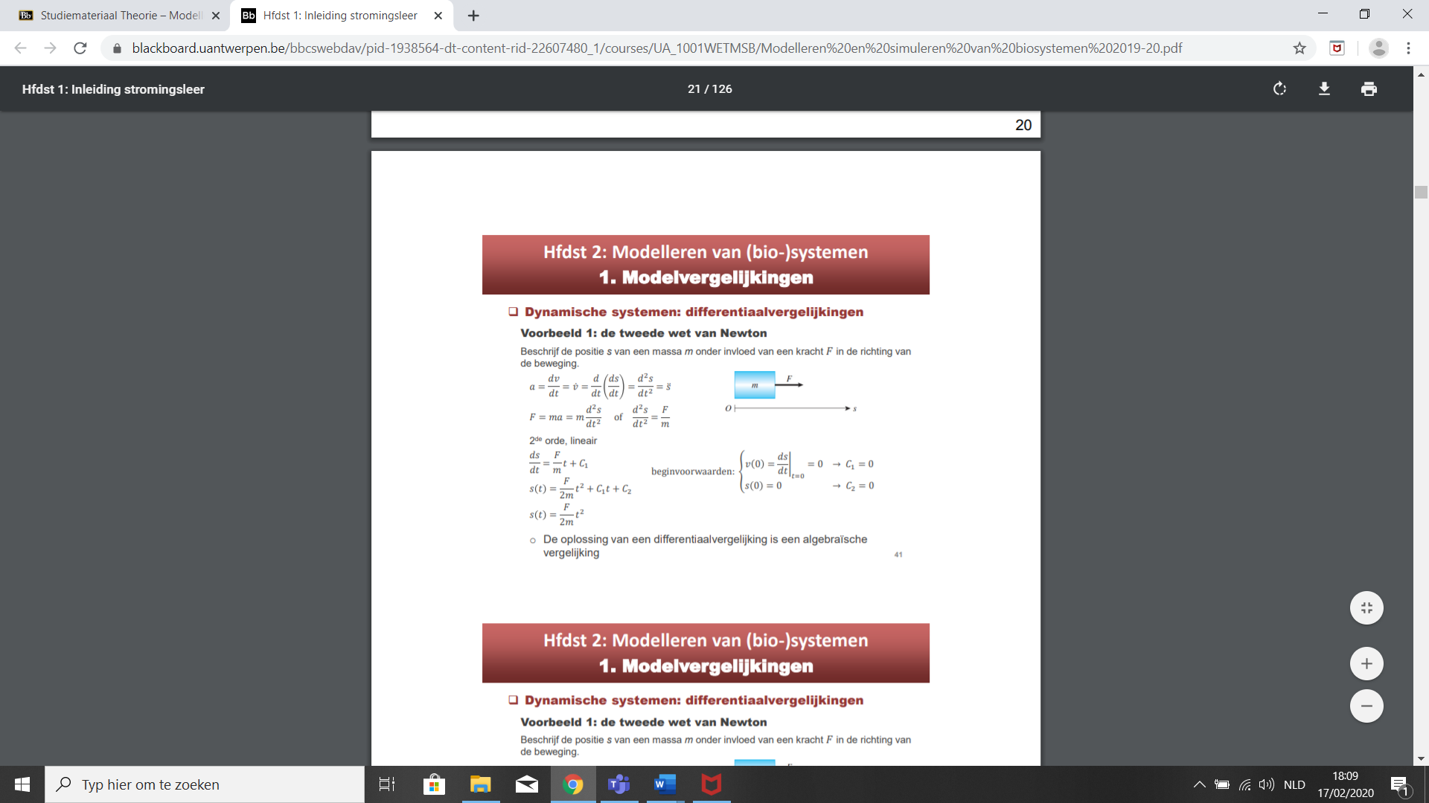

(2x te integreren)

* + - **2de orde DV, lineair**
    - De oplossing v/e DV is een algebraïsche vgl!
  + Conclusie: input/outputmodel:
    - Output s is enkel afhankelijk van input, F en m (constanten)
* Voorbeeld 2: Stroming door een opening => **balansvergelijking**
  + Situatie
    - Beschouw vloeistoftank met verticale wanden en bodemopp A
    - Vloeistof w bijgevuld aan volumedebiet qvi
    - Gat met opp a waardoor tank vloeistof verliest
  + 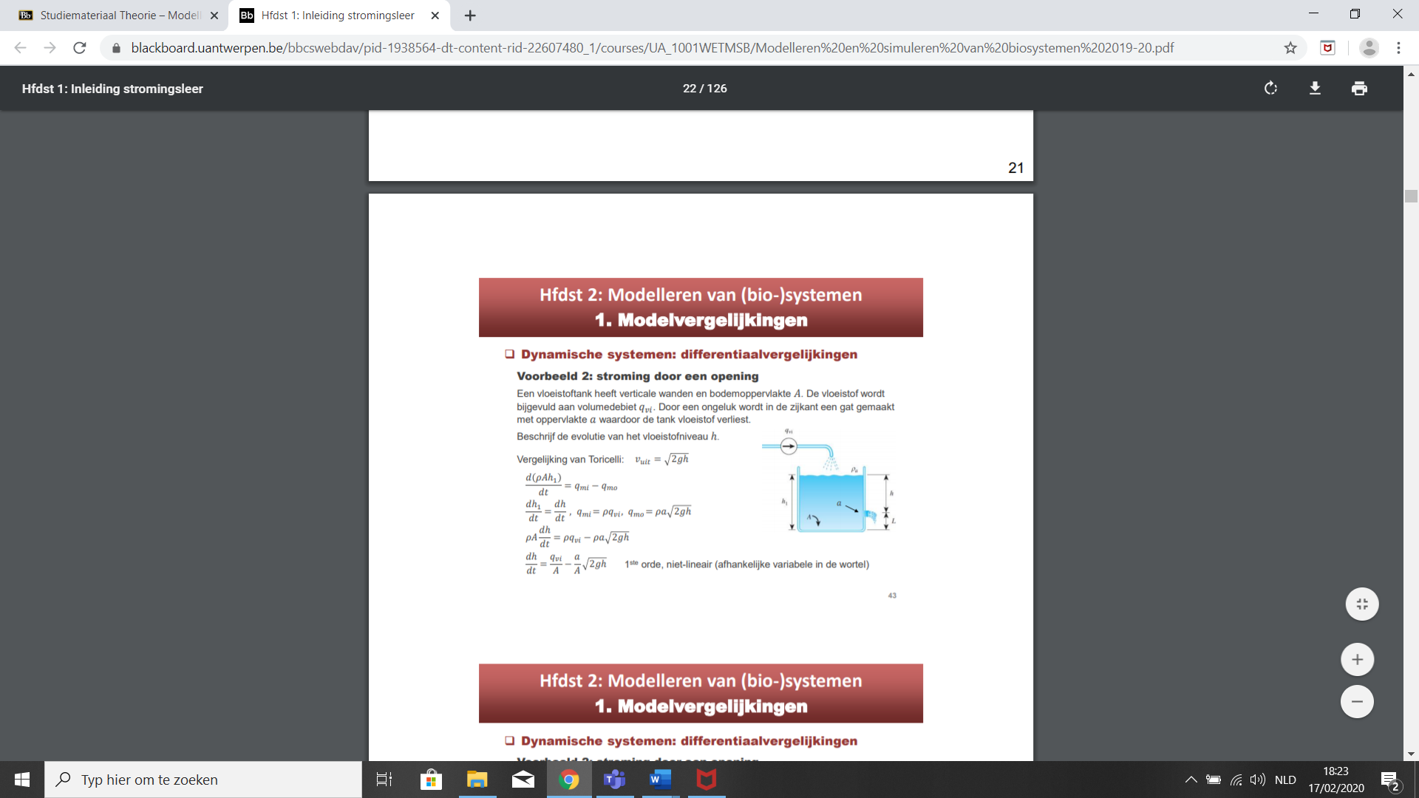Beschrijf de evolutie vh vloeistofniveau h
    - Vloeistofniveau via wet van Torricelli:
      * Wanneer oiv van Fz => vloeistof uit lager gelegen opening stroomt => uitstroomsnelheid ~ vkw uit het verval
      * v= uitstroomsnelheid; g= valversnelling; h=afstand tssn vloeistofopp en midden vd opening
    - Verandering vh vloeistofniveau dmv opstellen massabalans (zie verder):



* + - * **1ste orde DV, niet lineair** want afhankelijke variabele in wortel
  + Conclusie: input/output model
    - Output h is enkel afhankelijk vd input h0, qvi, a en A

1.3 Dynamische systemen: balansvergelijkingen

* Balansvergelijkingen
  + = W gebruikt om dynamische (bio)systemen te beschrijven
  + = Beschrijft behoud van massa en/of energie
  + Massabalans algemeen:

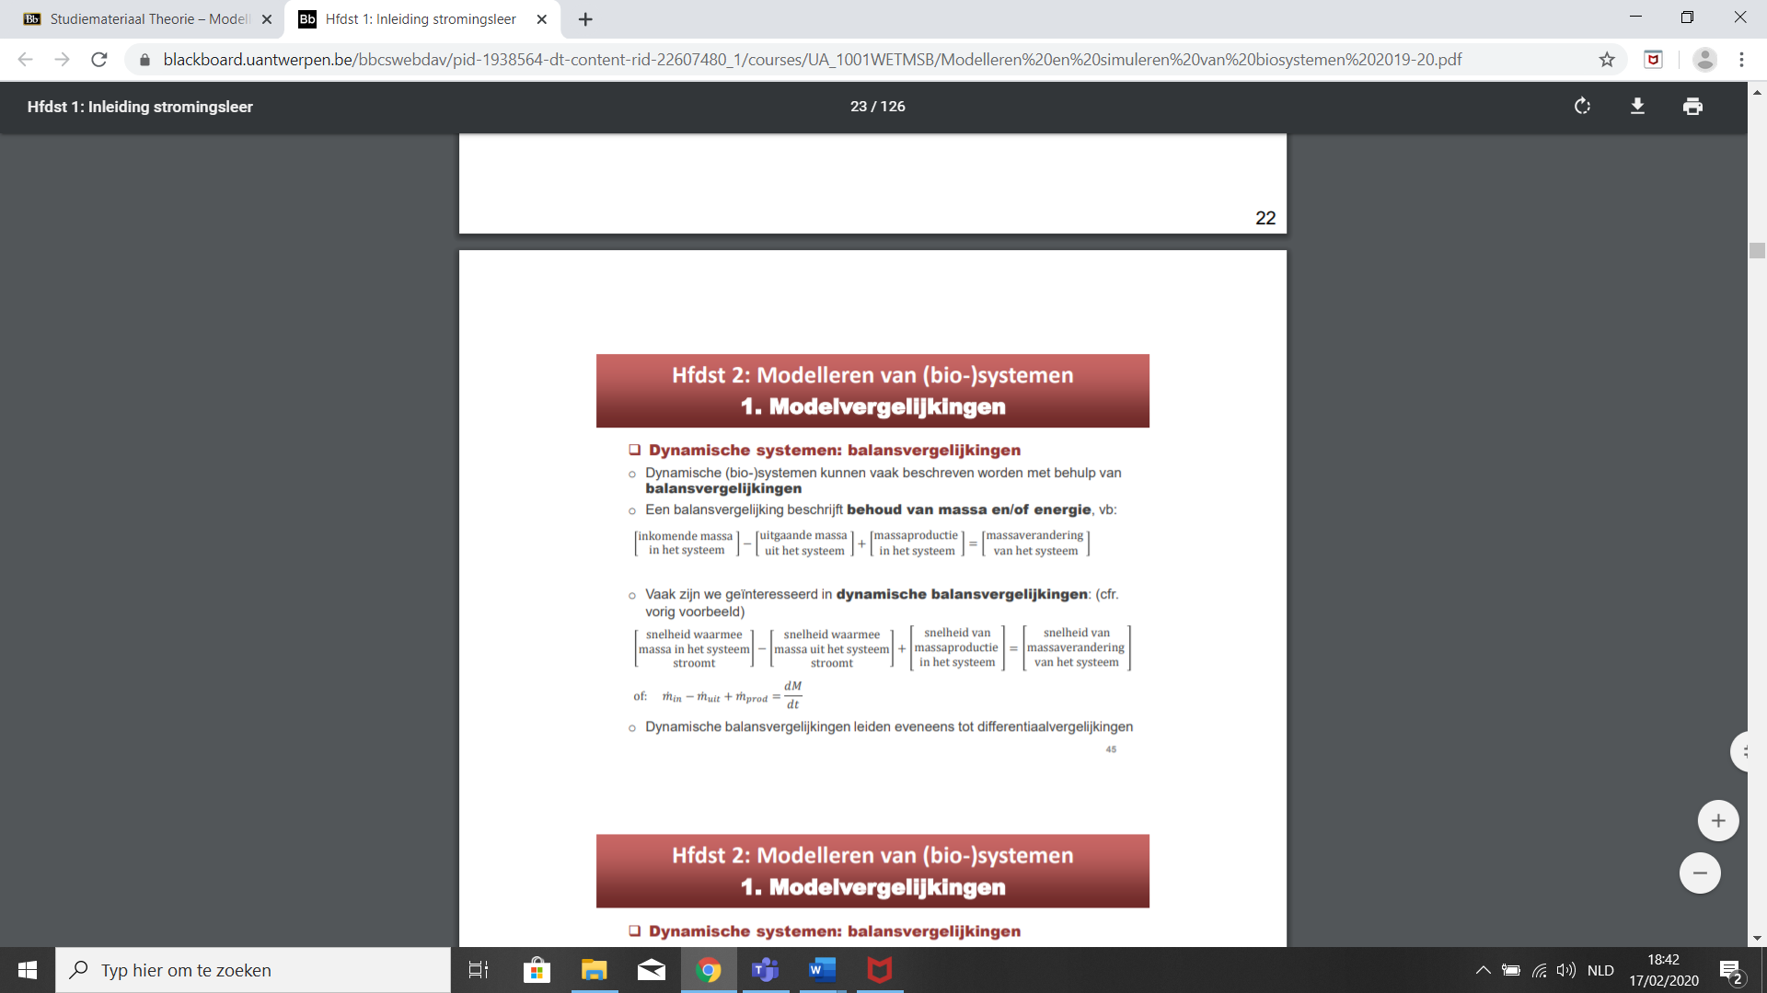

* + Massabalans indien geen massa geproduceerd w & in stationaire toestand:
  + Massabalans indien dynamische balansvergelijking ~ tijd
    - Noemen we ook ‘de snelheidsvorm vd balansvgl’
    - Vormen vaak basis voor opstellen van toestandsmodellen
    - Leiden eveneens tot differentiaalvergelijkingen (zie vb 2 hoger)

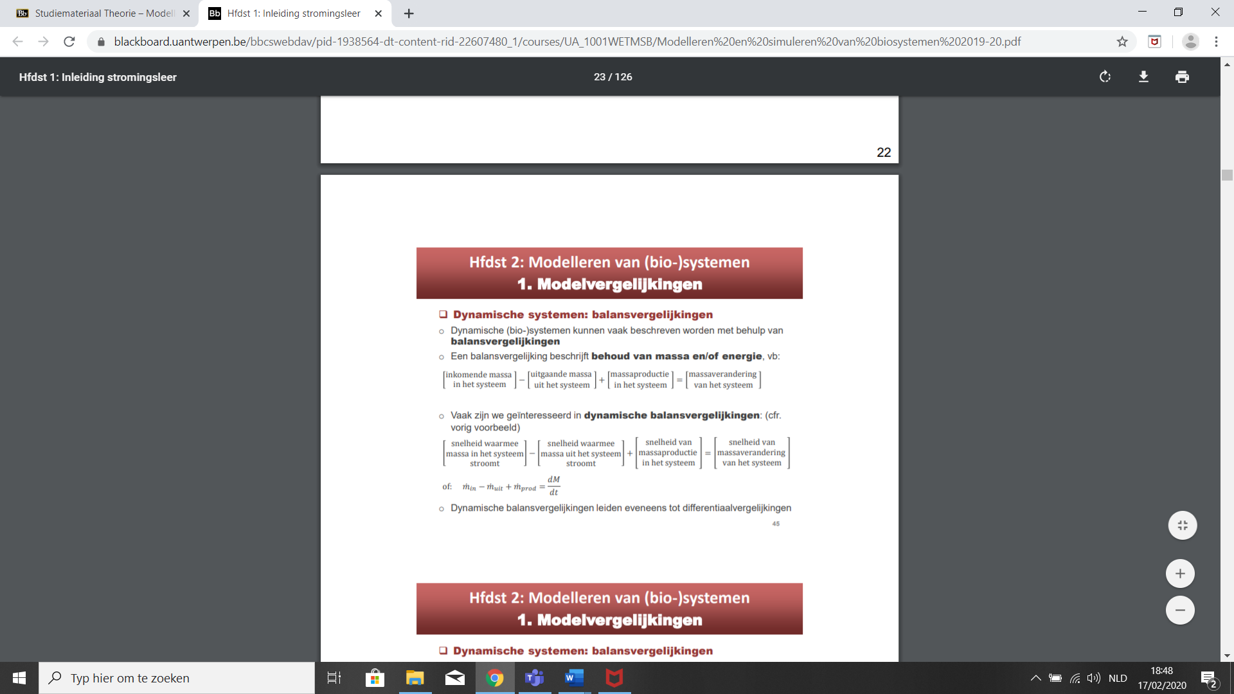

* Voorbeeld 1: Mengen van een zoutoplossing (typevb)
  + Situatie
    - Beschouw tank met constant volume V=2,1m³ + perfect gemengd
      * Perfect gemengd => geen concentratiegradiënten in tank
    - Tank bevat zoutoplossing concentratie C=0,925kg/m³
    - Plots (t=0) stroomt zoutoplossing met conc C0=1,85kg/m³ de tank binnen met debiet Q=0,085m³/min => zoutgehalte/concentratie tank neemt toe
      * Neemt toe tot de maximale waarde 1,85kg/m³ = nooit hogere conc bereiken dan dat erbij komt
  + Leidt een uitdrukking af voor zoutconcentratie in tank in fie vd tijd
  + Variabelen & constanten
    - Inputvariabelen: Q,C0 ; Toestandsvariabele: C; Constante V; Beginwaarde Cinit
  + Dynamische balansvergelijking voor massa zout M:

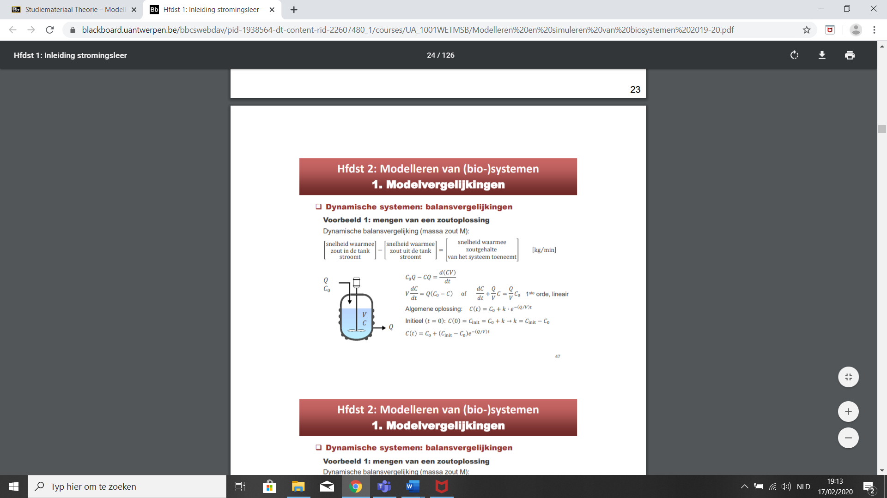

* + Conclusie: input/outputmodel
    - Output C is enkel afhankelijk van inputs Cinit, C0 en parameters Q en V
* Voorbeeld 2: de continu doorstromende reactor (CSTR)
  + Situatie
    - Beschouw continu doorstroomde reactor met constant volume V + perfect gemengd
    - Mengsel met componenten A en B (conc CA,in en CB,in in mol/l) stroomt reactor binnen met debiet Qin (l/s)
    - aA+ bB -> C (chemische reactie <-> vb1)
  + 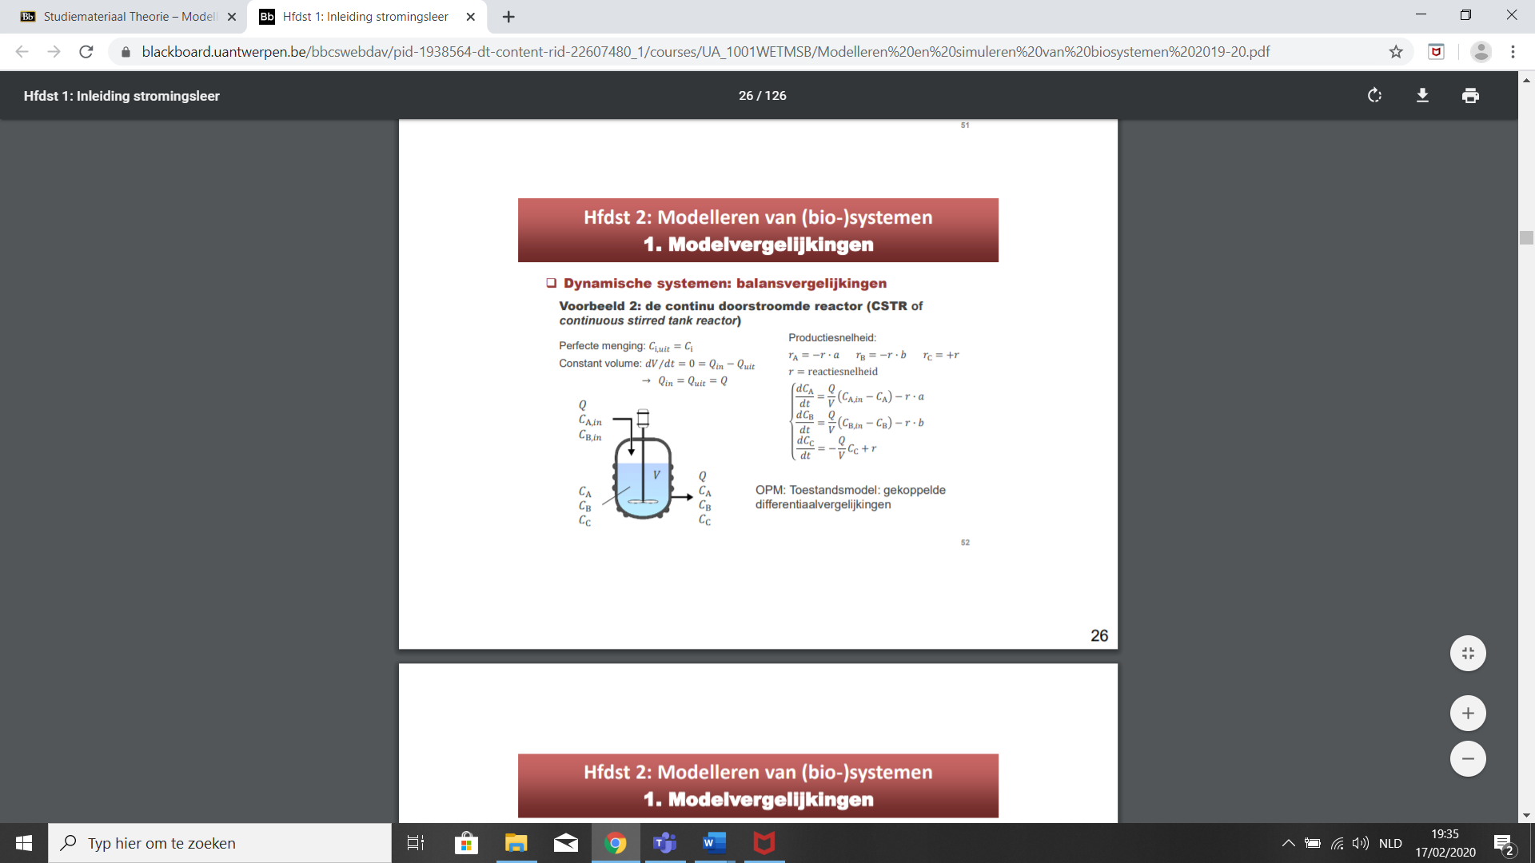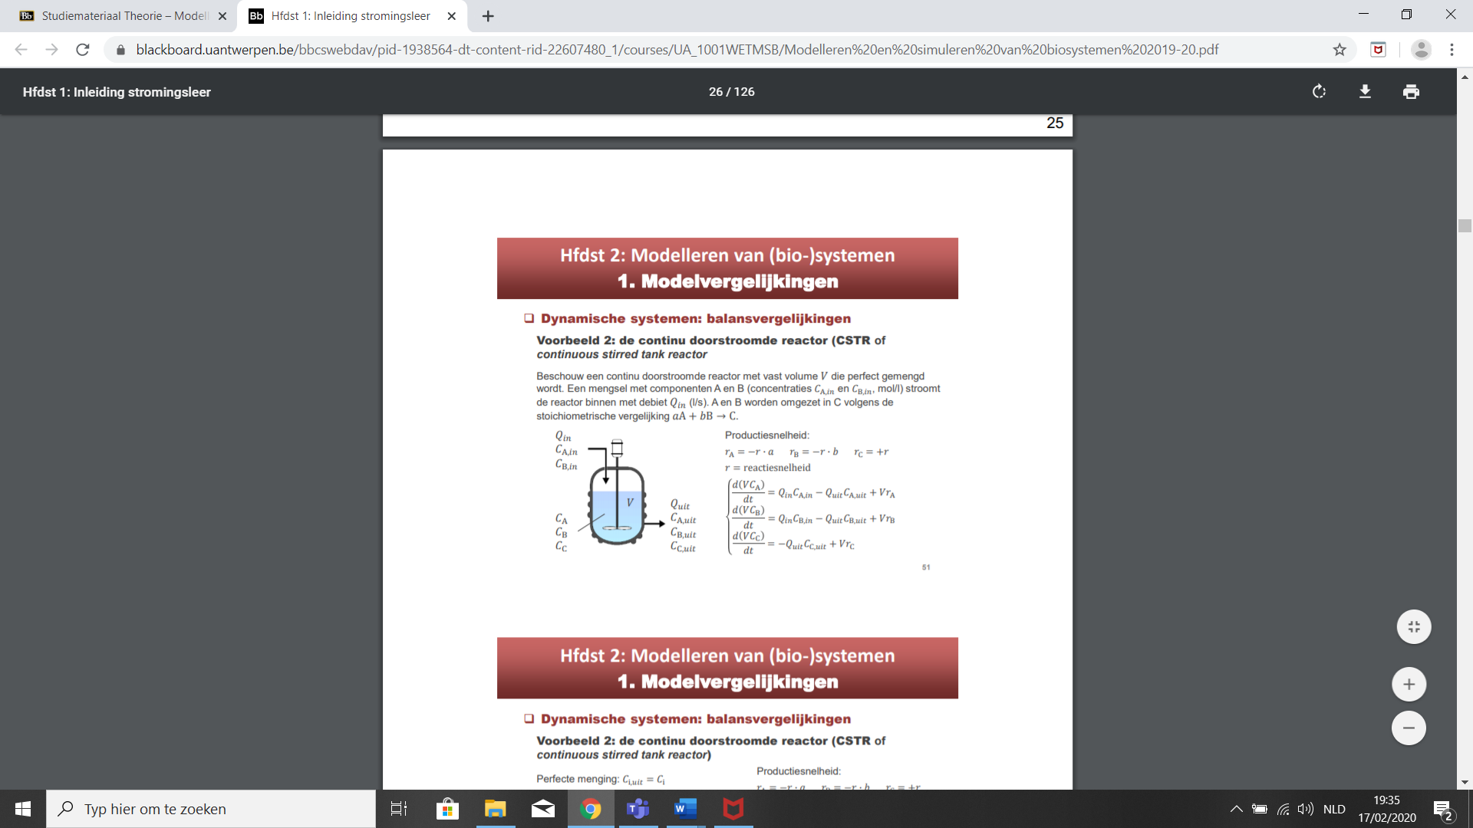Materiaalbalansen voor versch componenten (in mol/s):
    - Ra, rb, rc: productiesnelheid per eenheid volume van componenten A,B,C
    - Reactiesnelheid r
    - Perfect gemengd: uitgaande productconcentraties = concentraties in reactor
      * Ci,uit=Ci
  + Conclusie: stelsel **gekoppelde** DV => toestandsmodel x
    - Gekoppeld door r
* Voorbeeld 3: De batch reactor
  + = reactor waarin alle componenten van bij de start vh proces aanwezig zijn, maar waarbij er geen doorstroming is vd reactor
  + 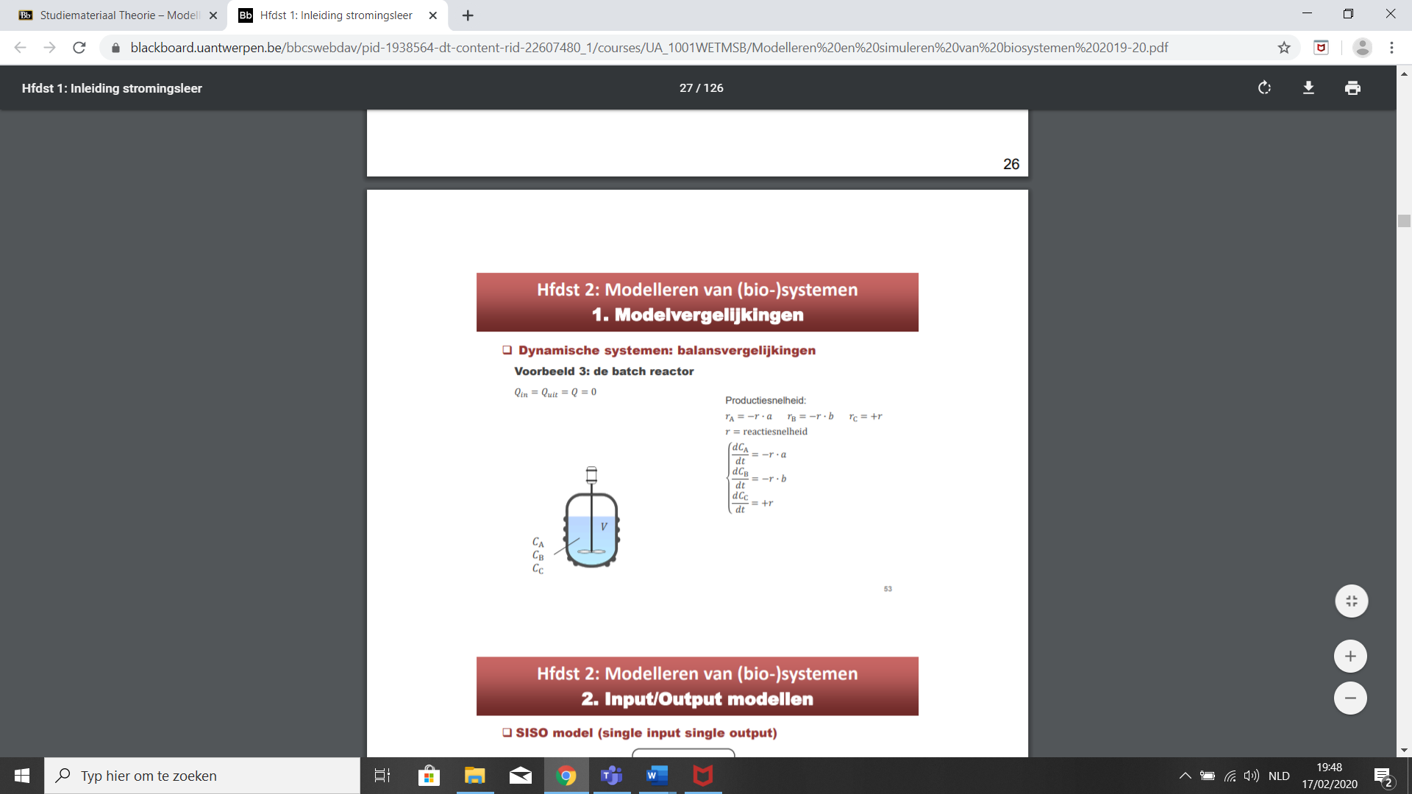Qin=Quit=Q=0
  + Massabalansen:



2. Input/output modellen

* Cursus en oefeningen: modellen beschrijven door (stelsel) (lineaire of niet-lineaire) DV
  + Vglen ku worden getransformeerd tot bepaald modeltype
* Eerder: input/outputmodel of transferfunctiemodel => nu dieper op ingaan
  + = inputs rechtstreeks omgezet naar outputs
  + = output enkel afh van zichzelf en input

2.1 SISO model (single input single output)

* SISO
  + = Model met 1 enkele input en 1 enkele output
  + = Output y is enkel afhankelijk van zichzelf en input
  + **Algemeen** wordt het SISO model voorgesteld door een nde orde DV vd vorm:

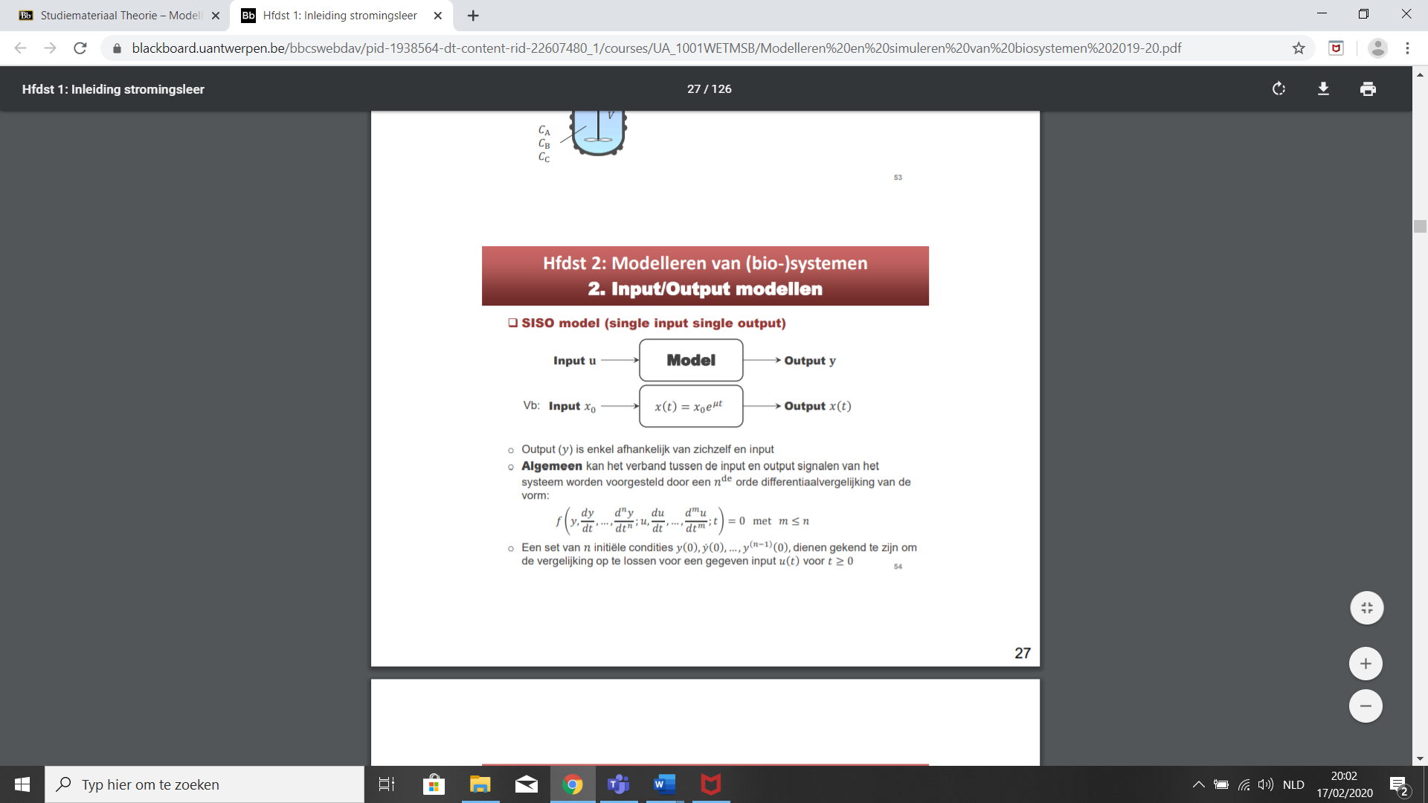

* + - Vaak slechts 1 onafhankelijke veranderlijke: de tijd => **gewone** DV
  + Oplossen: Een set van n initiële condities y(0), y’(0),…y(n-1)(0) dienen gekend te zijn om de vgl op te lossen voor gegeven input u(t)
  + Eigenschap: f kan lineair of niet lineair in de variabelen zijn
  + Bijzonder geval: bij stationaire, lineaire systemen of modellen
    - Argument t valt weg
    - 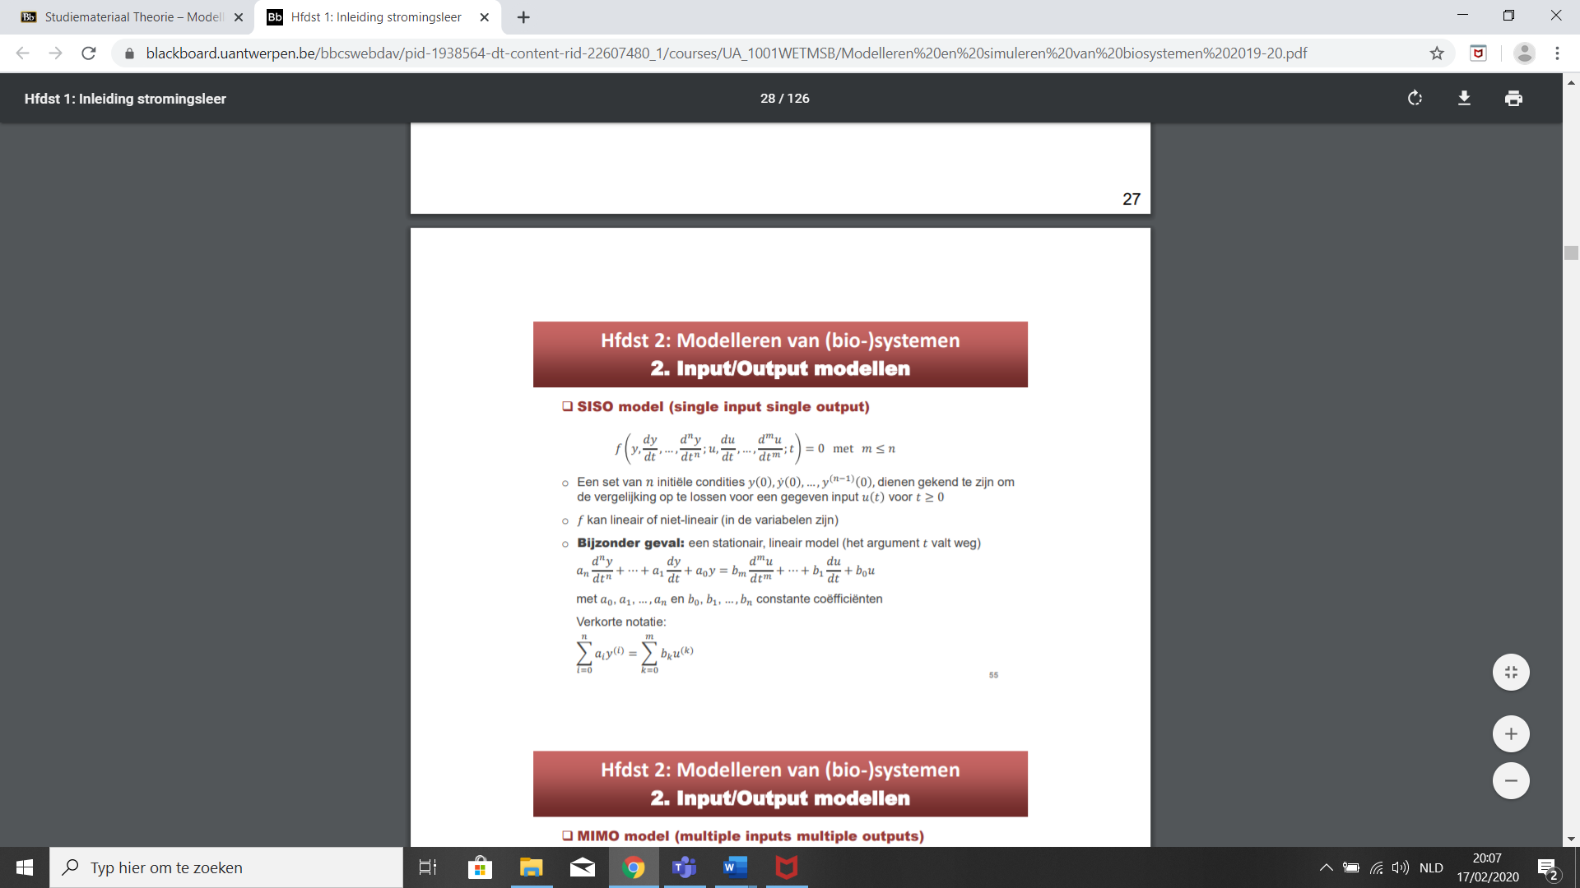Functie f is som van termen, waarbij elke term het product is v/e constante en een variabele of zijn afgeleide
    - Opm: afgeleide naar de tijd kan nog wel!

2.2 MIMO model (multiple inputs multiple outputs)

* MIMO
  + = Model met meerdere inputs en meerdere outputs
  + = Outputs y zijn enkel afhankelijk van zichzelf en de inputs
  + 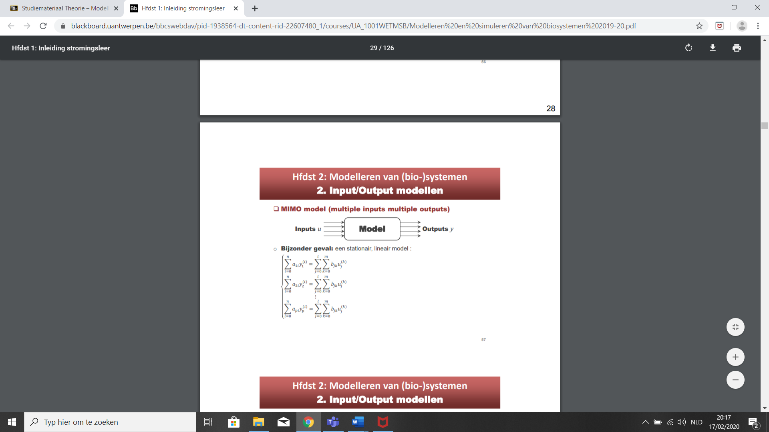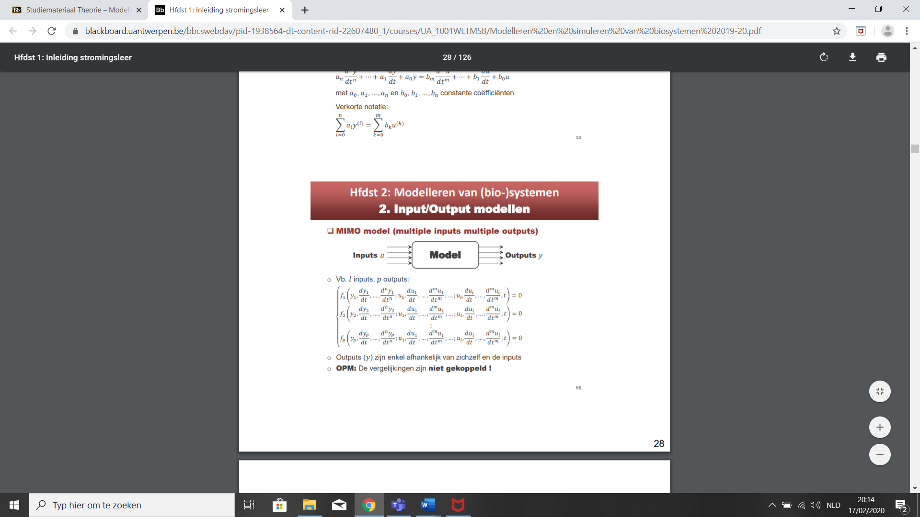Vb: l inputs en p outputs (rechts)
    - Elke output yi => een afzonderlijke DV
  + Bijzonder geval: vgl is stationair en lineair
    - Verkorte notatie (links)
  + Opm: de vglen zijn **niet gekoppeld**
    - outputs niet afh vd andere outputs vh syst)
    - Indien wel gekoppeld => toestandsmodel
* Conclusie
  + Opmerking: ook tussenvormen MISO (multiple inputs single output) zijn mogelijk
  + Praktijk: input/outputmodellen enkel toepasbaar voor lineaire, stationaire systemen

3. Eerste orde systemen

3.1 Inleiding

* Eerder: meeste (bio)systemen en wetenschappelijke problemen ku beschreven w als **dynamische systemen** => onafh variabele is de tijd
  + In veel gevallen kan dynamica van systeem beschreven w door 1ste orde DV of set
  + Deze systemen = **1ste orde systemen of 1ste orde dynamische systemen**
* 1ste
* orde systemen/ 1ste orde dynamische systemen
  + Voorbeelden: groeimodellen, mengen zoutoplossing, radioactief verval,…
  + Dynamica v/e 1ste orde systeem => geanalyseerd door de respons vh systeem te bestuderen op aantal eenvoudige inputs (stap, impuls, periodieke input)

3.2 Typevoorbeeld y’=ky

* y’=ky
  + Lineaire 1ste orde DV met constante coëficienten:
    - Veel systemen => snelheid van verandering v/e grootheid ~ grootheid zelf

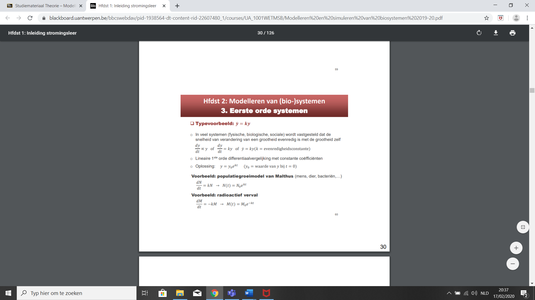

* + Oplossing:
* Voorbeeld 1: radioactief verval

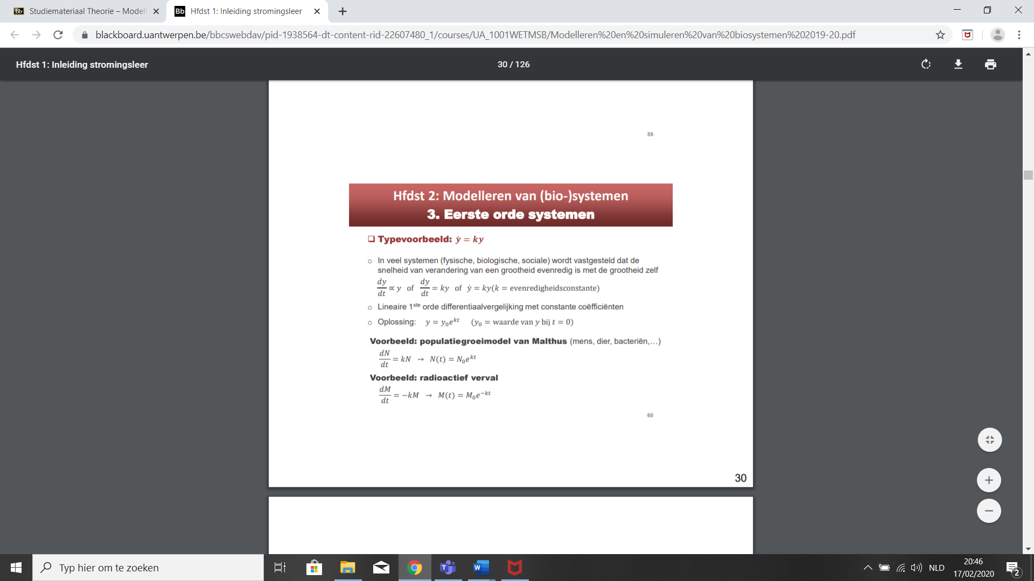

* Voorbeeld 2: Populatiegroeimodel van Malthus
  + = groeimodel voor populaties van mensen, dieren en bacteriën
  + Groei vd populatie ~ grootte vd populatie N
    - k = intrinsieke groeisnelheid vd populatie
    - vb: k=0,015 => groei van 15 individuen/jaar per 1000 individuen
  + Probleem: niet geschikt voor langere periodes N(t) -> infty
    - want exp. toename en groeisnelheid (15) is constant = onrealistisch
  + Oplossing: logischtisch groeimodel (zie verder): beschrijft realitiet beter

3.3 Typevoorbeeld y’+by=c

* y’+by=c (snelheid van verandering van een grootheid!)
  + 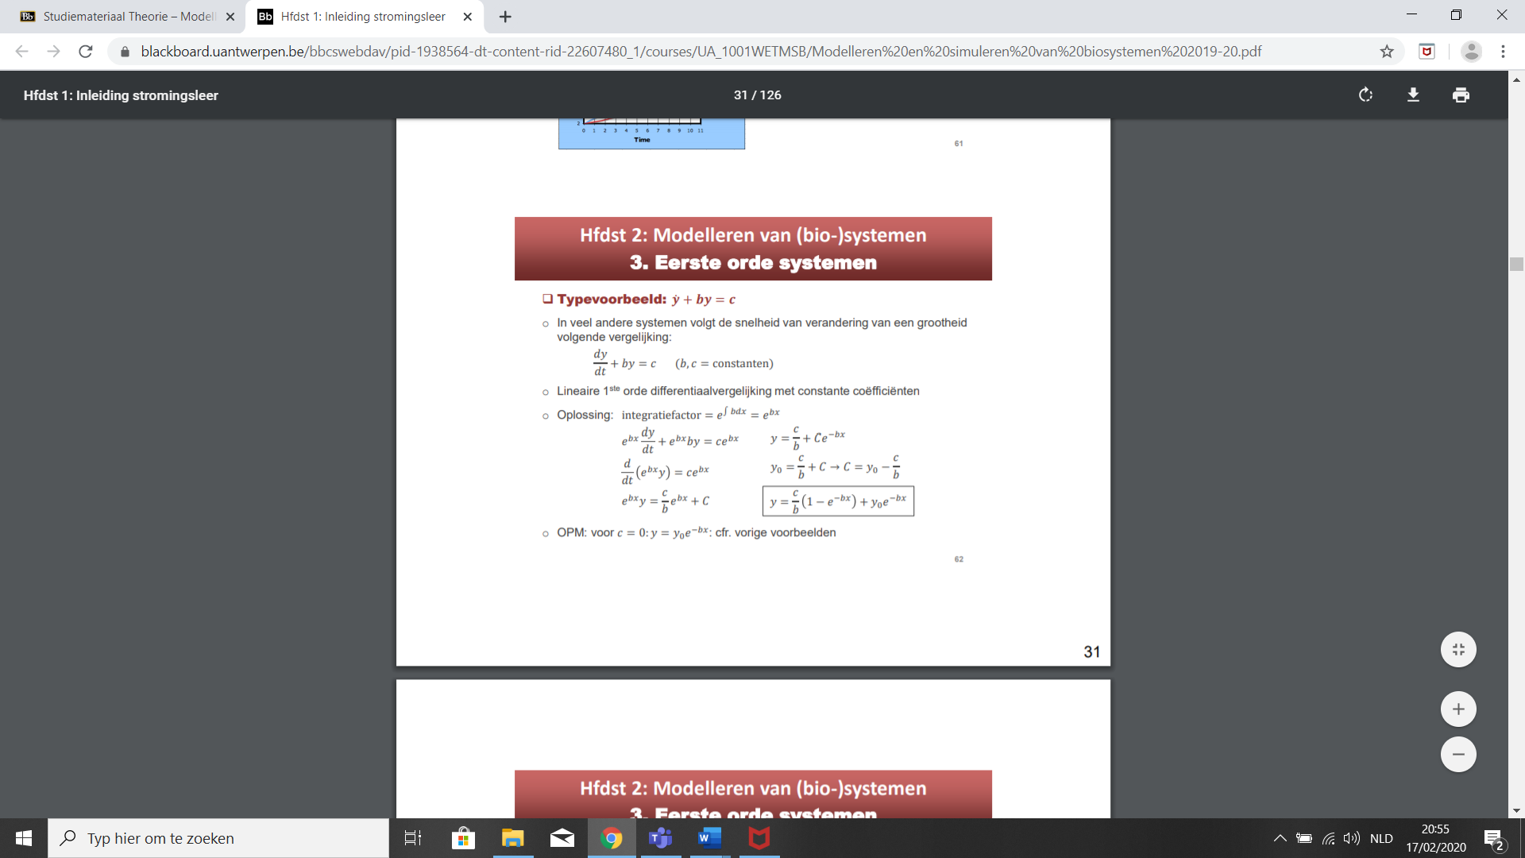= Lineaire 1ste orde DV met constante coëfficienten b en c
  + = afhankelijk van zichzelf én van een constante
  + Oplossing:
    - Integratiefactor => alle termen mee vermenigvuldigen

x=t!!!! foutje



* + Opmerking: voor c=0 idem oplossing als voor typevoorbeeld 1
* Voorbeeld: mengen van een zoutoplossing (zie eerder)
  + Resultaat vd dynamische balansvgl voor massa:
    - = lineaire 1ste orde DV vd vorm y’+by=c
    - Met b=Q/V en c=QC0/V
  + Algemene oplossing:

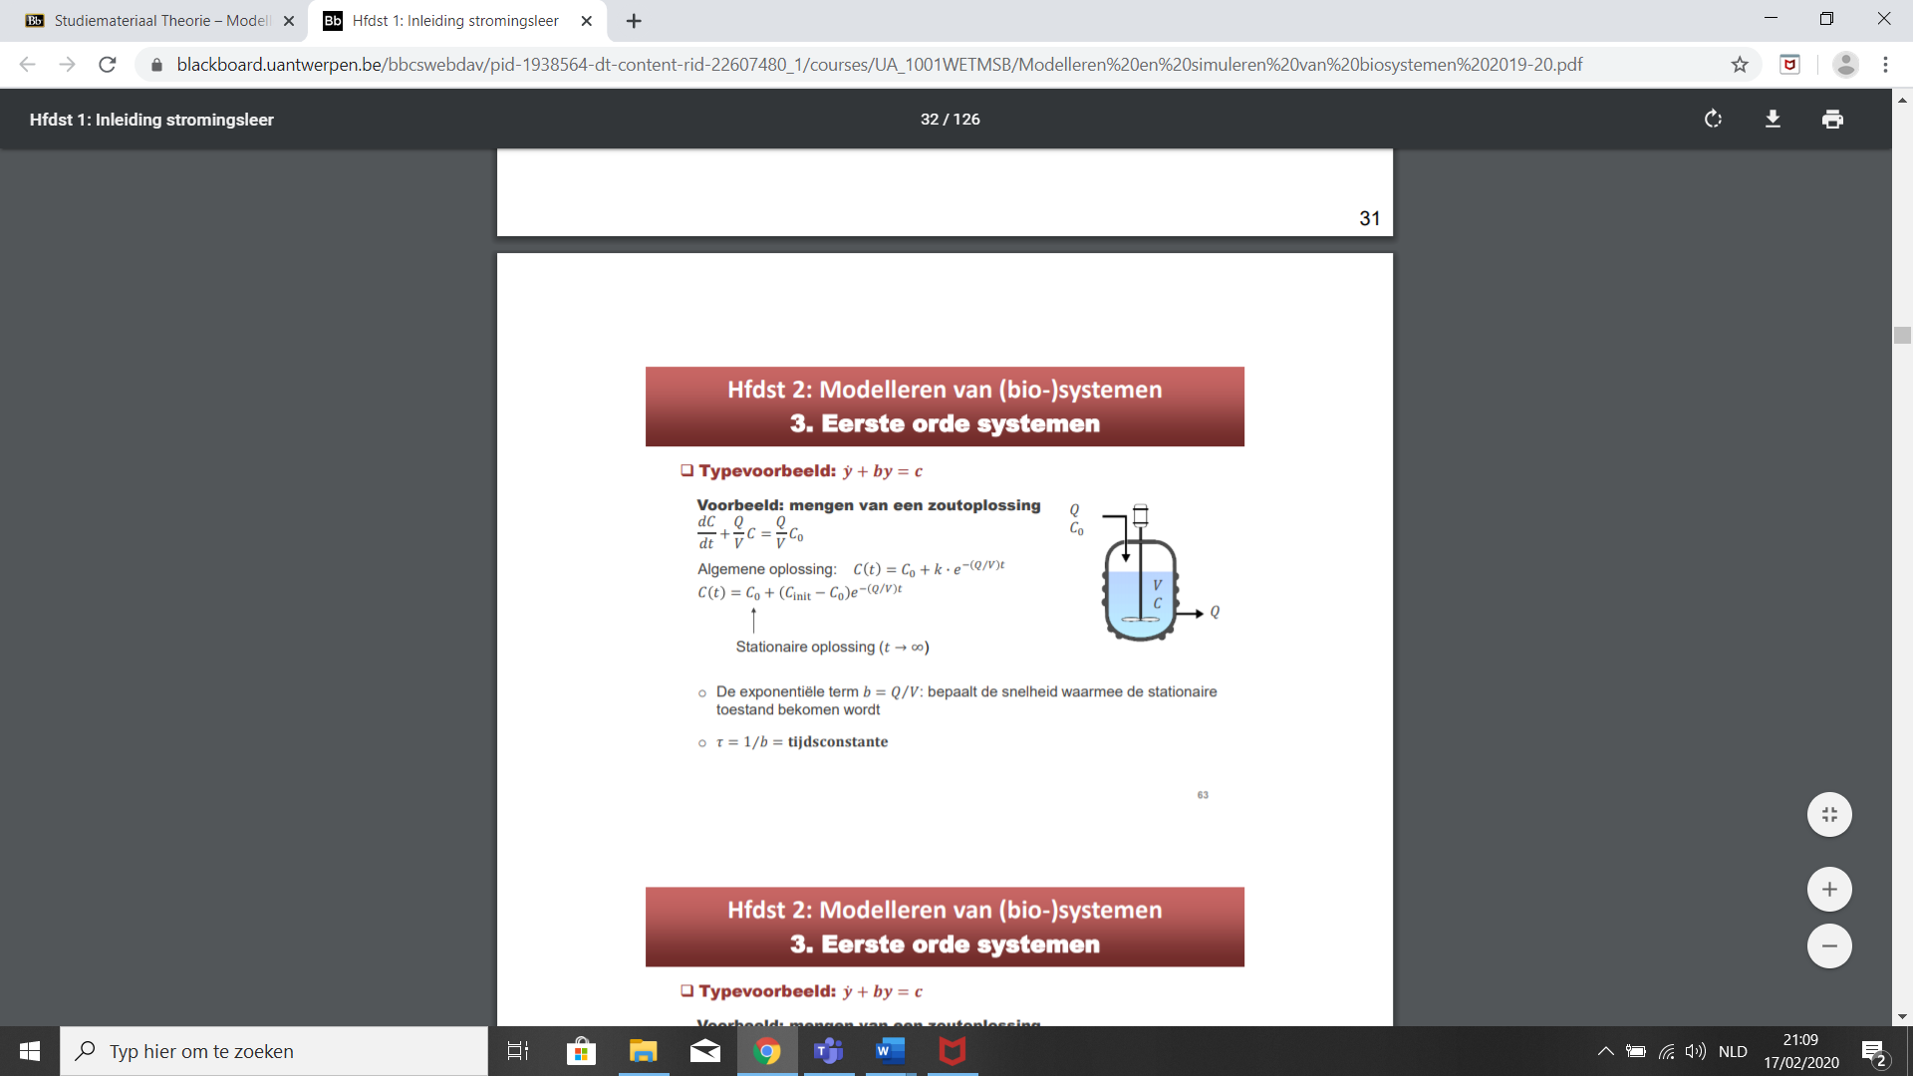

* + - Cinit = beginconcentratie in tank & C0 = stationaire oplossing wnnr t-> infty!!
* De tijdsconstante τ= 1/b =V/Q
  + = de inverse van de exponentiële term b
    - b=Q/V = de snelheid waarmee de stationaire toestand bekomen w
  + = bepaalt hoe snel systeem reageert op een opgelegde randvoorwaarde
  + = verschillende fysische betekenissen
  + 1ste fysische betekenis:
    - In toenemend systeem
      * Tijdsconstante = de tijd waarin staprespons vh systeem 1-1/e ~ 62,3% bereikt van zijn finale asymptotische waarde
    - In afnemend systeem
      * Zal in een tijd die overeenkomt met tijdsconstante, de respons dalen tot waarde 1/e ~ 36,8% van zijn oorspr, initiële waarde
  + Voorbeeld toenemend systeem:
    - Tank V met zoutoplossing Cinit + stroomt concentratie zoutopl binnen C0
    - Q=2,1m³/min => τ =1/b=V/Q= 1min => finale staprespons 1-0=1kg/m³
      * Na t=1 min => respons reeds 62,3% bereikt vd finale waarde
    - Q=1,05m³/min => τ=2min
      * Na t=2min => respons 62,3% bereikt vd finale waarde
  + Nut tijdsconstante
    - Duidelijk indien respons vh systeem (vb: concentratie tank) in fie van t/ τ
    - Waarnemingen
      * Curves vallen samen
      * Na t=4τ => stationaire waarde vd respons is al bereikt !!
        + Aangezien t=4 τ -> C=0,982C0 (e-4=0,018)
  + 2de fysische betekenis:
    - Tijdsconstante vertegenwoordigt de verstreken tijd die nodig is om de systeemrespons zijn finale max. waarde (bij toenemend systeem) of 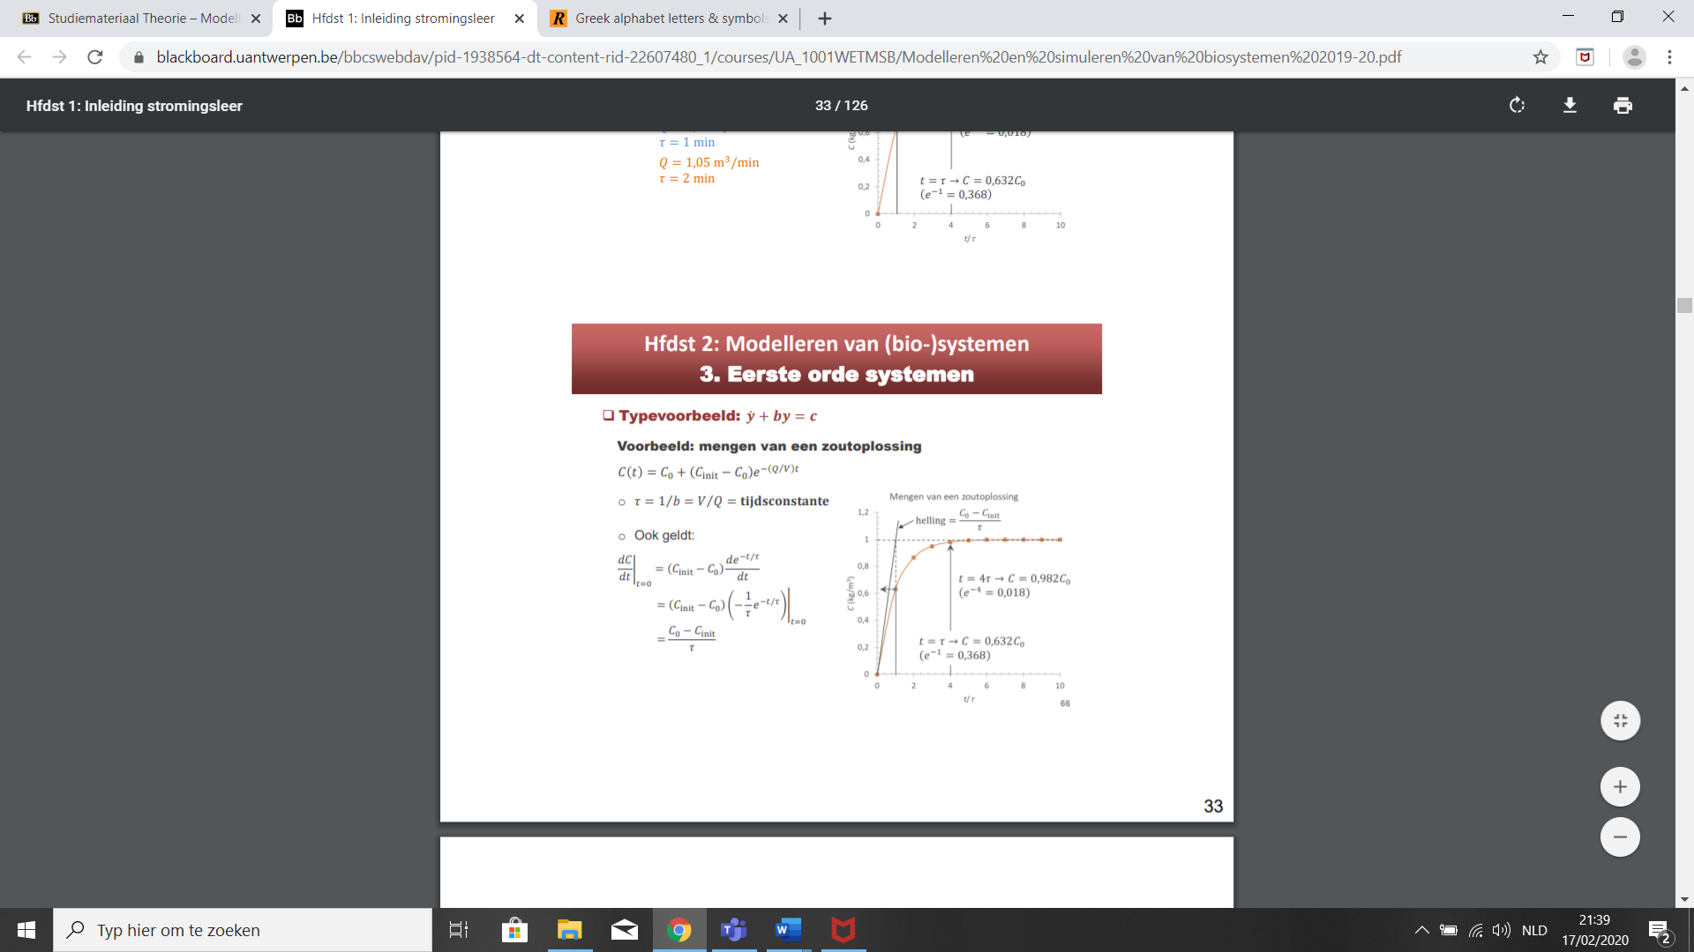minimale waarde (bij afnemend systeem) te laten bereiken als systeem met zijn initiële snelheid (=raaklijn) zou blijven veranderen
    - Indien systeem met deze constante initiële snelheid zou evolueren
      * Stationaire toestand w bereikt na τ=t => t/ τ=1 (zie raaklijn)
      * Dit is wel niet zo => normaal neemt de snelheid af!

3.4 Niet-lineaire 1ste orde systemen of modellen

* Niet lineair = verandering vd output is niet evenredig met verandering vd input
* Voorbeeld: Het logistisch populatiegroeimodel van Pierre Francois Verhulst
  + Populatiegroeimodel Malthus veronderstelling: groei pop. ~ grootte pop N
    - => populatie neemt met constante factor (intrins. groeisnelheid) toe/jaar
    - => onbegrensde groeimogelijkheid (onbegrensde bronnen vb: voedsel)
  + Populatiegroeimodel Pierre
    - => populatie is beperkt door bronnen
    - => indien populatie groeit neemt groeisnelheid af (voedseltekort)
      * Uiteindelijk maximale waarde bereiken
    - Formule: remmende factor ~ verschil tssn populatie op t en de max pop.

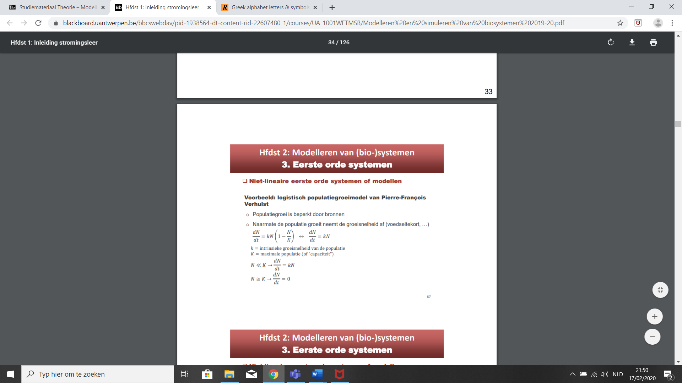

* + - Oplossing SVV:

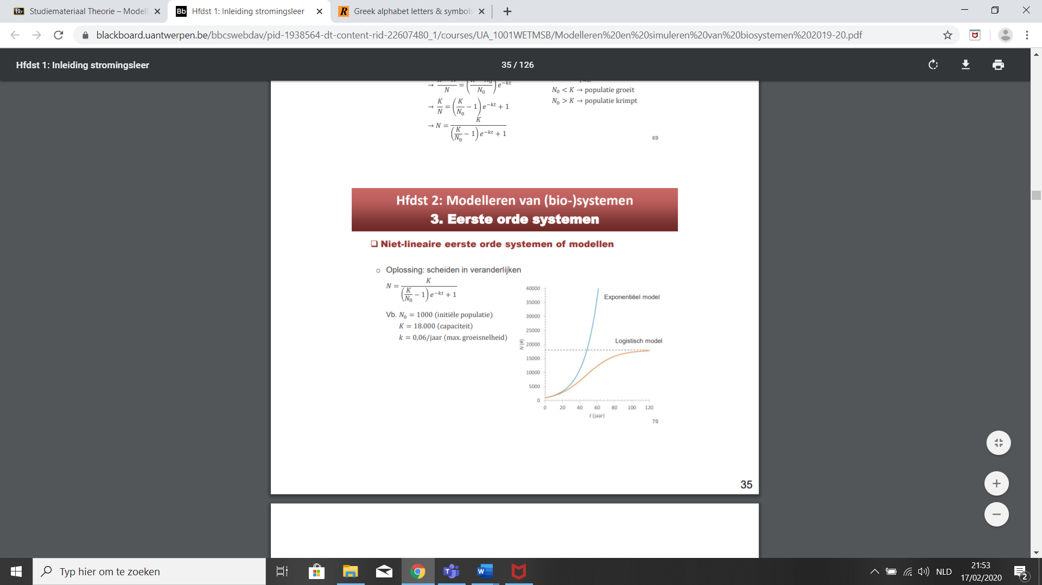

* + - * Voor intrinsieke groeisnelheid groter dan 0 => k>0 geldt:
        + Lim N(t) -> infty = K (populatie bereikt max grootte)
        + N0 < K (populatie groeit)
        + N0 > K (populatie krimpt) = voordeel model!
    - Vb: zie ppt

4. De Laplacetransformatie

4.1 Inleiding

* Laplacetransformatie
  + = wiskundige oplossingsmethode voor lineaire differentiaalvglen
  + = convergeert een lineaire DV in tijd t naar een alegbraïsche vgl in complexe variabele s maw
    - Ze transformeert een functie in het tijdsdomein naar fie in complex domein
    - Reden: algebraïsche vgl is makkelijker op te lossen dan DV
  + = nuttig voor oplossen van:
    - Niet homogene DV waarbij rechterlid functie is van de tijd d
    - Voor stelsels van DV

4.2 Definities van laplacetransformatie

* Laplacetransformatie L
  + = een integraaltransformatie met limieten 0 en infty en specifieke functie e-st
    - Elke term in de DV vermenigvuldigen met een specifieke functie => bekomen termen integreren naar de onafh variabele over het domein vd DV
    - Geschikt voor oplossing van problemen waarbij onafh variabele varieert van 0 tot infty
      * Vb: voor initiële waarde problemen in de tijd, randvoorwaardeprobs in semi-oneindige geometriën
    - Laplacetransformatie van een functie f(t) is:
      * 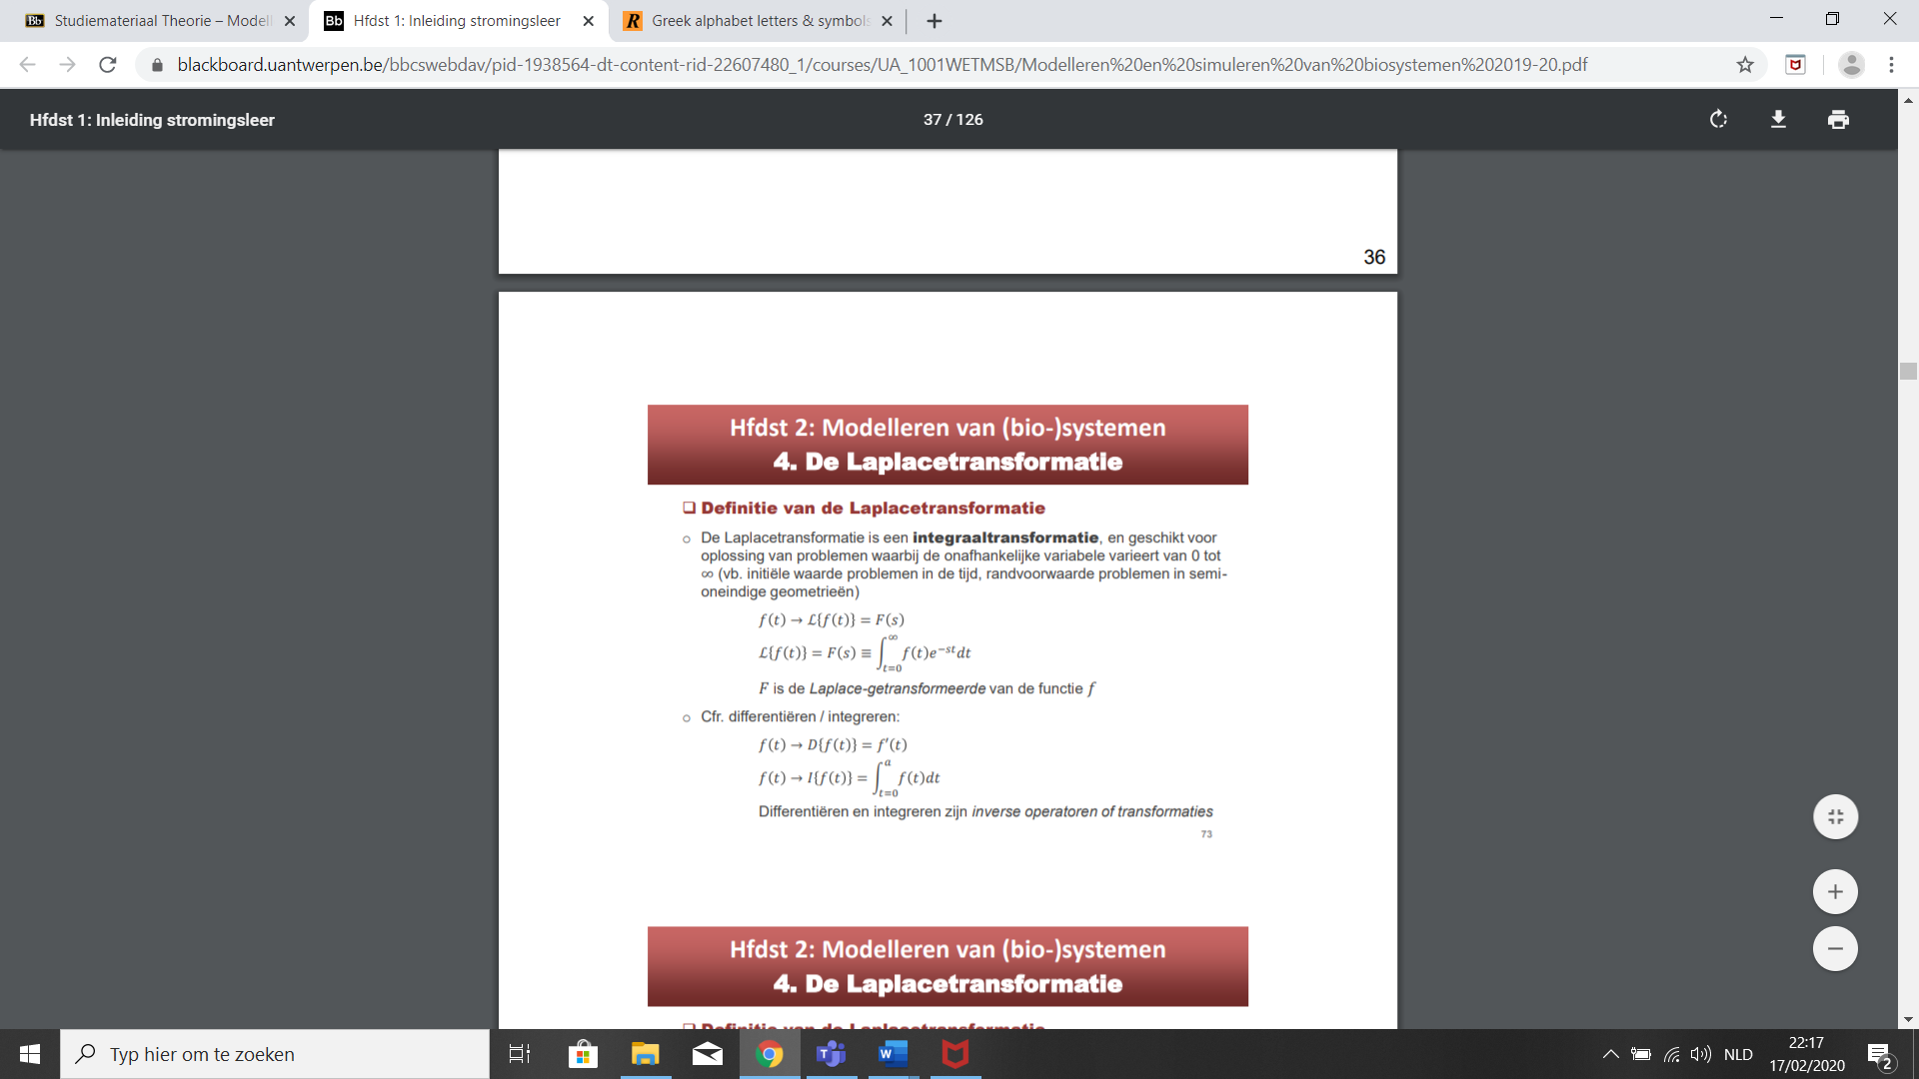F = Laplacegetransformeerde vd functie f
  + = oneigenlijke integraal
    - Laplacetransformatie vereist een integratie over een niet gebonden interval



* + = operator die functie omzet in meer handelbare vorm
    - Net zoals integreren en differentiëren = inverse operatoren of transfomaties



* Uit de definitie volgen 3 belangrijke vaststellingen
  + 1) De laplacetransformatie is enkel zinvol indien de integraal convergeert (indien ze divergeert w ze oneindig)
  + 2) Kan enkel toegepast worden indien de functie f(t) bestaat en gedefinieerd is voor alle positieve waarden van t
  + 3) De laplacegetransformeerde functie is niet langer functie van t, maar wel van s
    - Integrandum f(t) e-st => bevat s
    - Dus oplossing zoeken in s => inverse naar t

4.3 Laplace-getransformeerden van elementaire functies

* Vormen samen met de eigenschappen de basis voor snel vinden vd laplacetransformatie

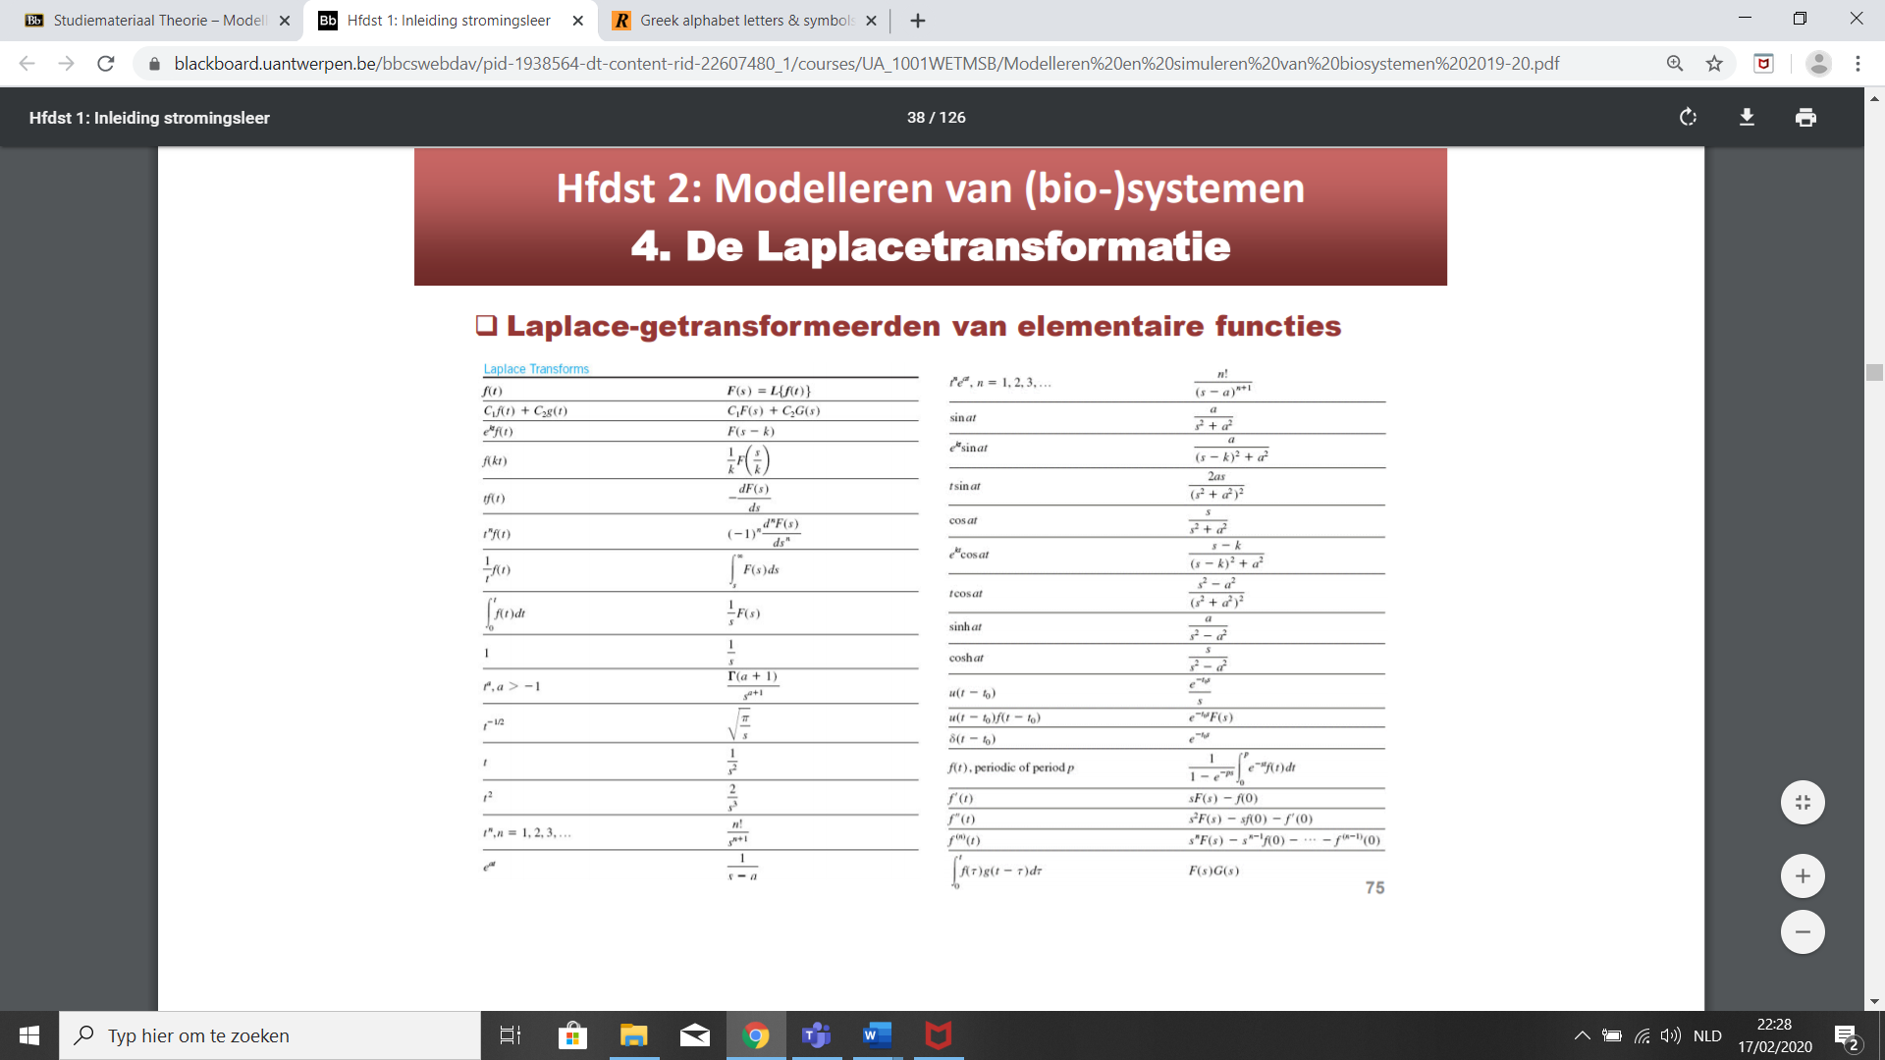

4.4 Eigenschappen van de Laplacetransformatie

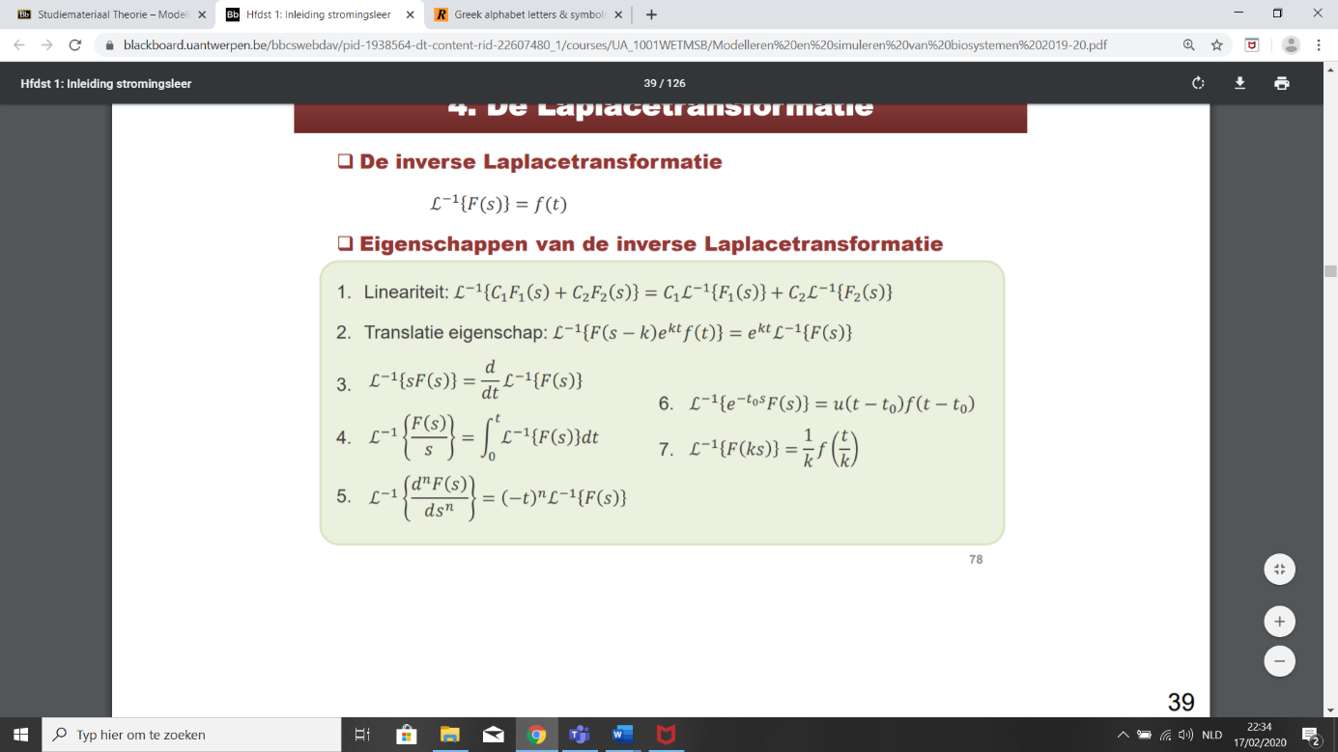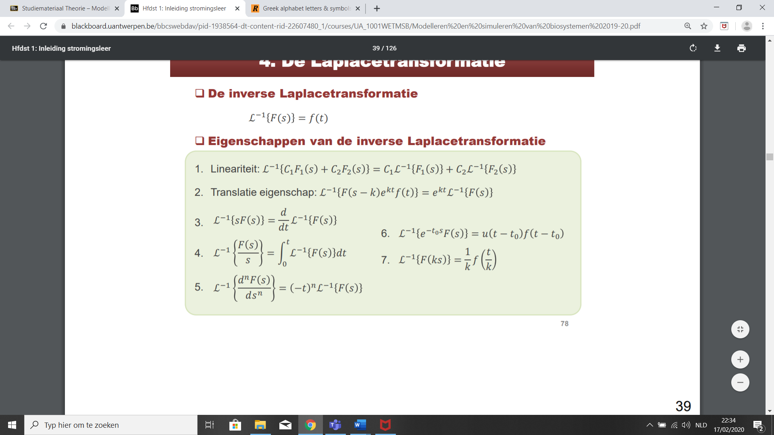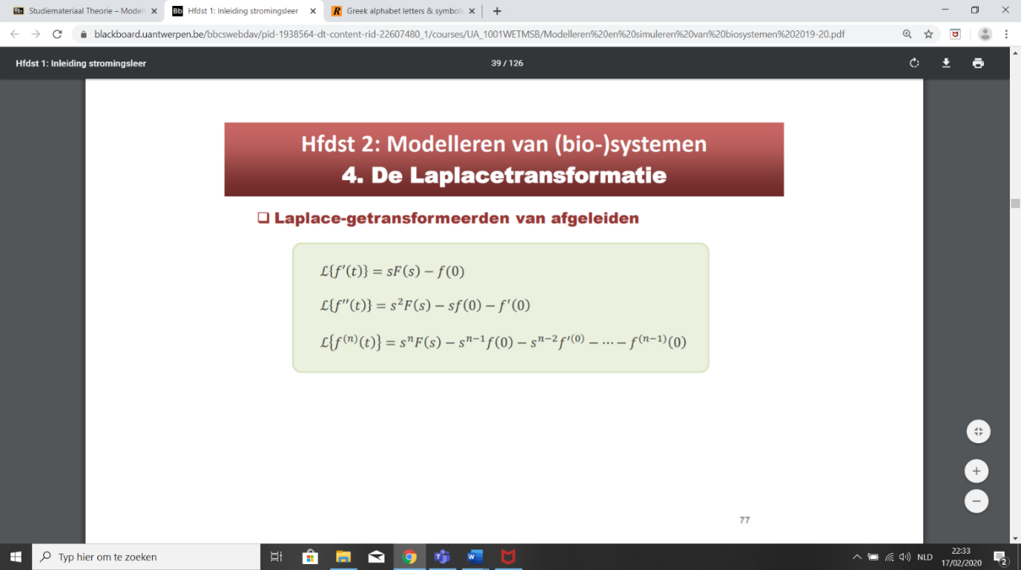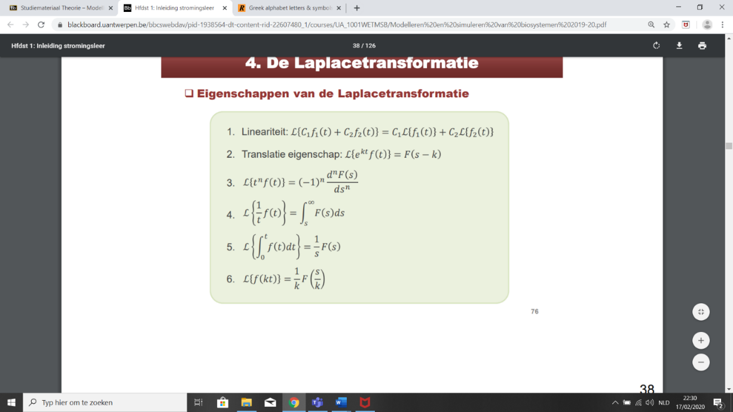

4.5 Oplossen van DV met de Laplacetransformatie

* Stap 1: Transformeer de DV
* Stap 2: Bepaal de oplossing Y(s) vd Laplace-getransformeerde vgl
  + Vgl die bekomen w is een algebraïsche vgl met s als onafh variabele
* Stap 3: Bepaal de functie y(t) die Y(s) als Laplace-getransformeerde heeft (maw bepaal y(t) via inverse Laplacetransformatie
* Voorbeeld 1: Temperatuursveroop v/e gekoelde koperen bal
  + Kleine koperen bal met T !0°C w in groot ijsbad gestoken (0°C)
  + Eigenschappen beschrijven T verloop: T zal met de tijd variëren volgens de 1ste orde DV: T’+0,01T = 0 met T(0)=80°C
  + Bepaal Temperatuurvariatie met de tijd T(t)

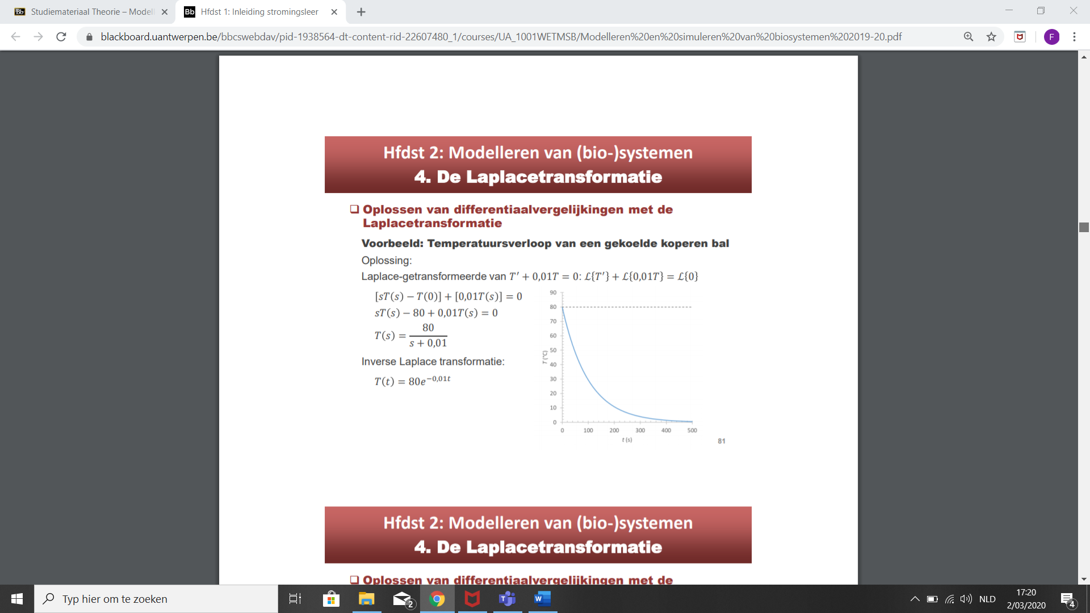

* Voorbeeld 2: Mengen v/e zoutoplossing
  + Beschouw tank met zoutoplossing en constant volume die perfect gemengd wordt
    - Plots stroomt zoutoplossing met hogere concentratie C0 => zoutconc stijgt
    - De dynamische balangsvergelijking voor massa zout => lineaire 1ste orde DV:
      * Cinit = initiële conc
      * C0 = stationaire oplossing = evenwichtsconcentratie
        + 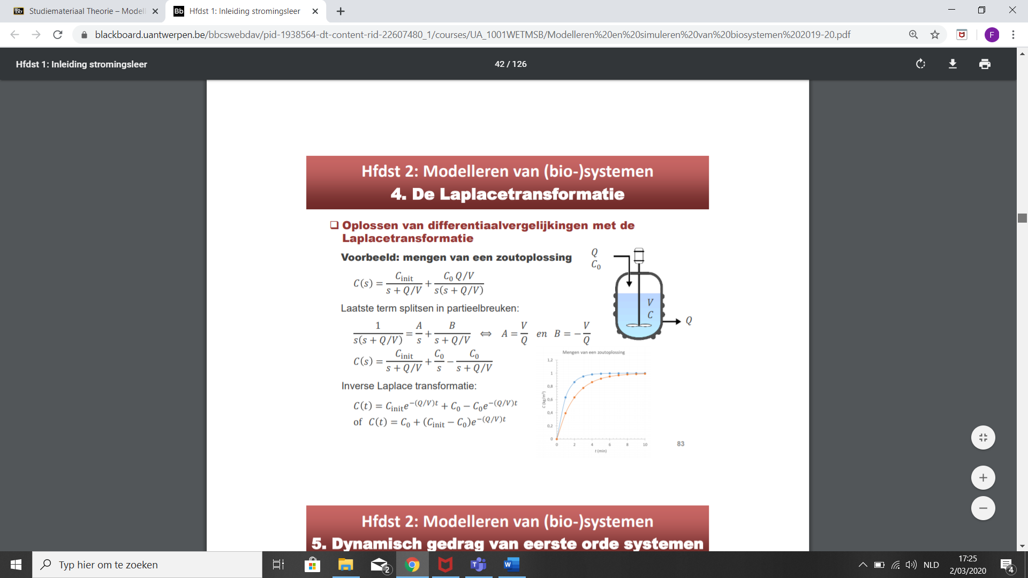= de concentratie waarnaar systeem streeft bij t-> infty

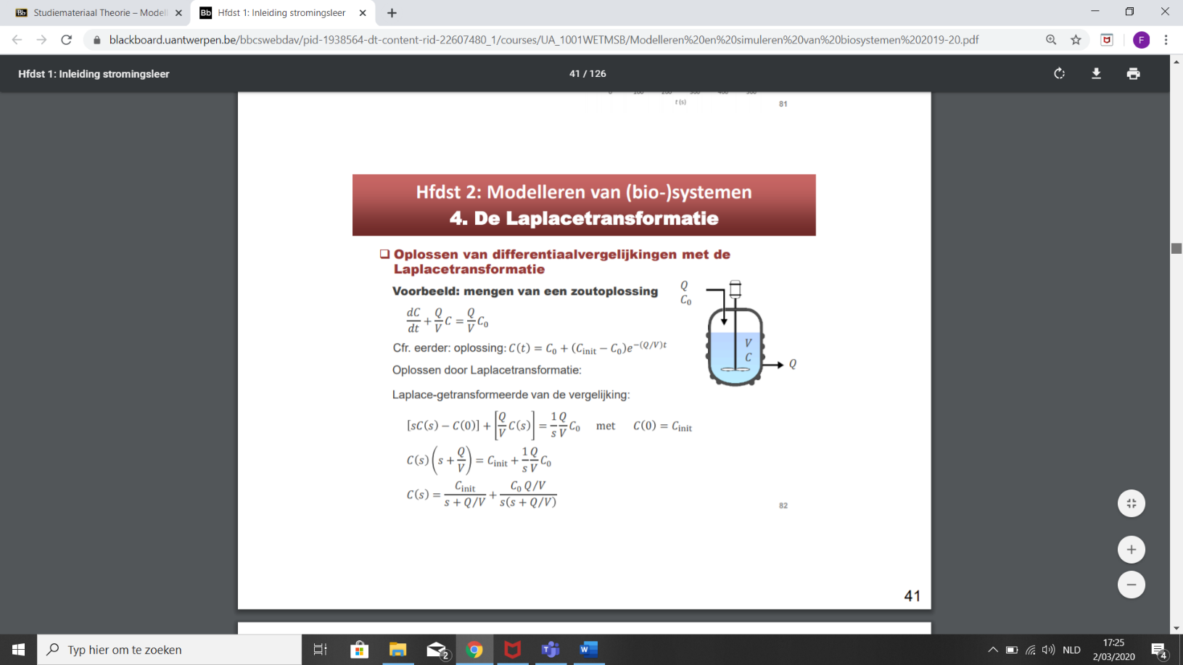

5. Dynamisch gedrag van eerste orde systemen

* 1ste orde systemen / 1ste orde dynamische systemen
  + = systemen die w beschreven door 1ste orde DV of set van 1ste orde DV
* Dynamica van 1ste orde systemen
  + = evolutie vh systeem in tijd
  + W geanalyseerd door de respons vh systeem te bestuderen op aantal inputs
    - Inputs = eenstapsfunctie, Dirac deltafunctie/eenheidsimpulsfunctie, eenheidshellingsfunctie en sinusoïdale functie
* Algemene vraag: hoe reageert het systeem (respons) op een input?

5.1 Algemeen wiskundige beschrijving van een 1ste orde systeem

* 1ste orde systeem algemene vorm beschreven door een niet- homogene lineaire 1ste orde DV:
  + T(tau) = tijdsconstante
  + k = versterkingsfactor (gain) = vermogen systeem om input te versterken/vergroten
  + u(t) = input & y(t) = output

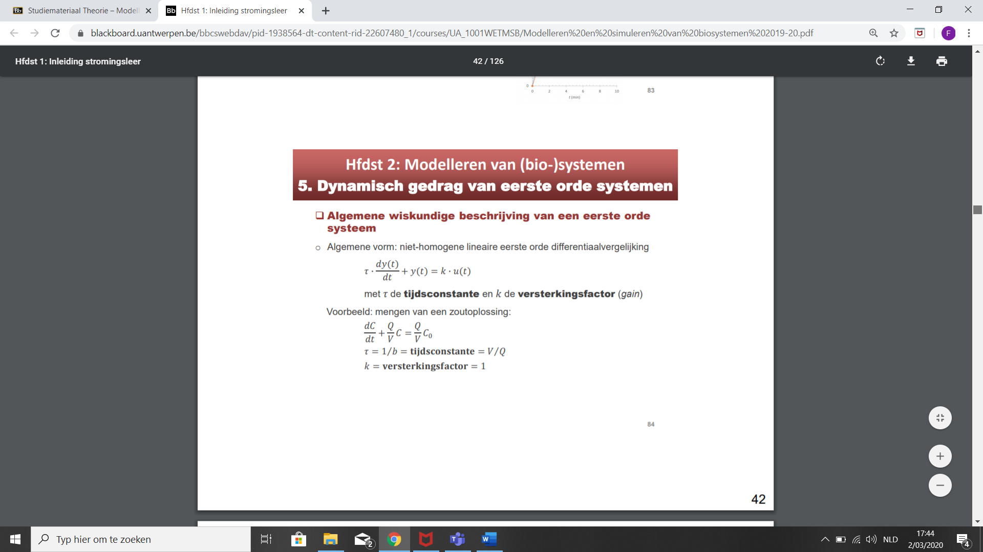

* Voorbeeld: mengen v/e zoutoplossing

T = 1/b=V/Q zie 2.3.2

K= 1 specifiek voor dit vb

5.2 Laplacetransformatie en respons v/e 1ste orde systeem

* De laplacetransformatie vd algemene vorm (1ste orde DV) hierboven is

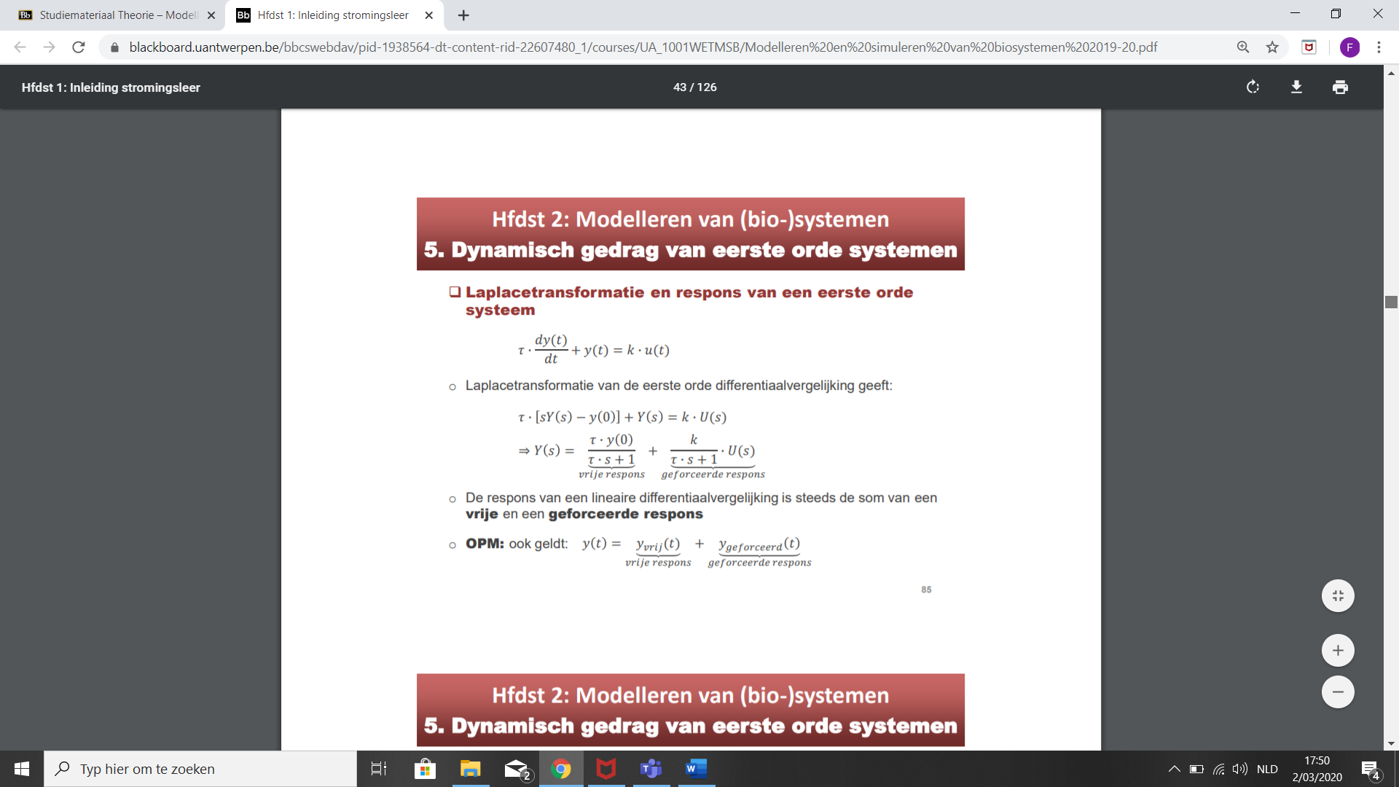

= oplossing vd 1ste orde DV in laplacedomein

* + Respons v/e lineaire DV = vrije respons + geforceerde respons
  + Vrije respons
    - = zero input respons
    - = afhankelijk vd beginconditie
    - = het gedeelte vd respons dat veroorzaakt w door de initiële condities
    - = de oplossing vd DV vh systeem wanneer U(s)=0
    - = de oplossing vd homogene DV
      * Maw de vrije systeemrespons op de initiële condities waarbij geen externe krachten optreden
  + Geforceerde respons
    - = zero state respons
    - = afhankelijk vd input
    - = het gedeelte vd respons dat veroorzaakt w door de input, en enkel de input
    - = de oplossing als de initiële condities y(0)=0
      * Maw de systeemrespons, ‘geforceerd’ door een externe stimulus of kracht, bij zero initiële condities
  + Opmerking: ook in tijdsdomein scheiding tssn vrije en geforceerde respons



* Het scheiden vd vrije en geforceerde respons laat toe de dynamica v/e systeem te bestuderen
  + = hoe reageert (respons) systeem op inputs?
  + = effecten vd input bestuderen
  + Door:
    - 1) Tijdelijk de initiële condities op 0 te zetten => vrije respons is 0
      * Volledige respons = geforceerde respons
    - 2) De geforceerde respons te bestuderen => dynamica te bestuderen
    - 3) De volledige respons w vervolgens bekomen door bij de geforceerde de vrije respons op te tellen (initiële conditie niet meer 0 stellen)

5.3 De transferfunctie

* Transferfunctie
  + Beschouw de algemene oplossing vd 1ste orde DV in laplacedomein:



* + Door initiële condities y(0)=0 te stellen => transferfunctie:
    - = de verhouding van Y(s) en U(s)
    - = de verhouding van output en input in laplacedomein
    - = de verhouding vd Laplacegetransformeerde vd geforceerde respons tot de Laplacegetransformeerde vd input
    - => beschrijft dus hoe input wordt omgezet in output

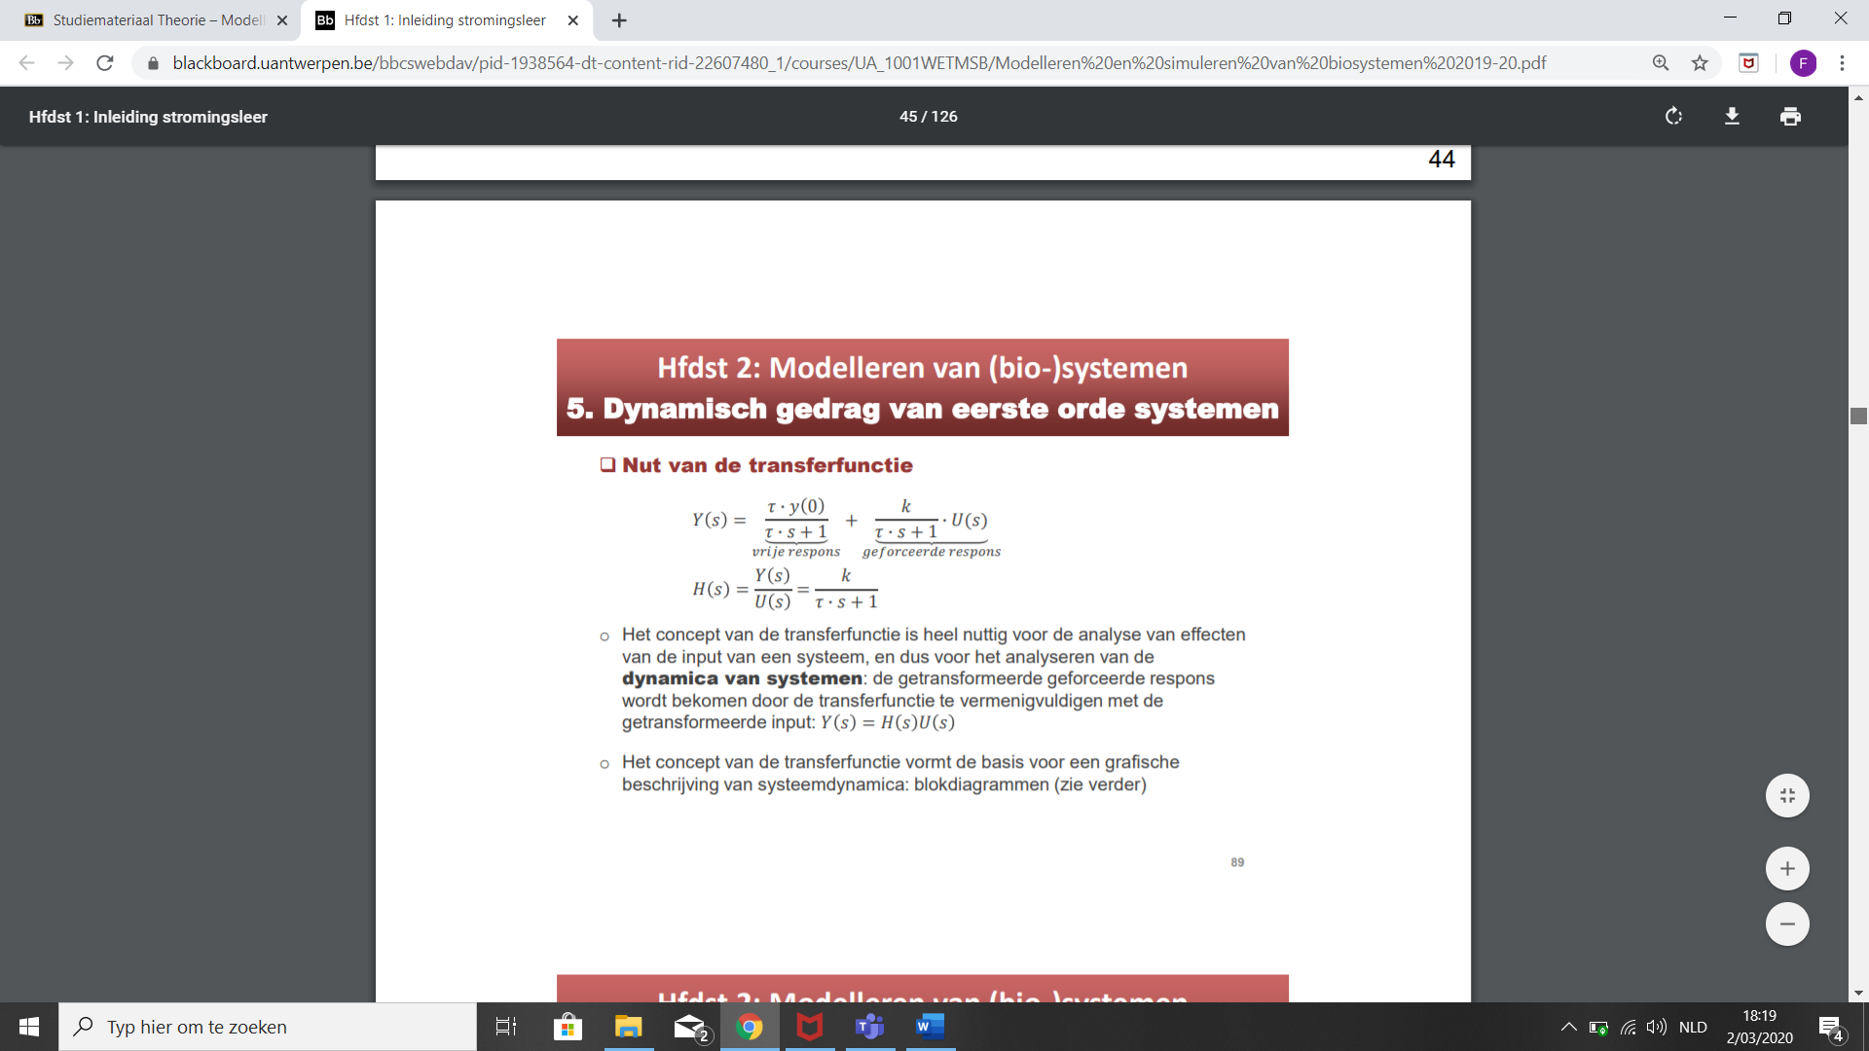

* + Nut vd transferfunctie
    - Nuttig voor de analyse vd effecten vd input maw voor het analysere vd dynamica van systemen
      * Vb: De getransformeerde geforceerde respons = transferfunctie x getransformeerde input



* + - Transferfunctie vormt de basis voor grafische beschrijving van systeemdynamica in vorm van blokdiagrammen
    - Transferfunctie is equivalent aan de DV en bevat dezelfde informatie
      * 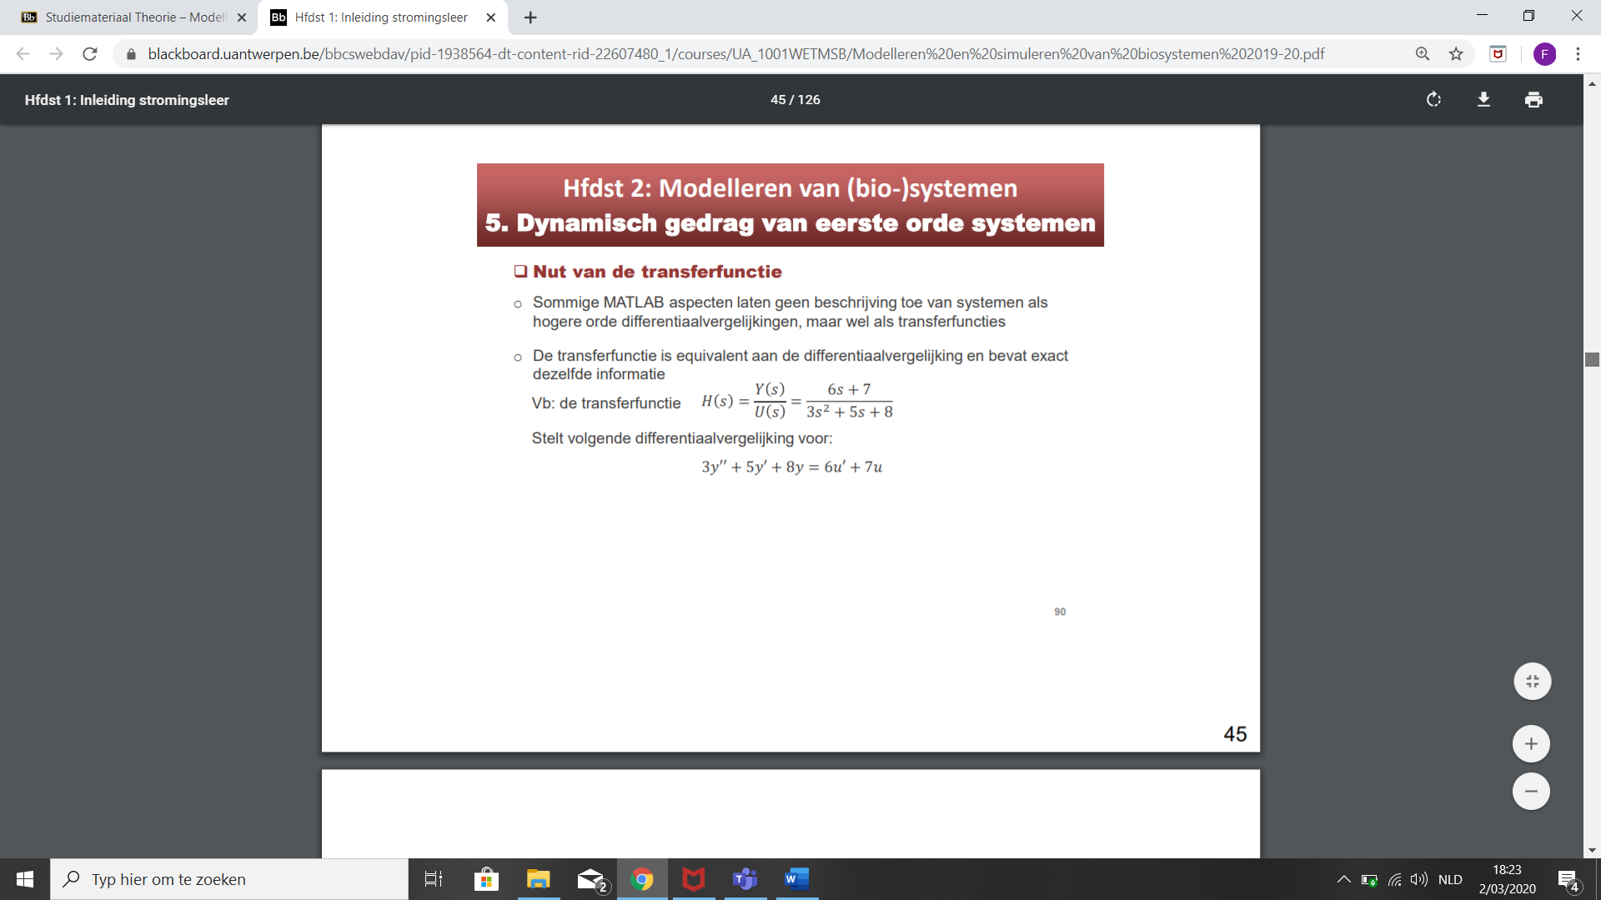Handig want sommige mathlab onderdelen laten geen beschrijving toe van systemen als hogere orde DV, maar wel als transferfuncties

5.4 De systeemdynamica van eerste orde systemen

* 1ste orde systemen/ 1ste orde dynamische systemen vertonen typisch gedrag dat wordt geanalyseerd door de respons vh systeem te bestuderen op **inputs (stap, impuls, periodiek)**

**De eenheidsstaprespons**

* Eenheidsstapfunctie / unit step function / Heaviside function **(=input)**
  + = eenvoudigste discontinue stapfunctie
  + Veel toepassingen in elektrische circuits, mechanische systemen etc.
  + Formule
    - t0= locatie vd stap

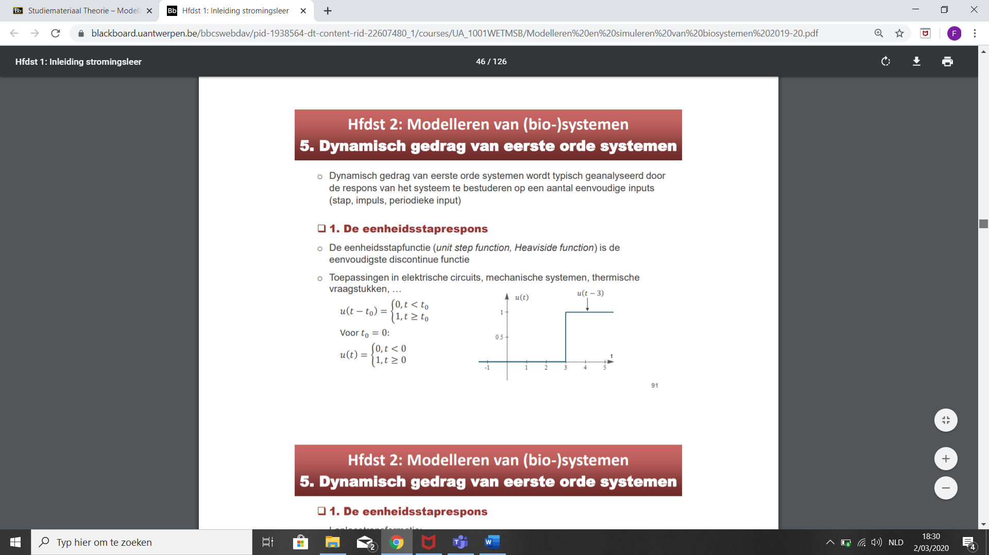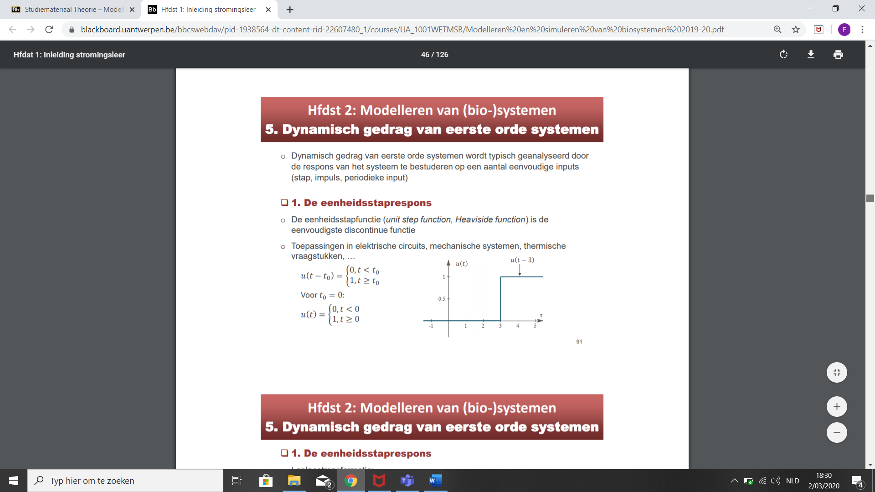

* + Laplacetransformatie
    - Enkel gedefinieerd in positieve domein 7

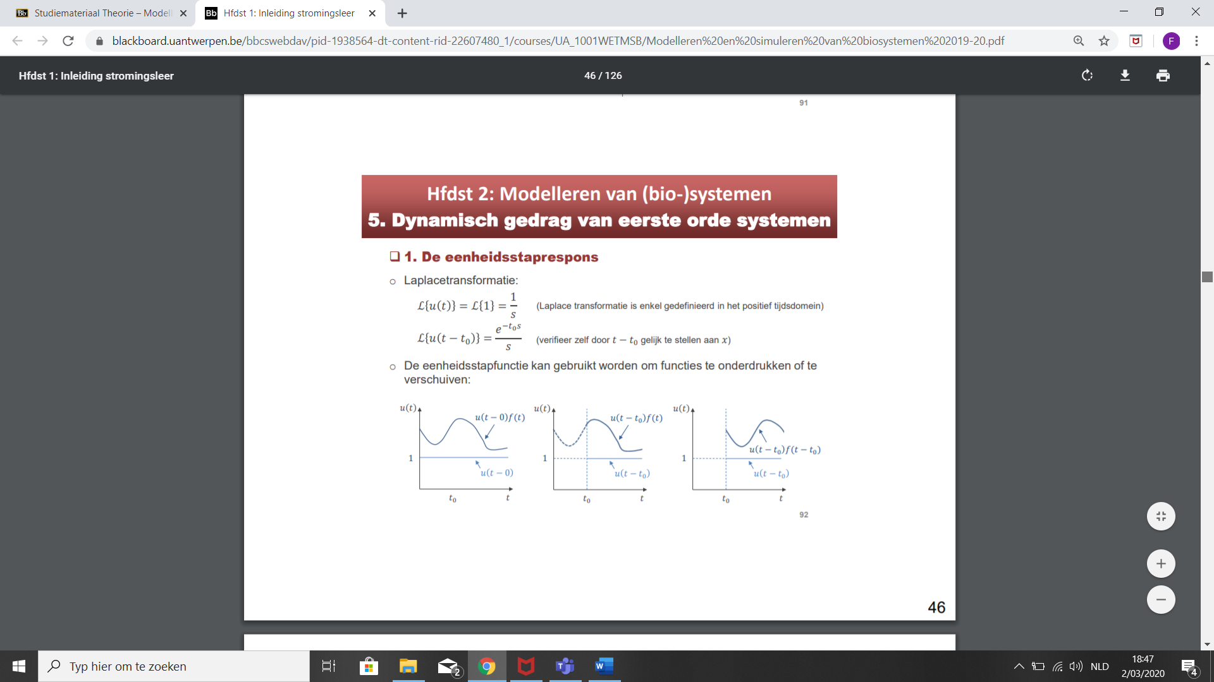t0=0

* + Doel
    - Gebruikt om functies te onderdukken of te verschuiven (zie ppt p46)
      * Functie f(t) vermenigvuldigen met eenheidsstapfunctie
      * Indien t0=0: u(t-0)f(t) = f(t)
        + Aangezien u(t-0)=1 voor t>=0
        + Dus eenheidsstapfunctie geen invloed op f(t)
      * Indien t0≠0: u(t-t0)f(t) = 0 als t < t0 & =f(t) als t ≥ t0
      * Algemeen: indien functie f(t) vermenigvuldigen met de eenheidsstapfunctie u(t-t0) => deel vd functie in **0 ≤ t ≤ t0 w** **onderdrukt (verdwijnt)**
      * Algemeen: indien functie f(t) t0 eenheden naar rechts verschuiven & vermenigvuldigen met u(t-t0) om haar te onderdrukken in t<t0 => **functie w verschoven naar t=t0**
    - Conclusie: eenheidsstapfunctie is schakelaar die functie uitschakelt tot t=t0 en ze aanzet vanaf t0
  + Terugkeren naar Laplacetransformatie vd 1ste orde DV

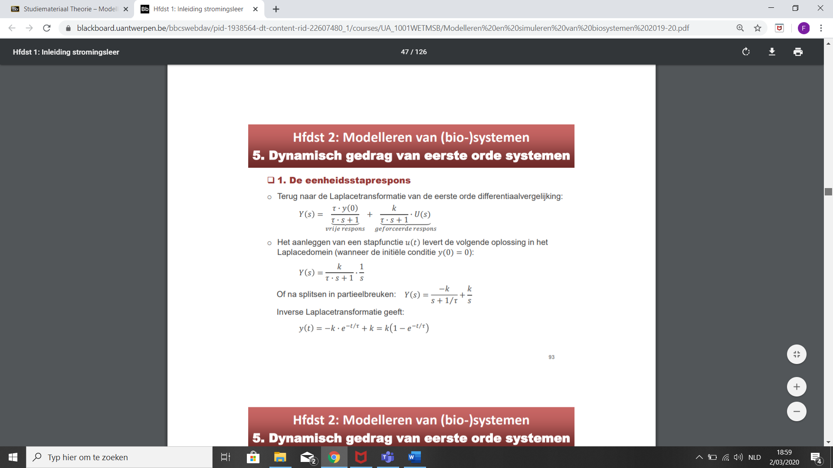

= algemene oplossing

* + - 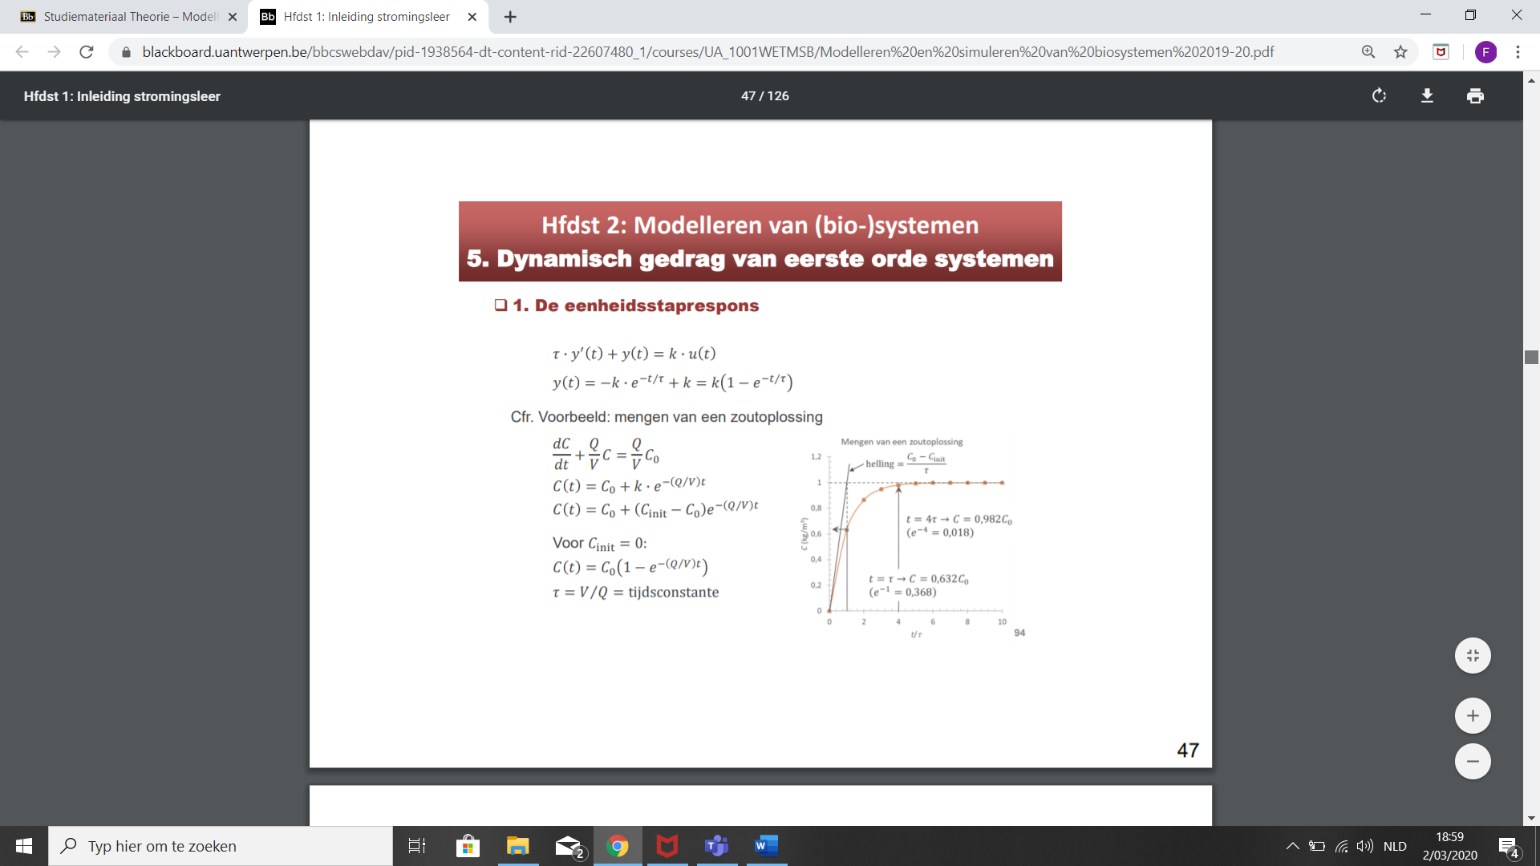Oplossing vergelijken met voorbeeld vh mengen v/e zoutoplossing beschreven door
      * Dezelfde vorm van vgl wordt bekomen als na het aanleggen van een eenheidsstapfunctie
        + => voorbeeld vh mengen vd zoutoplossing kan dus beschouwd w als een probleem waarbij eenheidsstapfunctie als input w opgelegd aan 1ste orde systeem
      * Versterkingsfactor k = C0
      * Snelheid waarmee systeem reageert w bepaald door tijdsconstante
        + 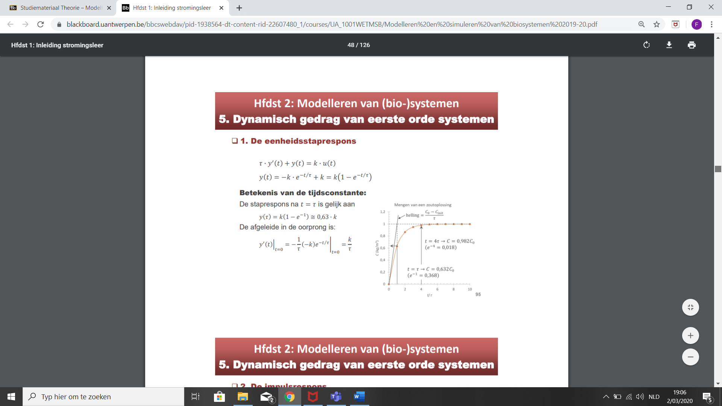Betekenis vd tijdsconstante T=V/Q = 1/b

**De impulsrespons**

* Dirac Deltafunctie/ eenheidsimpulsfunctie **(=input)**
  + Soms is input v/e systeem een functie met een hoge waarde, die over zeer korte periode actief is
    - Vb: voltagepiek, plotse kracht op vwp, ….)
    - Vb: voetballer die contact maakt met bal op t0 => bal ondervindt plots grote F gedurende zeer korte tijdsperiode (tijdsinterval €) => daarna contact weg
  + In de systeemanalyse gaat men er vanuit dat een ‘impuls’ w geleverd tijdens een **tijdstip** (en niet een kracht gedurende **tijdsinterval**)
    - => veronderstelling dat volledige, totale F inwerkt op één tijdstip t0
    - => voorgesteld door de Dirac Deltafunctie
  + Formule
    - T0 = locatie vd impuls
    - Integraal wil zeggen: de oppervlakte onder de functie = 1

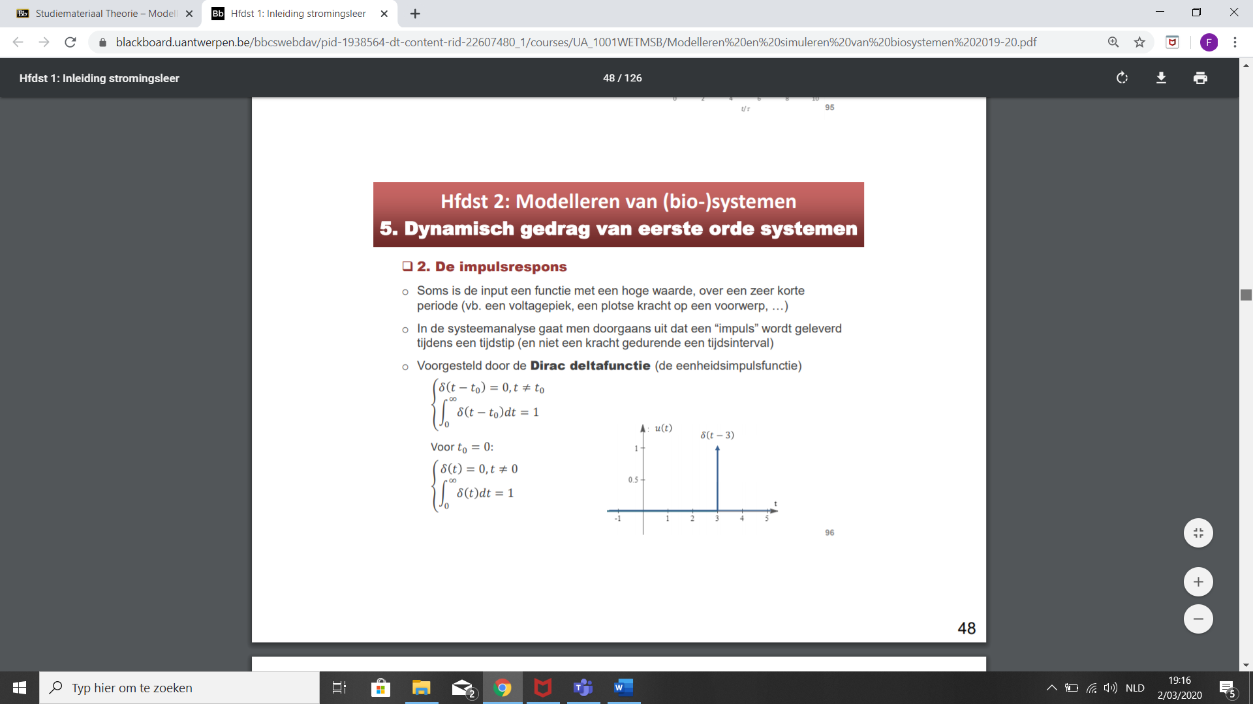

* + Voorbeeld: Een impuls I gedurende een korte tijd (Dirac in combo met een functie)
    - De totale impuls vd kracht w gegeven door:
      * = de opp. onder de kracht- tijdgrafiek
      * Met i(t) = tijdsafhankelijke impulsachtige kracht
    - 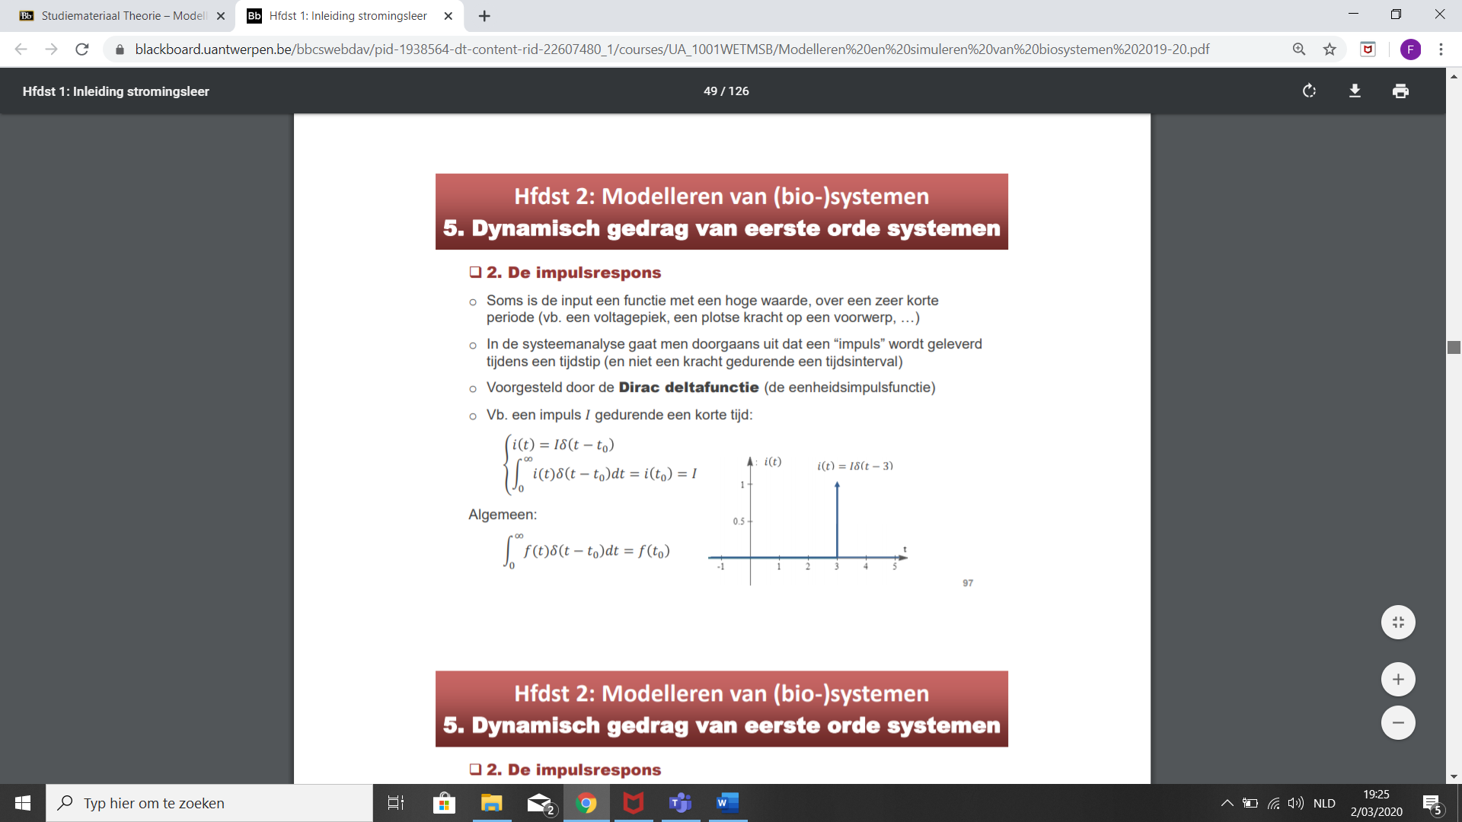De impulskracht i(t) uitdrukken als totale impuls mbv Diracfunctie
  + Formule algemeen: combo dirac & functie
    - = definitie vd Deltafunctie
    - Opm: integraallimieten geen belang zolang het t0 bevat
  + Laplacetransformatie deltafunctie
    - Door in formule vd LaplaceT f(t) te vervangen door e-st

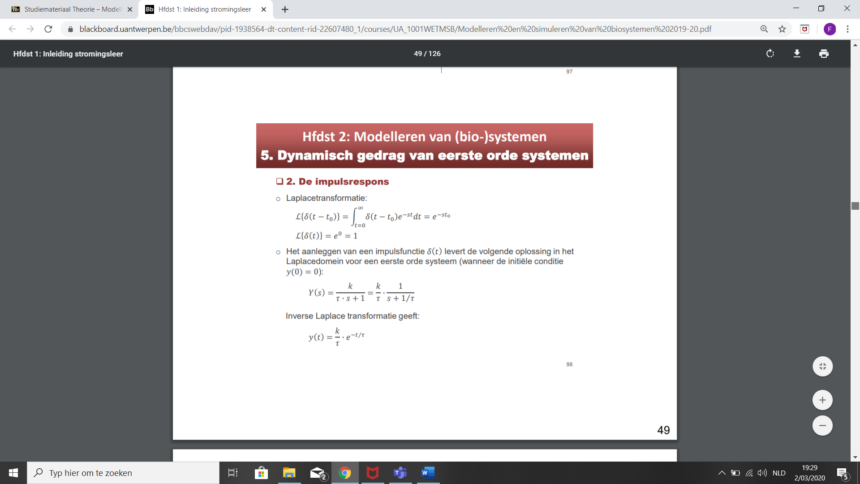

T0=0

* + - Opm: afhankelijke variabele moet niet persee een kracht zijn & onafhankelijke moet niet persee tijd zijn

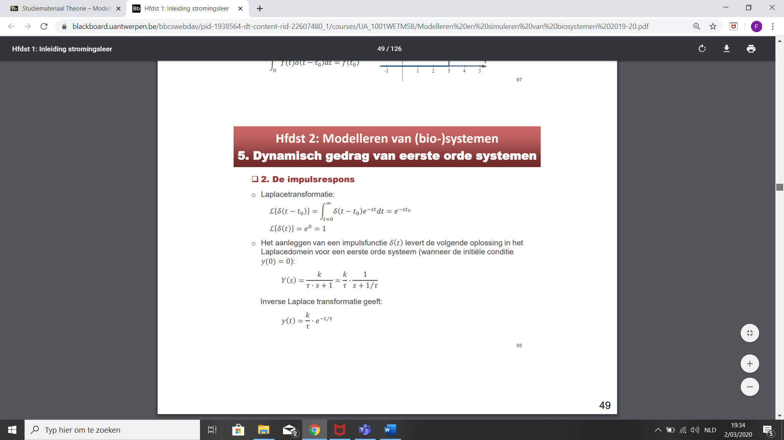

= algemene oplossing

* Voorbeeld: snelheid van een massa na impuls
  + Een massa = 1kg in rust ontvangt op t=0 een plotse horizontale impuls => massa krijgt snelheid die geleidelijk vermindert door wrijving/ weerstand
    - Aanname: weerstand evenredig met snelheid
  + Beschrijf snelheid in functie vd tijd
  + Uit krachtenbalans => differentiaalvgl die beweging beschrijft opstellen & dan laplace
    - c=wrijvingsfactor

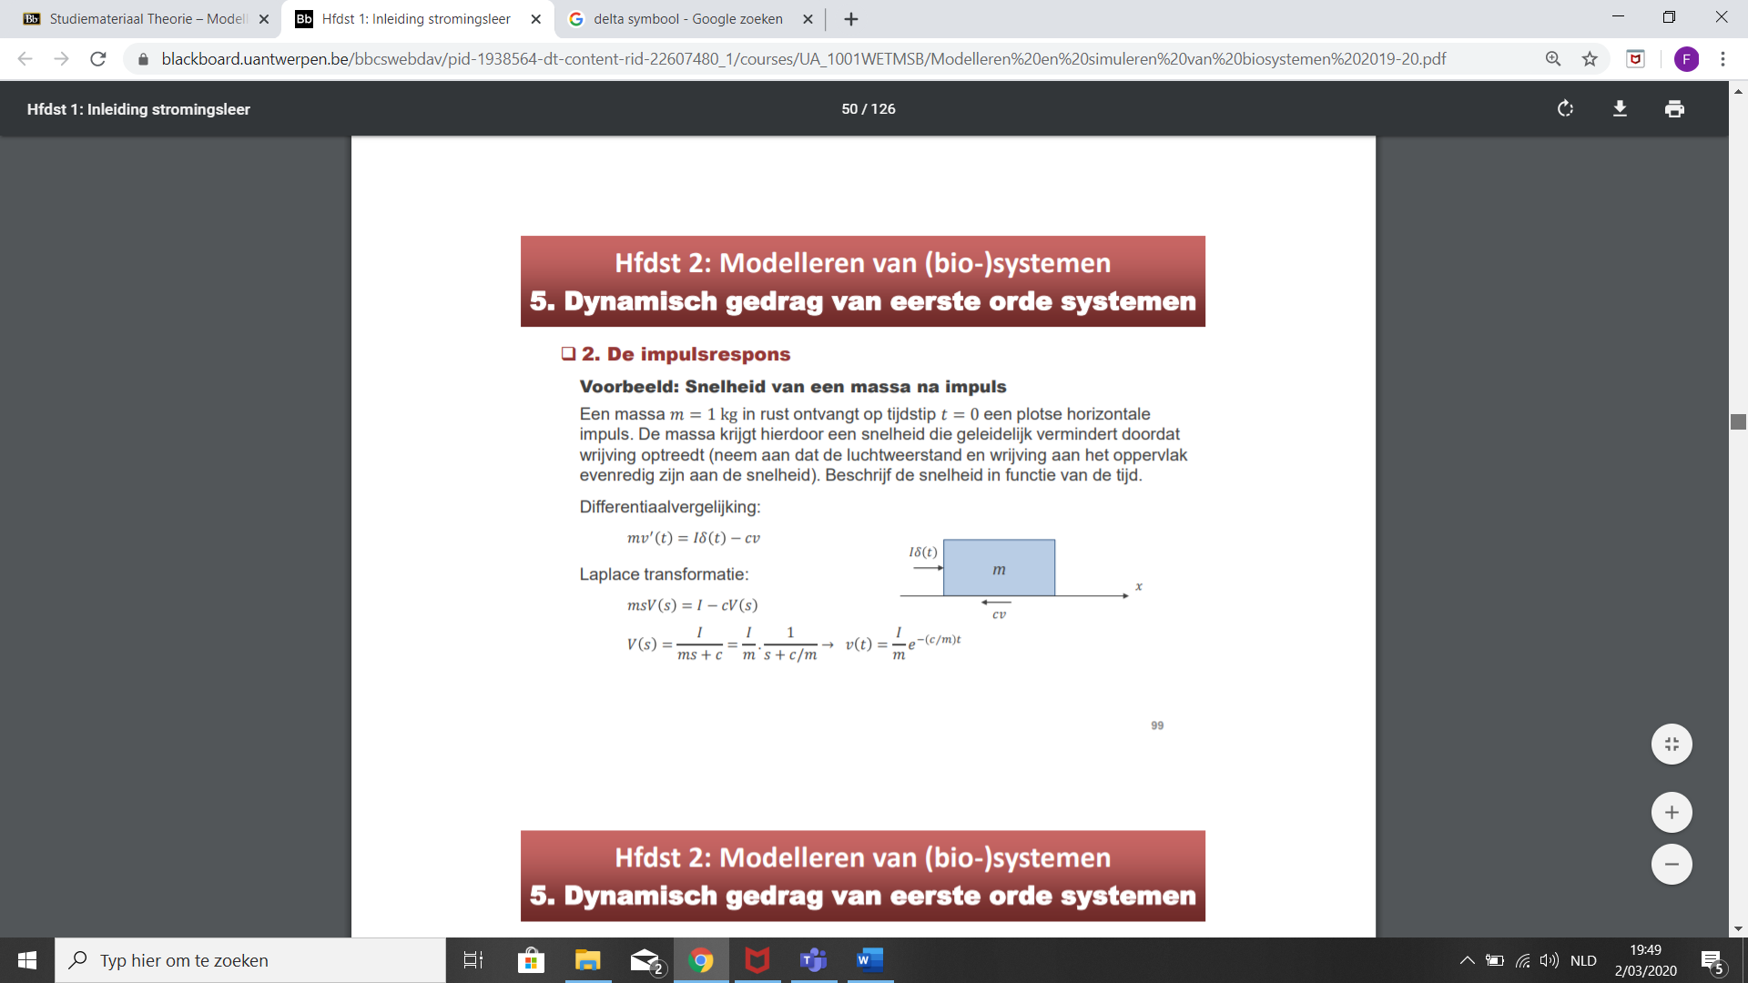

= de oplossing in tijdsdomein

* + Oplossing tijdsdomein vergelijken met algemene oplossing in tijdsdomein
    - => waarden tijdsconstante en versterkingsfactor vinden

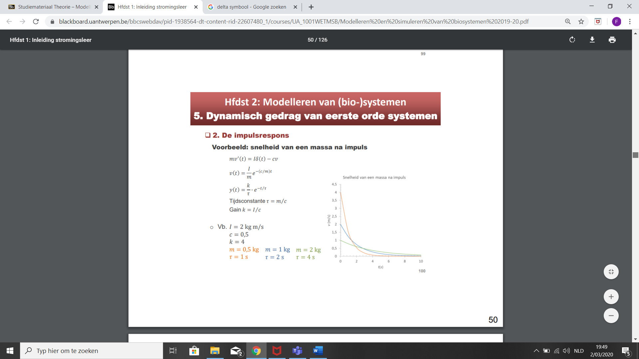

* + Voorbeeld zie ppt
    - Conclusie: lichtere massa krijgt grotere beginsnelheid, maar komt sneller tot stilstand door weerstand => ook te zien aan de tijdsconstante T=1s, 2s en 4s

**Hellingsrespons**

* De eenheidshellingsfunctie / unit ramp function **(=input)**
  + Met een waarde die lineair toeneemt vanaf 0
  + In tijdsdomein voorgesteld door:

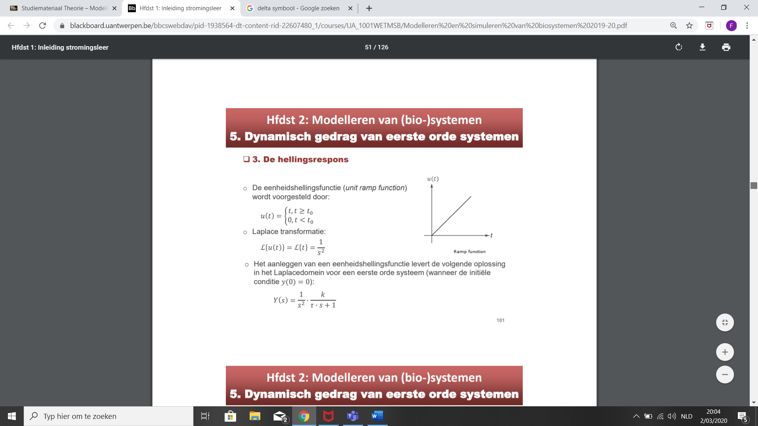

* + In laplacedomein voorgesteld door:



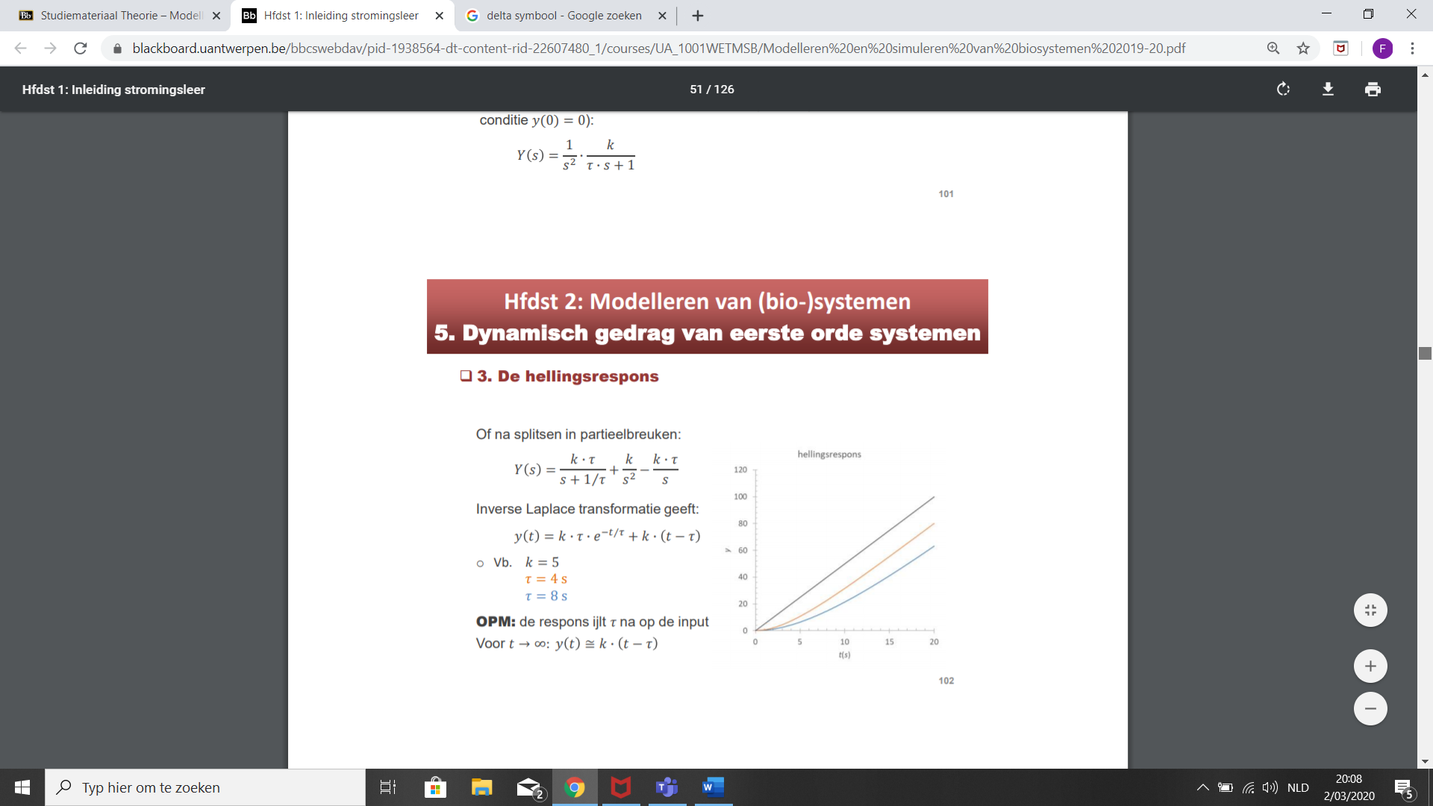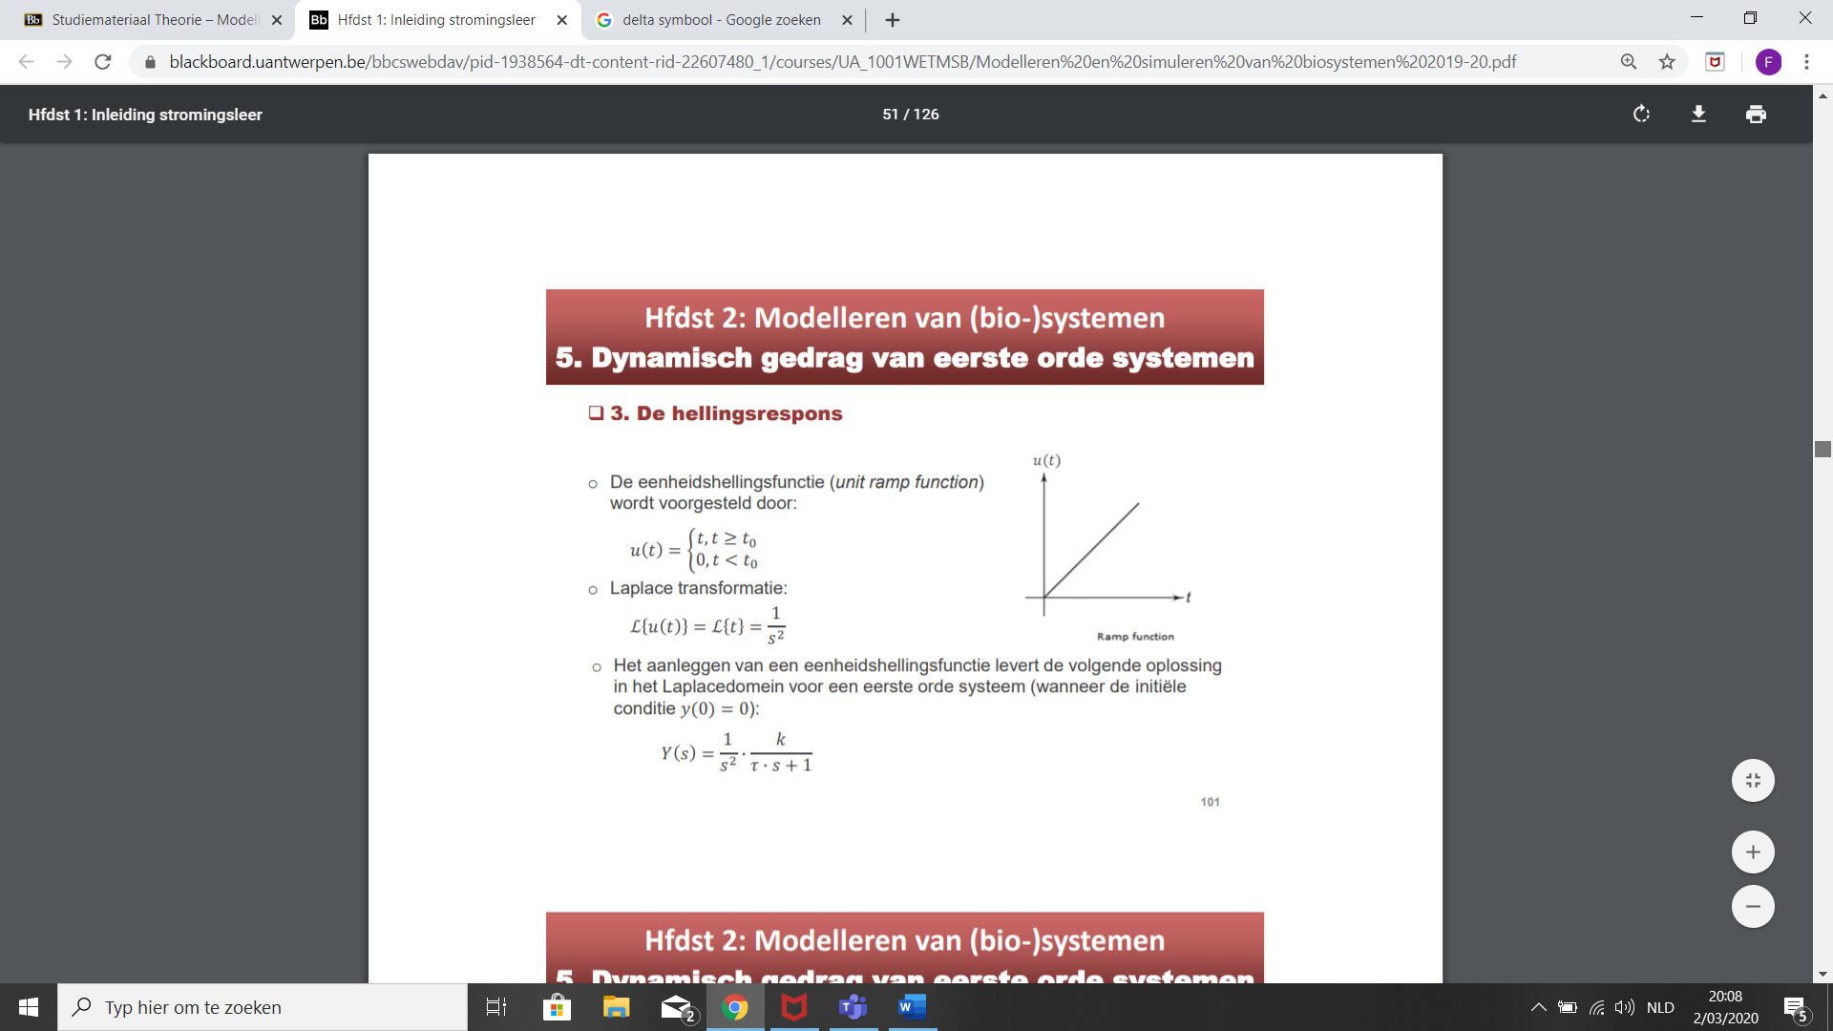

* + Opmerking: indien hellingsfunctie als input dan
    - de respons Tau ijlt na op de input
    - voor t-> infty geldt y(t)=k.(t-Tau)

**Frequentierespons**

* frequentierepsons v/e 1ste orde systeem = de respons op een sinusoïdale (of andere periodieke) functie
  + vb: wisselspanning in elektrische circuits,…
* sinusoïdale input
  + 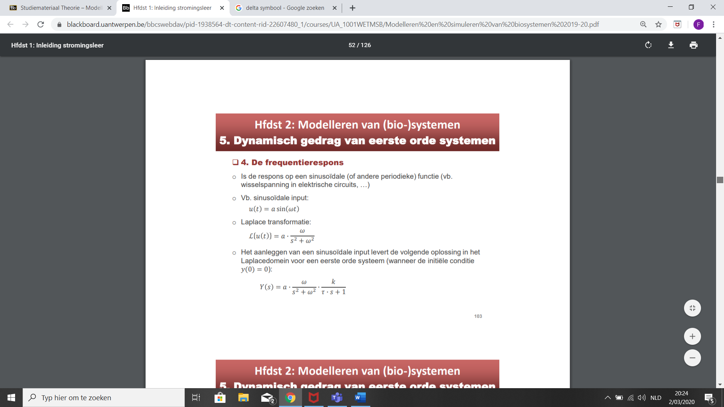in tijdsdomein voorgesteld door:
  + in laplacedomein voorgesteld door:



6. Tweede orde systemen

6.1 Inleiding

* 2de orde systemen
  + Veel systemen (fysische, biologische, sociale) worden beschreven door 2de orde DV
  + Wij beperken ons tot **lineaire 2de orde systemen met constante coëfficiënten**
    - Oplossen via Laplacetransformaties
  + Typevoorbeelden: mechanische vibrerende systemen, oscillaties in elektrische circuits, massa-veerdrempelsystemen,…

6.2 Mechanische massa-veer-demper systeem

* Mechanische massa-veer-demper systeem
  + = systeem samengesteld uit massa, opgehangen aan een veer verbonden met een demper
* Systeem massa-veer
  + Beschouw veer aan plafond => geen gewicht aan veer => veer heeft haar vrije lengte (nog ingedrukt, nog uitgerekt)
  + Veronderstellen: veer is lineair
    - Dwz haar weerstandskracht Fveer is ~ met afstand s waarover ze ingedrukt of uitgerekt is
    - Ze volgt dan de wet van Hooke: **Fveer = ks**
      * k= veerconstante (N/m) en s= afstand indrukking/uitrekking
* Bij evenwicht
  + Veronderstel aan veer vwp met massa m => veer rekt uit oiv Fz
    - Fz oefent een tegengestelde weerstandskracht uit
  + Statisch evenwicht w ingesteld op een afstand L vd vrije lengte
    - **W=mg=Fveer=kL**
    - **L=mg/k**
* Bij verstoring (extra trekken)
  + Statische evenwichtspositie vh massa-veer systeem = oorsprong vd verticale x-as
    - Waarbij de as positieve richting heeft naar beneden
  + Bij verstoring vd massa zal massa oscilleren rond evenwichtspositie x=0
  + Bij verstoring vd massa zal veer weerstandskracht uitoefenen op massa
    - Opwaarts gericht indien veer w uitgerekt
    - Neerwaarts gericht indien veer w ingedrukt
    - Maw veerkracht is pos. als s neg. is & neg. als s pos. is
    - **Fveer = -k(L+x) aangezien s=L+x**
* Demper toevoegen
  + Bestaat uit een doorboorde zuiger die in een cilinder gevuld met vloeistof beweegt
    - Wnnr zuiger in vloeistof beweegt ontstaat weerstandskracht die beweging zal tegenhouden (vb: opwaarts indien beweging neerwaarts is)
    - => weerstandskracht = de dempingskracht
      * **~** grootte snelheid
      * Richting tegengesteld aan bewegingsrichting
    - => Demper zal de beweging tegenhouden
  + Formule
    - **Fdemper = -cv = -c (dx/dt)**
    - C= dempingsfactor (Ns/m)
* Nettokracht
  + Indien er geen externe krachten Fext zijn w de krachtenbalans geschreven als:

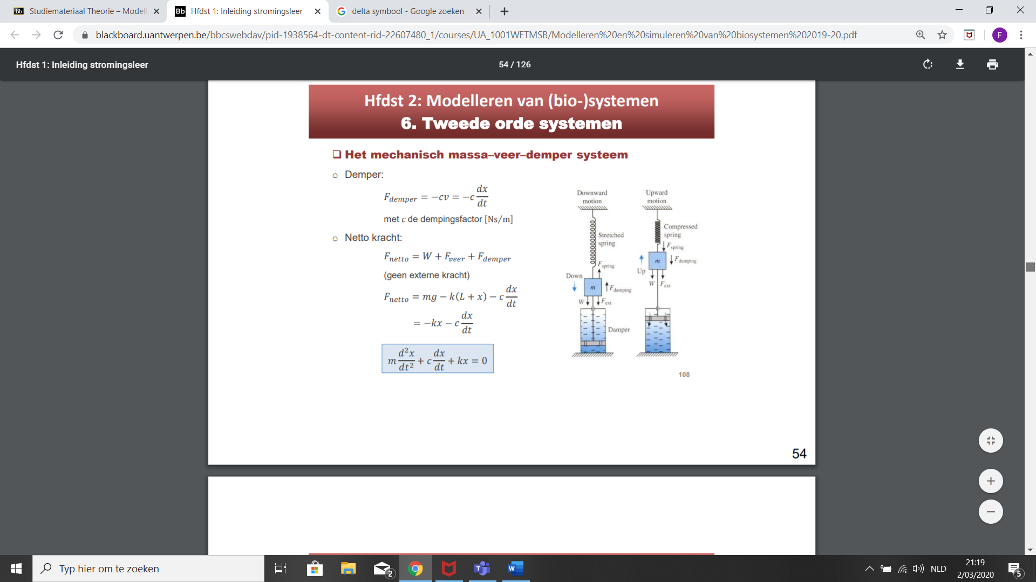

* Nettokracht
  + Indien er wel een externe kracht Fext uitoefent op de massa
  + Fext veroorzaakt door elektrisch of magnetisch veld,….

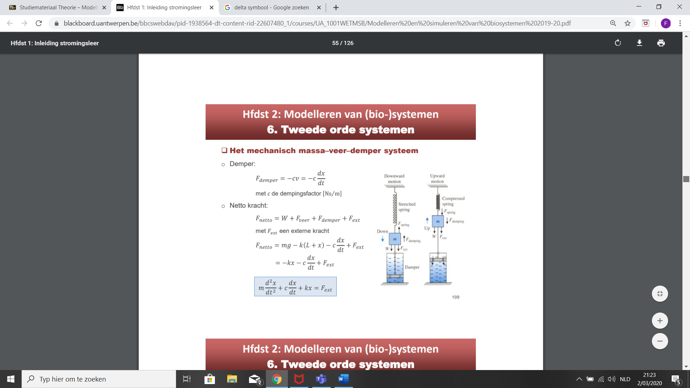

6.2 Dynamisch gedrag van het massa-veer-demper systeem

* Dynamisch gedrag van 2de orde systemen
  + Veronderstel massa-veer-demper systeem, initieel in rust, waarop op t=0 een constante F w uitgevoerd
    - Maw Fext is constant
    - Max x(0)=x’(0)=0
    - We willen de verplaatsing vd massa volgen in functie vd tijd
  + Systeem w beschreven door:

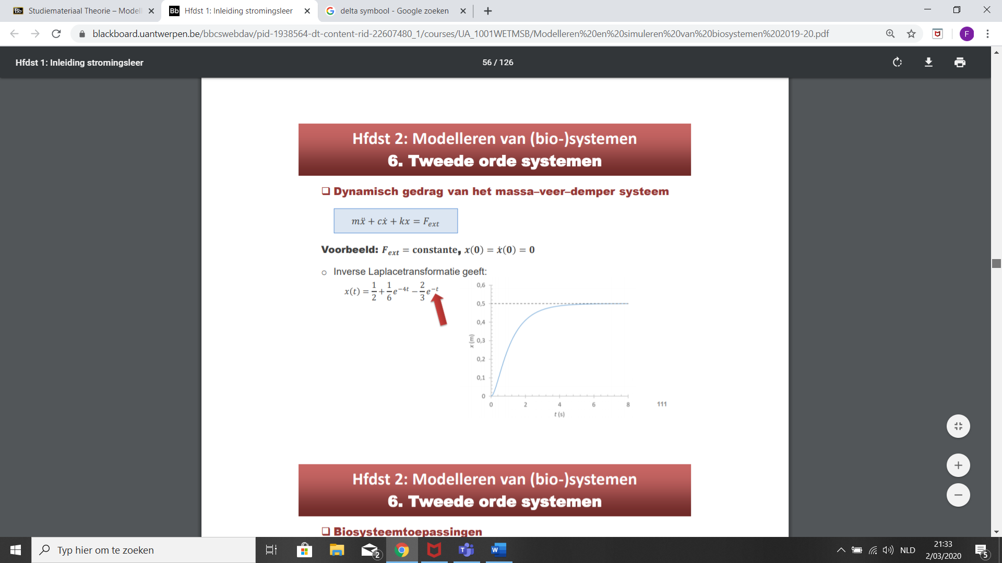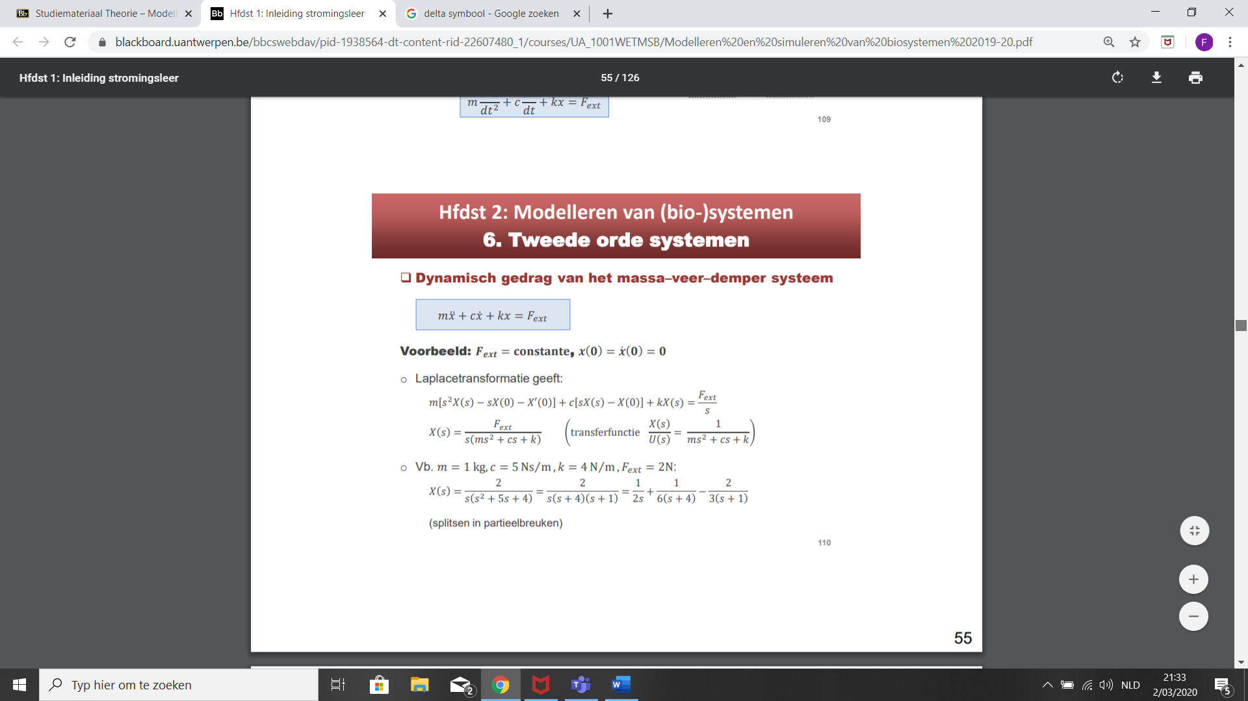

6.3 Biosysteemtoepassingen

* Toepassingen van massa-veer-dempersystemen
  + In mechanica en robotica
  + Laatste jaren ook meer onderzoek naar deze systemen in studie van biosystemen en biofysica

7. Blokdiagrammen

7.1 Inleiding

* Transferfunctie H(s) van een DV
  + = verhouding vd output Y(s) tot de input U(s) v/e systeem in het **Laplacedomen** 
    - Waarbij de initiële condities y(0)=0 worden gesteld

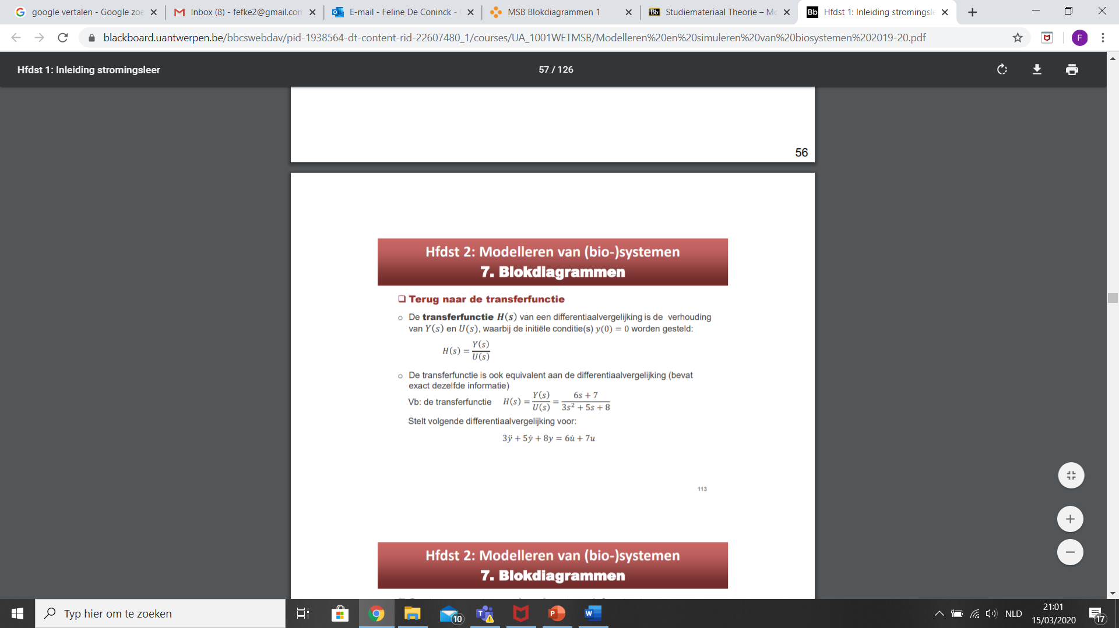

* + = equivalent aan DV
    - Bevat exact dezelfde informatie zie ppt
    - As transferfunctie hebt => DV opstellen
  + => laat toe effecten vd input van een systeem te analyseren
  + Rol in systeemdynamica
    - => nuttig voor analyseren vd systeemdynamica
      * Transferfie gebruiken om getransformeerde geforceerde respons te bekomen door ze te vermenigvuldigen met getransformeerde input
    - => vormt basis voor grafische beschrijving van systeemdynamica in vorm van blokdiagrammen (blokdiagram gebaseerd op transferfunctie)

7.2 Transferfuncties voor complexere systemen

* Systemen met meerdere inputs en/of outputs
  + Principe: 1 transferfunctie opstellen per input/output paar
    - Vb: Transferfuncties voor de afzonderlijke inputs
  + Voorbeeld: DV met **2 inputs f(t) en g(t)**

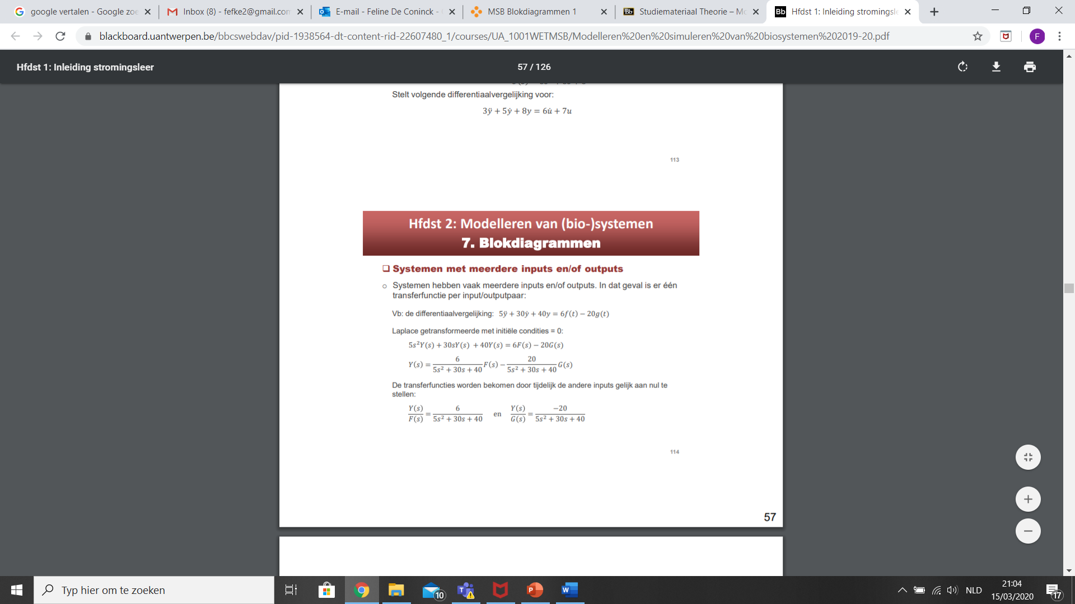

* + - Resultaat: 2 transferfuncties bekomen door tijdelijk de andere input = 0
    - Resultaat: allebei geforceerde respons van systeem op respons inputs
* Stelsels differentiaalvergelijkingen
  + Principe: 1 transferfunctie per output opstellen
  + Meerdere outputs => systemen beschreven door stelsel van DV => vergelijkingen eerst getransformeerd via Laplace => algebraïsch de variabelen elimineren behalve de gewenste input & output
  + voorbeeld: stelsel 2DV **met x’ en y’ = output & v= input**

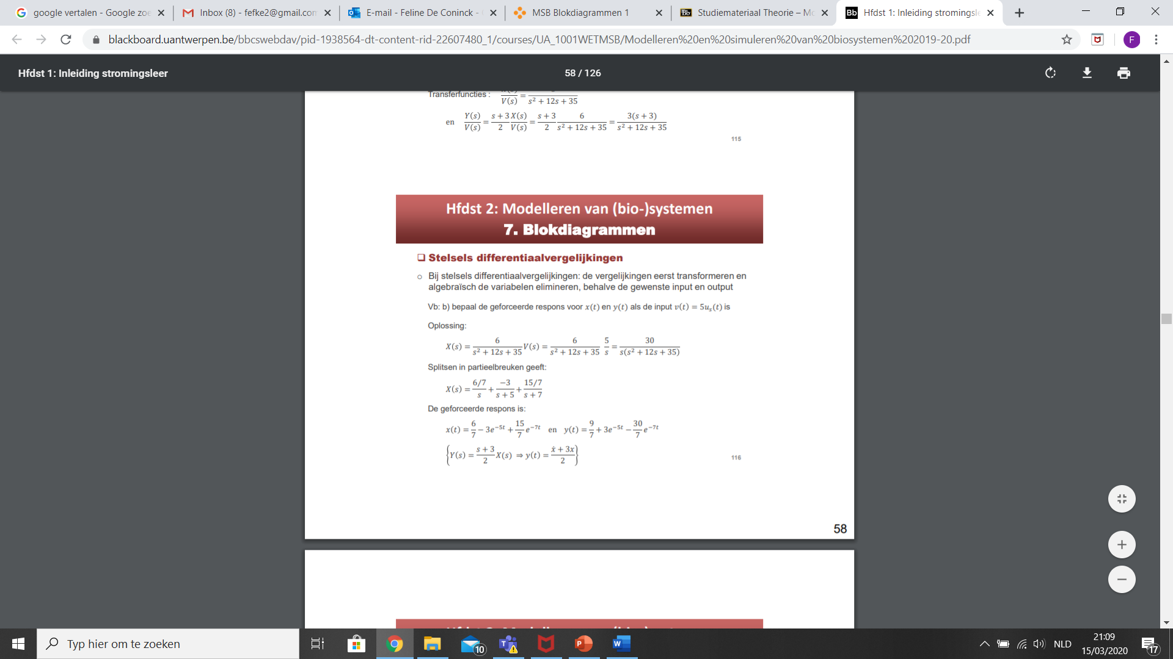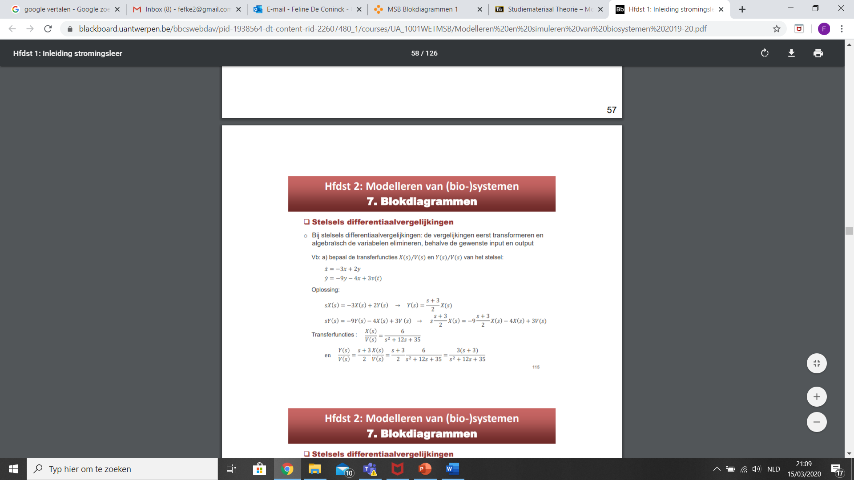

7.3 Transferfunctie en blokdiagrammen

* Blokdiagrammen
  + = visuele voorstelling/interpretatie vd dynamica van een model
    - => transferfunctie kan hiervoor gebruikt worden
  + => tonen hoe componenten v/e systeem interageren met elkaar
    - Ze tonen de oorzakelijke relaties (oorzaak-effect) tussen componenten
  + => worden ook gebruikt om transferfunties van systemen te achterhalen
    - Wanneer de DV niet gegeven zijn
  + => direct toepasbaar in simulatietools (vb Simulink)
* Blokdiagrammen: 4 basissymbolen
  + 1) blokken = stellen componenten vh systeem voor
  + 2) pijlen = grafische voorstelling vd oorzaak-effect relatie
  + 3) cirkels = summers = stellen optelling of aftrekking voor
  + 4) vertakkingen = takeoff points = geven waarde v/e variabele v/e pijl door aan een ander deel vh blokdiagram
    - Waarde verandert niet
      * => variabele heeft idem waarde over de volledige lengte v/e pijl
      * => waarde veranderd slechts door een cirkel of een blok
  + Ppt 118
    - Eenvoudig blokdiagram
      * In de blok = transferfunctie H(s) vh systeem
      * Pijl die blok binnentreedt = getransformeerde vd input U(s)
      * Pijl die blok verlaat = getransformeerde vd output Y(s)
    - Multiplier, gain block
      * Constante transferfunctie K = de multiplier
      * Blok = versterker of gain block
      * Vgl tijdsdomein: y(t)=Ku(t)
    - Integrator
      * Transferfunctie 1/s = stelt een integratie voor
      * Blok = integrator
      * Vgl tijdsdomein y(t) = int_{0}^{t} u(t)dt => y’=u(t)
* Equivalente blokdiagrammen
  + Hetzelfde model kan worden voorgesteld door meerdere blokdiagrammen
    - Ilustreren adhv voorbeeld
  + 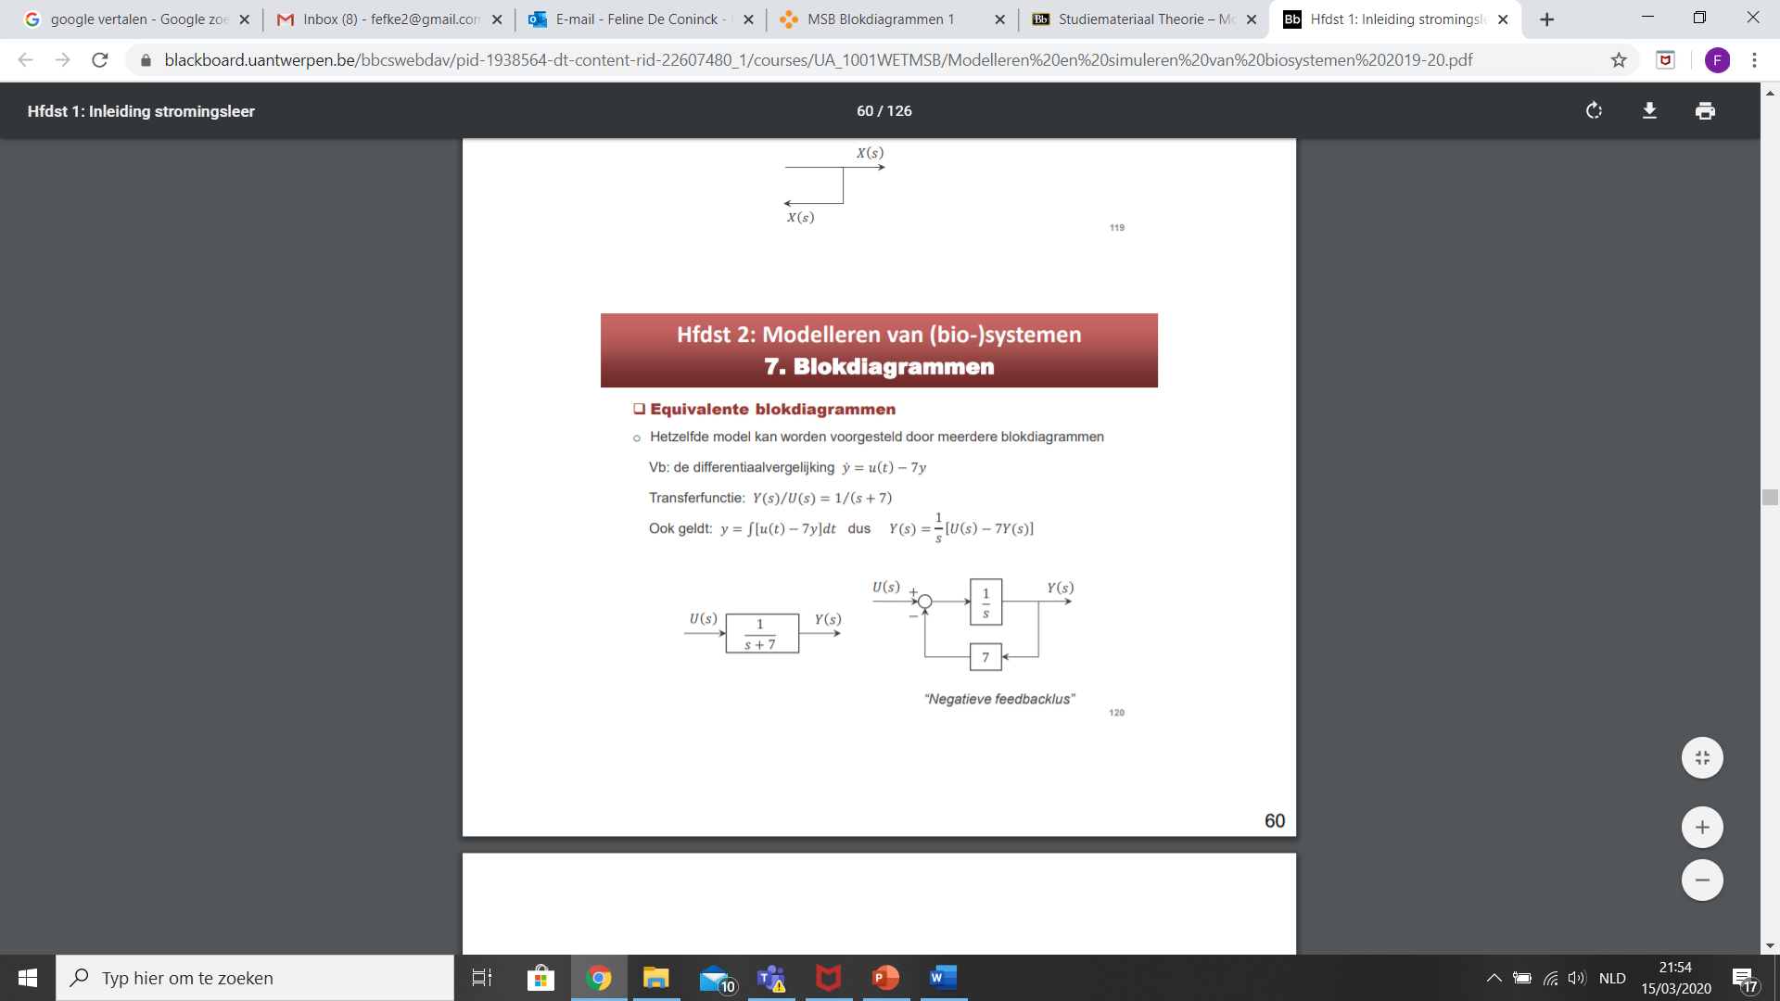Voorbeeld zie ppt
    - Takeoffpoint geeft Y(s) door aan multiplier
    - Cirkel stelt optelling voor van U(s) & aftrekken van 7Y(s)
    - **Negatieve feedbacklus** 
      * Staat een minteken bij de summer
      * Indien plusteken bij summer => positieve feedback lus
  + **1) Systeem of modelreductie** 
    - Via transferfuncties & blokdiagrammen systemen reduceren
    - Voorbeeld: 2 blokken in serie => equivalent aan onderste blokdiagram

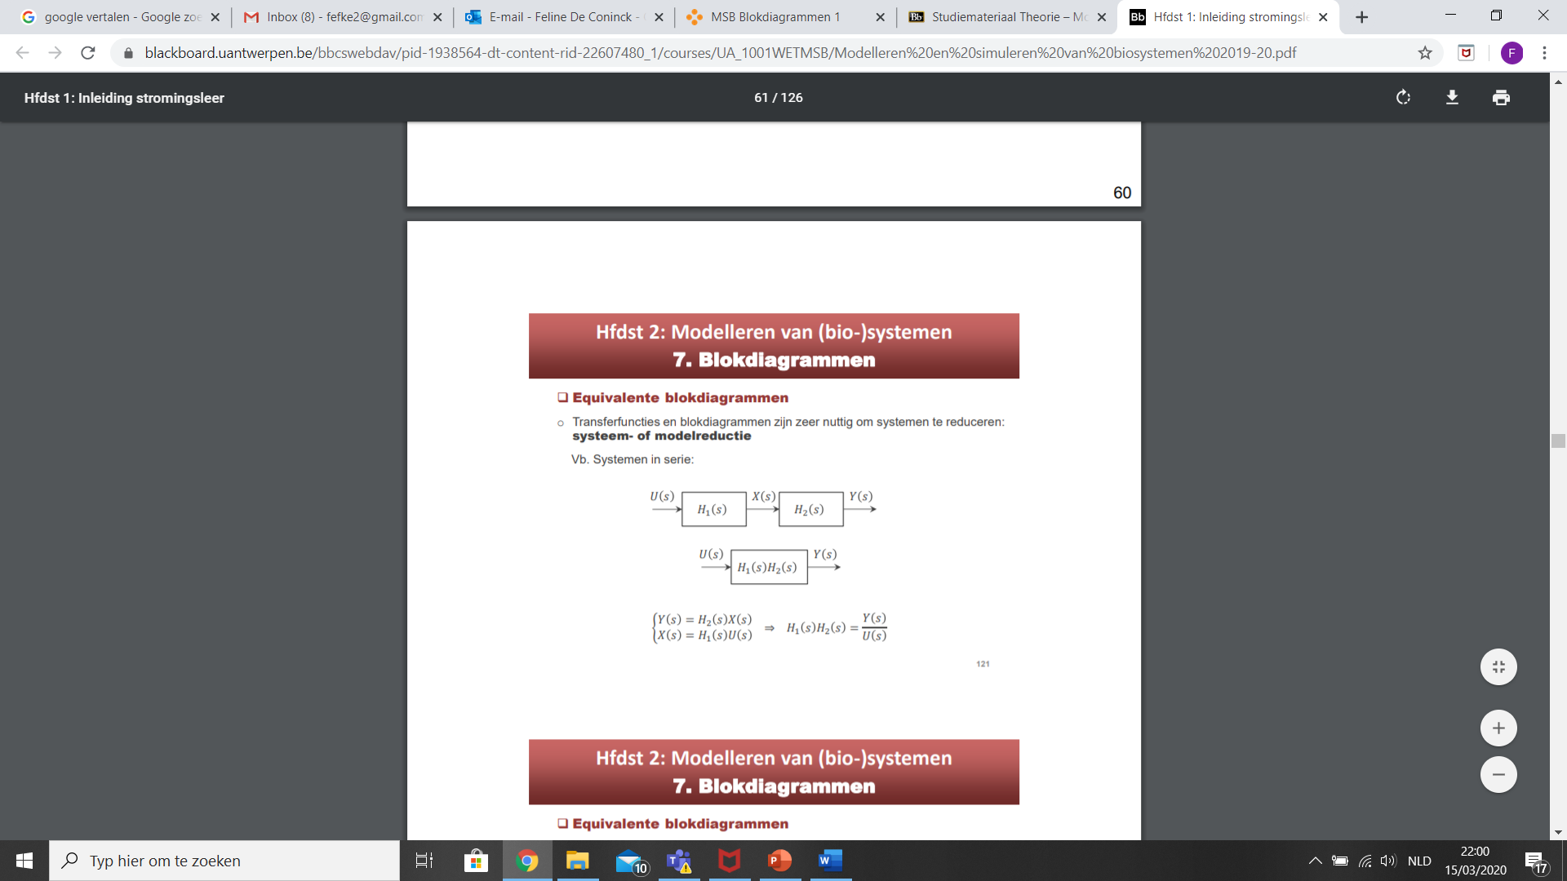

* + - Voorbeeld: 2 blokken in parallel

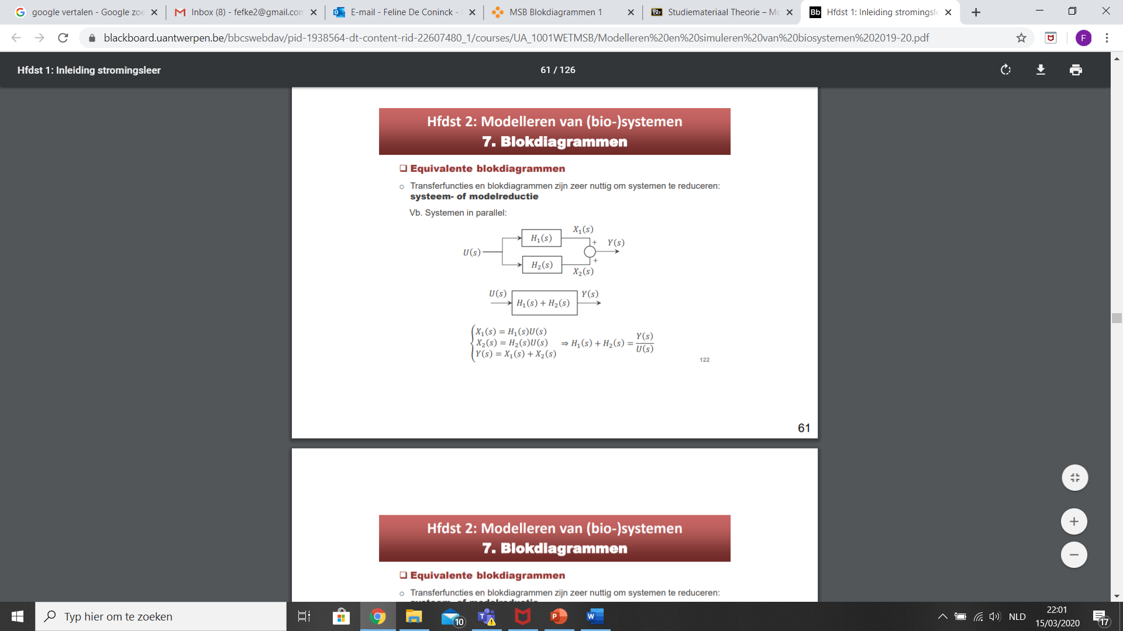

* + - Voorbeeld: (negatief) Feedbacksysteem/ Feedbacklus

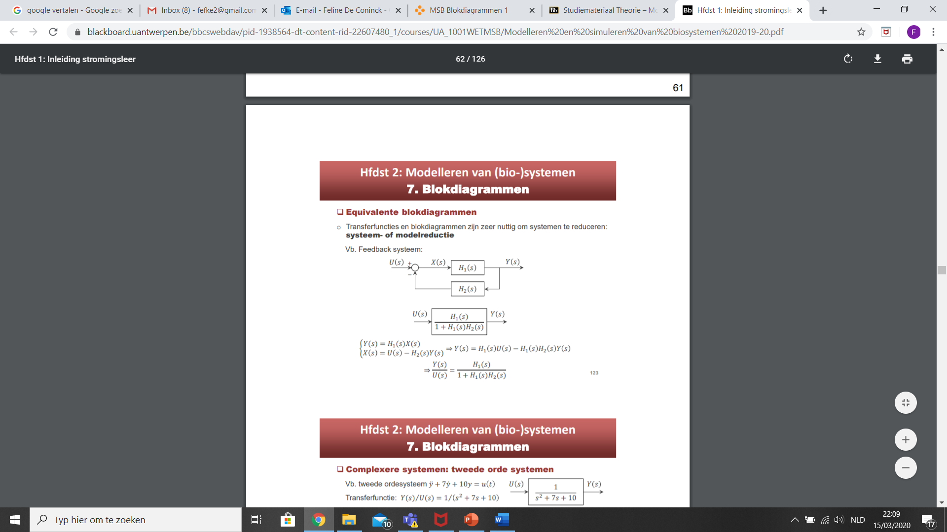

* Complexere systemen: 2de orde systemen
  + Voorbeeld: 2de orde systeem
    - Eenvoudigste blokdiagram

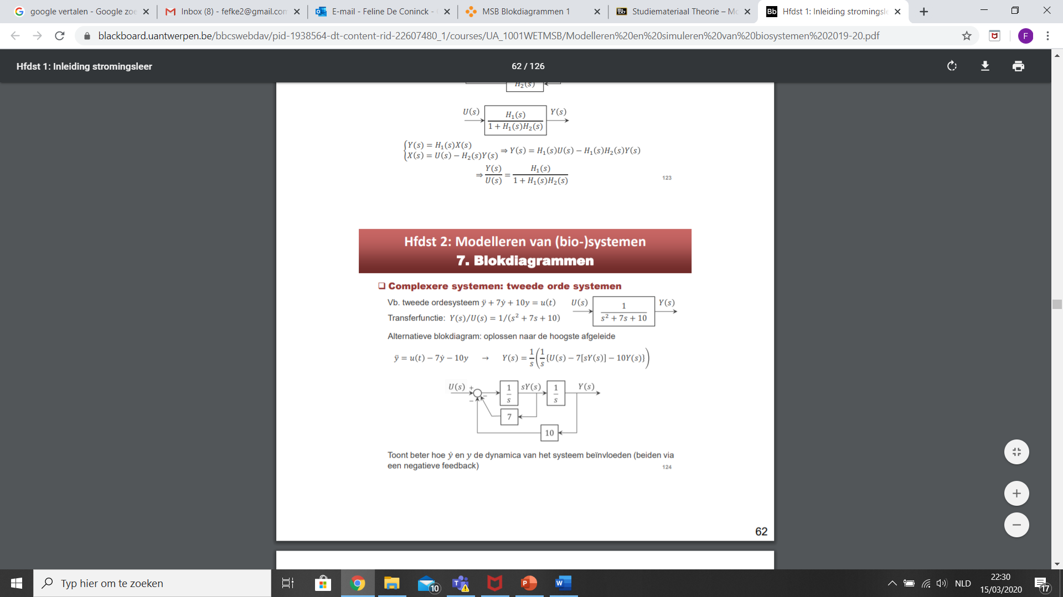

* + - Alternatief blokdiagram
      * Feedbacklussen achterhalen => zo kijken hoe y en y’ de dynamica van het systeem beïnvloeden
      * 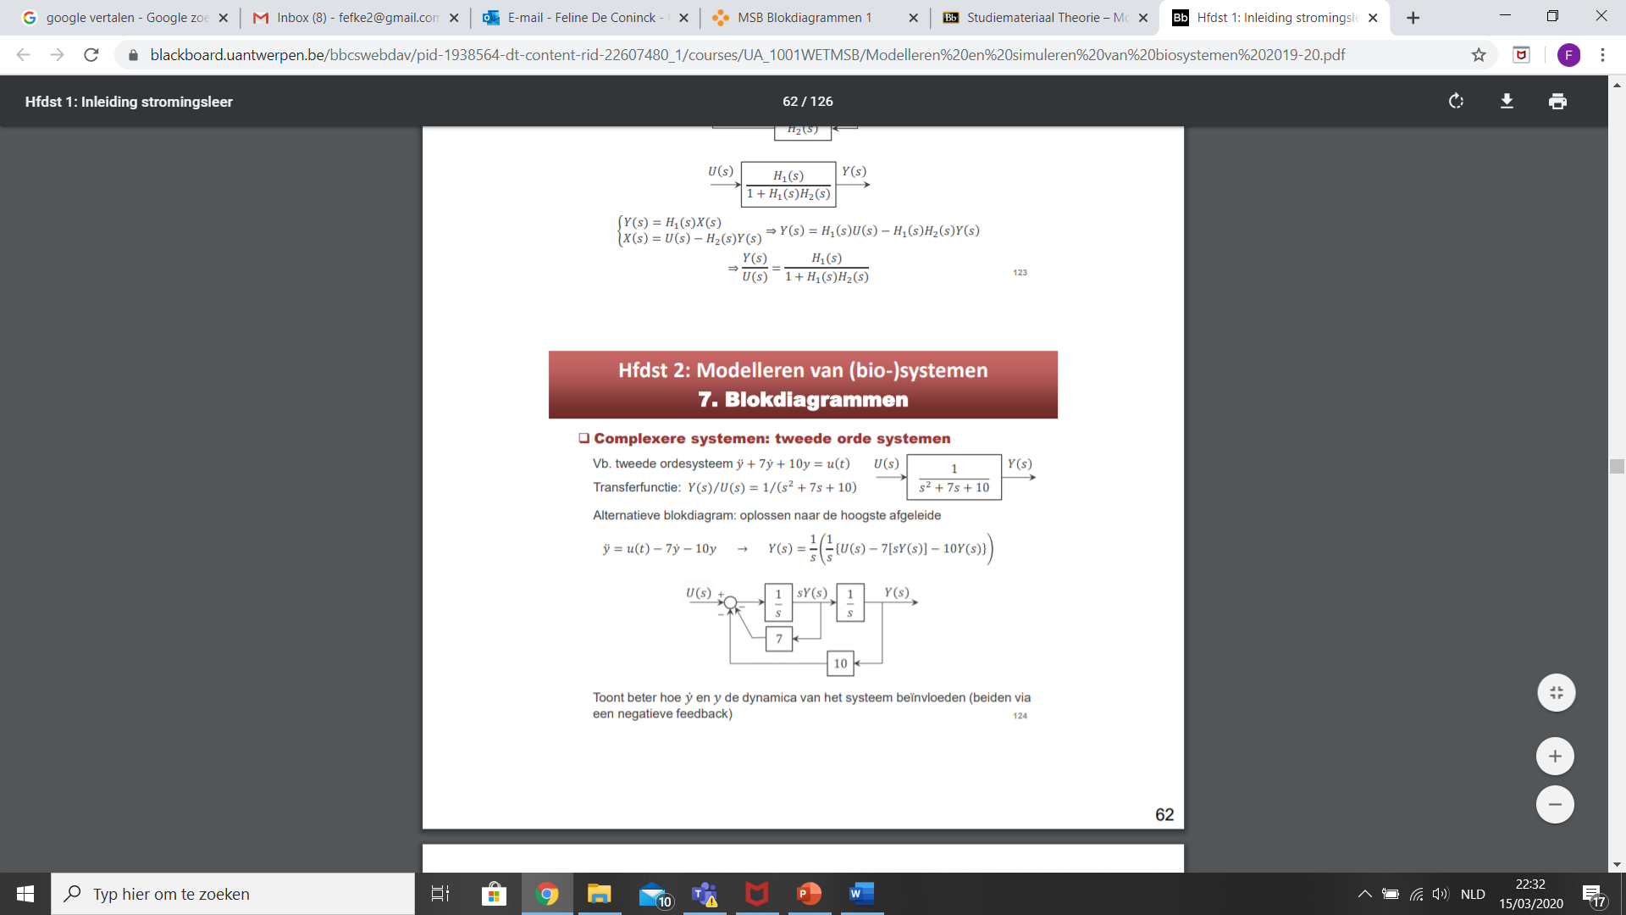Principe: vergelijking oplossen naar de hoogste afgeleide
      * sY(s) = 1ste afgeleide van y in Laplace
      * output vd summer = input integrator = term binnen accolades
      * resultaat 1ste integratie = binnen ronde haakjes
        + => nog eens integreren voor Y(s)
      * Y(s) levert ook negatieve feedback
      * => y en y’ beïnvloeden de dynamica vh systeem via een negatieve feedback
    - Andere alternatieve blokdiagrammen ppt p125
      * 1) 2 summers gebruiken
      * 2) binnenste lus vervangen door equivalente transferfunctie 1/s+7
  + Belangrijke principes
    - 1) 1 dezelfde vgl kan worden voorgesteld door meerdere blokdiagrammen
    - 2) vorm vh blokdiagram ~ hoe de vgl gerangschikt is
      * Blokdiagram construeren door eerst de hoogste afgeleide vd afhankelijke variabele af te leiden
      * => termen in rechterzijde = input van een integrator
* Complexere systemen: meerdere DV of meerdere inputs/outputs
  + Model dat bestaat uit meerdere DV of meerdere inputs/outputs
  + Voorbeeld: model uit 2 vglen ¨
    - Met u(t) en g(t) = 2 inputs
    - Geïnteresseerd in y als output
      * => y beïnvloedt zichzelf via negatieve feedbacklus met versterking 3
      * => eerste fig p 126
    - Geïnteresseerd in x als output
      * => tweede fig p126
    - Conventie: output aan rechterkant vh diagram & 1 vd inputs aan linkerkant
      * 2de input aan bovenkant diagram

8. Toestandsmodellen

8.1 Inleiding

* Systemen beschrijven
* Eerder: bijkomende DV nodig om onderliggende mechanismen van systeem te beschr.
* Toestandsmodel
  + Zie eerder: Vaak zijn er meerdere gekoppelde vglen (Diffvglen) nodig om de onderliggende mechanismen v/e systeem te beschrijven
  + = modellen die bestaan uit **meerdere gekoppelde 1ste orde DV**
  + 2 manieren model voorstellen
    - 1) via toestandsmodel = een manier om het model voor te stellen
    - 2) 1 lineaire hogere orde DV = andere manier model voorstellen
* Toestandsvariabelen
  + = hulp variabelen die de toestand vh systeem beschrijven
    - Toestand systeem bepaalt naar waar systeem naartoe gaat
  + = intermediairen tssn de inputs en outputs

8.2 Transitie van input/outputmodel naar toestandsmodel

* Transitie input/outputmodel naar toestandsmodel
  + Elk input/outputmodel (nde orde DV) kan getransformeerd w naar een toestandsmodel ( n 1ste orde DV)
  + 2 manieren systeem voorstellen
    - Input/outputmodel: systeem schrijven als lineaire DV
    - Toestandsmodel: systeem schrijven als meerdere gekoppelde toestandsvgl
* **Algemeen voorbeeld:** stationair, lineair SISO model
  + Stationair, lineair SISO
    - nde orde lineaire DV
    - Zonder afgeleiden van de input variabelen (zie eerder)
  + => indien geen afgeleiden vd inputvariabelen mogen voorkomen

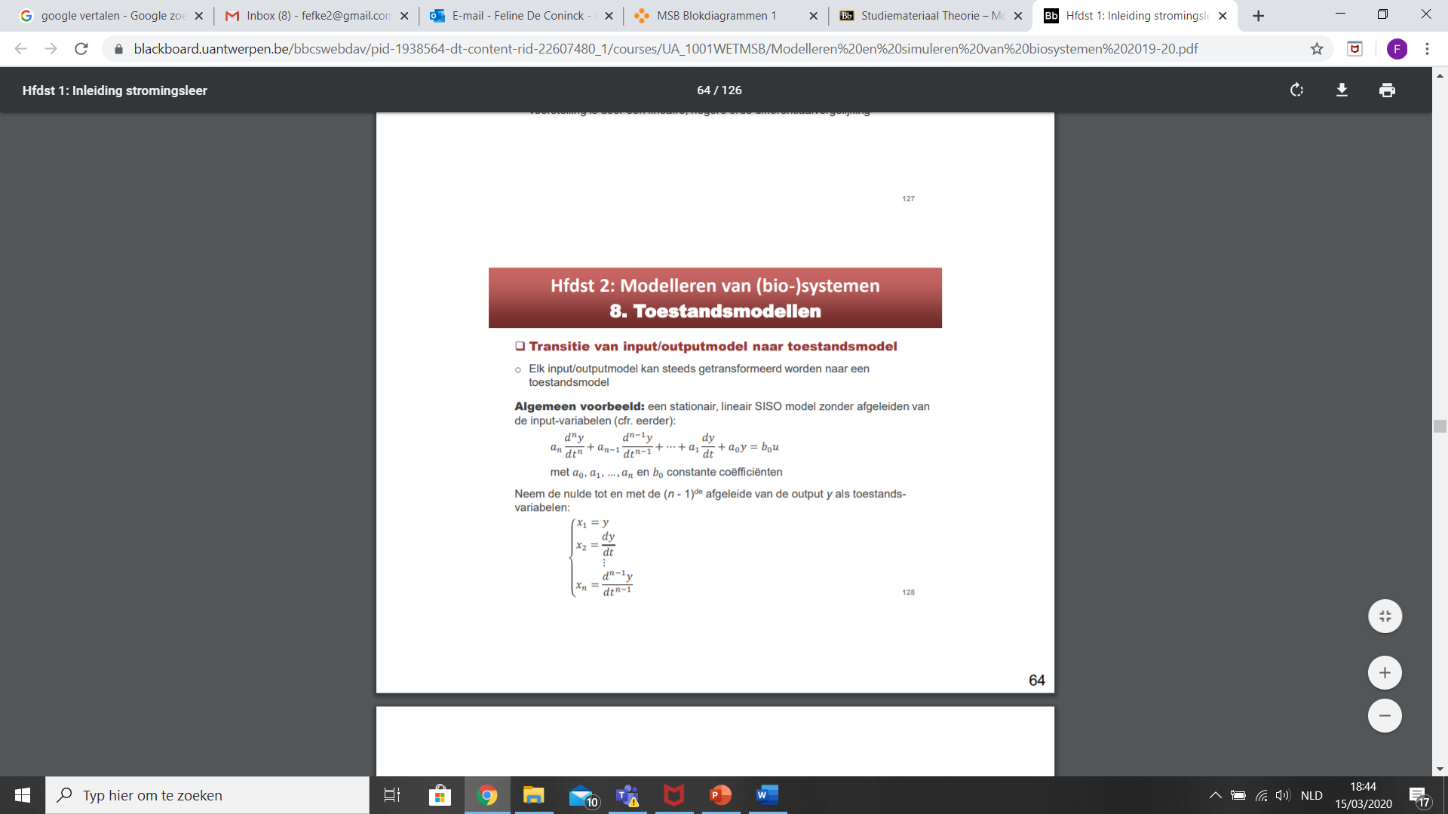

* + - A0,a1,a2,…an en b0 = constante coefficienten
    - Veronderstelling: geen afgeleiden vd inputvariabelen
  + => neem nu de 0de tot de (n-1)de afgeleide vd output y als toestandsvariab
    - Linkse kolom:nieuwe variabelen, de toestandsvariabelen definiëren
    - Rechtse kolom: stelsel herschrijven naar stelsel vd 1ste orde DV door 1ste afgeleide naar tijd te nemen

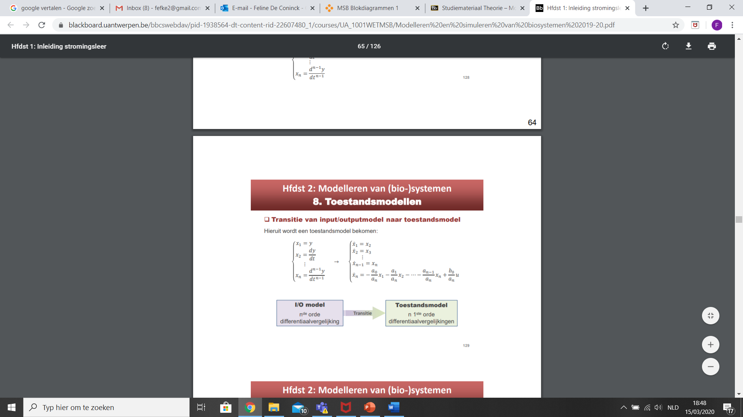

kolom 2: 4de vgl = bijkomende vgl

* **Voorbeeld:** het massa-veer-demper systeem
  + Beschouw 2de orde systeem: massa-veer-demper systeem
  + Initieel in rust & op t=0 wordt er een kracht f(t) uitgeoefend
  + 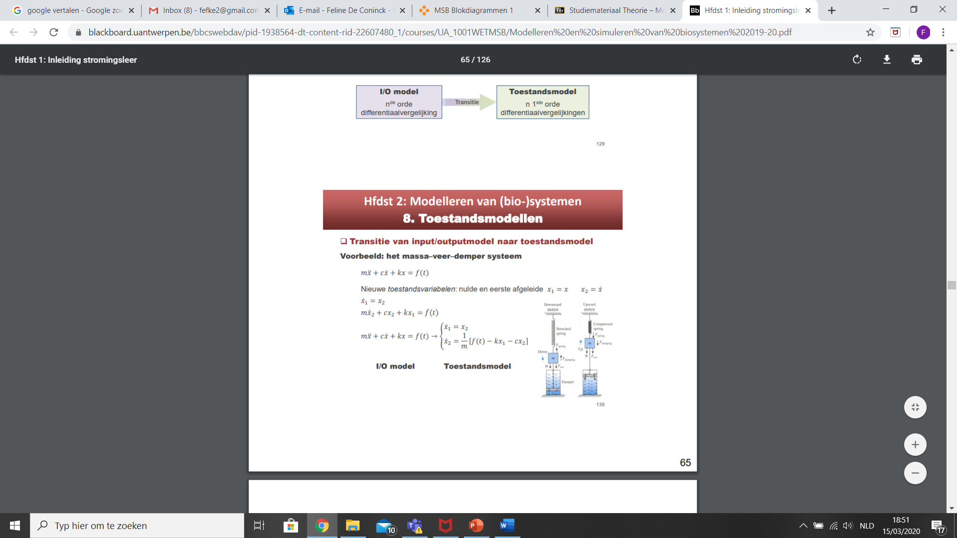Systeem beschreven door:
  + Twee nieuwe toestandsvariabelen x1 en x2 definiëren**: x1=x en x2=x’**

=> I/O model omgezet naar toestandsmodel

=> x1 en x2= toestandsvariabelen

8.3. De toestandsvergelijkingen

* Toestandsvergelijkingen
  + = set of stelsel van 1ste orde DV die toestandsmodellen beschrijven

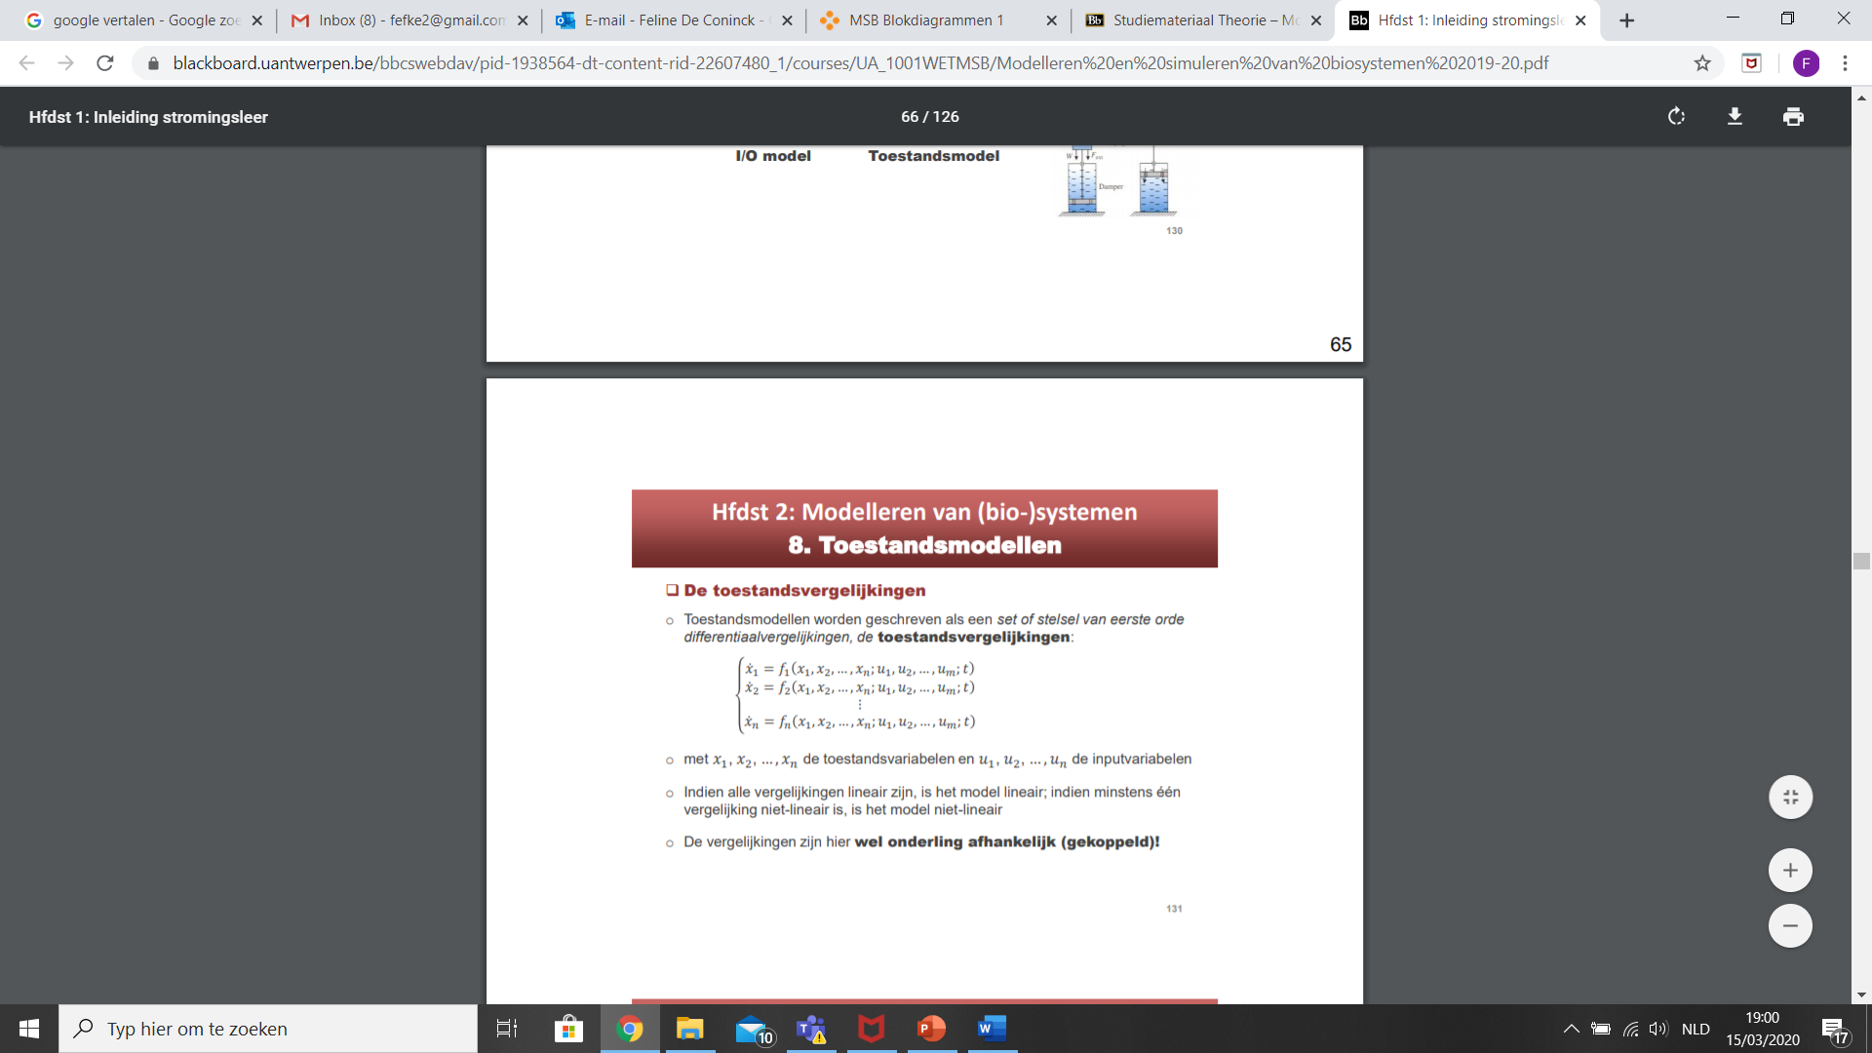

Algemene vorm

* + X1,x2,x3…xn = toestandsvariabelen & u1,u2,…un=> inputvariabelen
  + Als alle vglen lineair zijn => model is lineair
  + Als minstens 1 vgl niet lineair is => model niet lineair
  + De vergelijkingen zijn hier **onderling afhankelijk (gekoppeld)**
* Vector-matrixvorm van toestandsvergelijkingen
  + Toestandsvgl genoteerd in matrixvorm
  + Voordeel: meerdere toestandsvglen als 1 enkel matrixvgl schrijven
  + **Voorbeeld:** massa-veer-dempersysteem

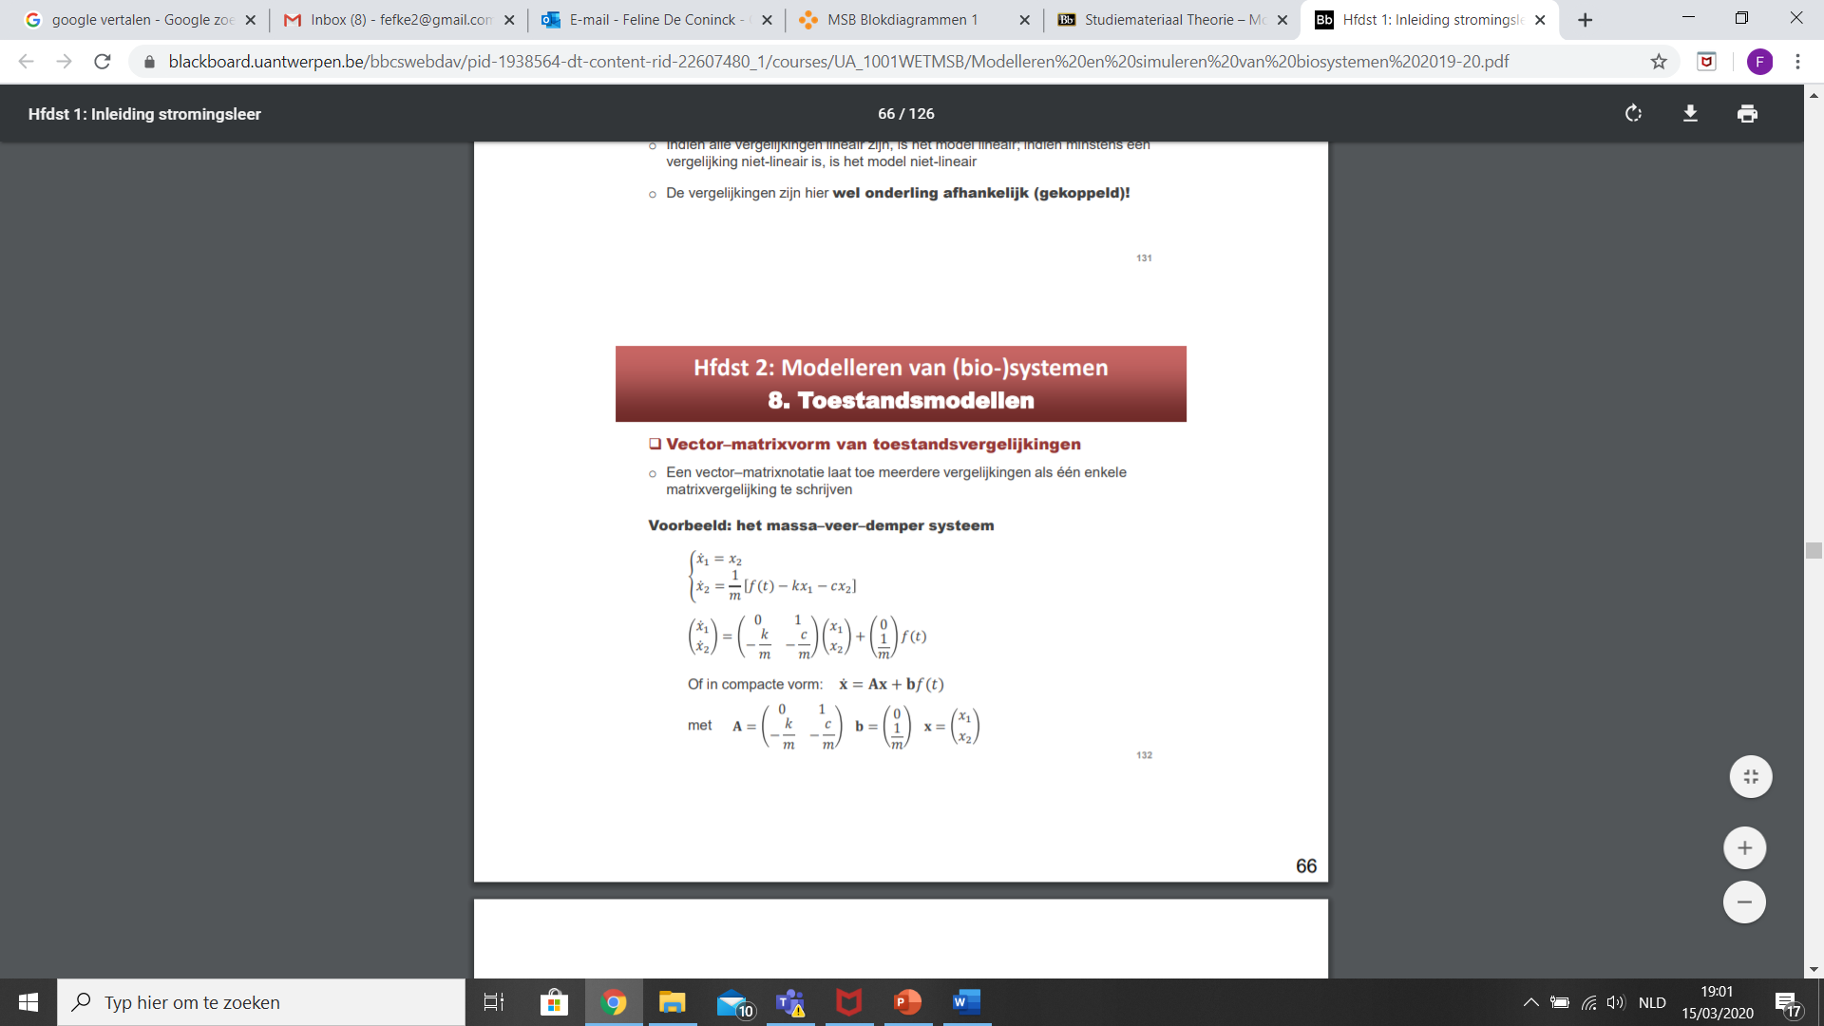

* + **Algemene standaardvorm: x’=Ax+Bu**
    - x= toestandsvector (kolomvector met n rijen), u = inputvector (kolom met m rijen), A=systeemmatrix = bevat parameters die systeem bepalen (vierkante matrix nxn), B=inputmatrix (dimensie nxm)
    - => dus meerdere inputs zijn mogelijk want nxm

8.4 Begrip ‘toestand van een dynamisch systeem’

* Toestand van een dynamisch systeem
  + ~ Thermodynamica: thermodynamische toestand v/e stof
    - Toestand van systeem w bep. door eigenschappen
    - Minimum aan aantal variabelen (vb T en P) die toestand systeem & dus al zijn eigenschappen beschrijven
    - Vb: fasendiagram zuiver water
      * = grafische interpretatie die toestand water beschrijft in fie van T, P
      * => deze toestandsvariabele vormen toestandsruimte
    - Toestandsruimte = ruimte gevormd door toestandsvariabelen
  + Toestand van een dynamisch systeem (analoog)
    - Bestaat minimum set van variabelen die systeem op bep. tijdstip beschrijven
    - Toestandsvariabelen xi
      * =Variabelen of grootheden die toestand van systeem beschrijven
    - Dynamisch gedrag systeem beschrijfbaar voor t>t0
      * Indien toestand gekend op t0 & alle inputs gekend zijn voor t>t0
  + Toestandsruimte, toestandsvector en toestandstraject
    - Set van toestandsvariabelen kan w voorgesteld door een toestandsvector in de toestandsruimte
    - Toestandsvector **x**
      * = voorstelling van de set van toestandsvariabelen in vector
    - Toestandsruimte
      * = ruimte gevormd door toestandsvariabelen
      * = grafische voorstelling toe vd toestand v/e dynamisch systeem
    - Toestandstraject
      * Waarden vd toestandsvariabelen bepalen op elke t welke toestand
      * Bij verandering vd toestand systeem => wijzigen toestandsvariabelen + systeem beweegt naar ander punt in toestandsruimte
      * => Systeem kan w beschouwd als punt dat in tijd beweegt doorheen de toestandsruimte via continu pad = toestandstraject
      * => Vorm toestandstraject ~ initiële condities, inputs & dynamica vh systeem zelf
        + Vb: masssa-veer-demper

Veer & demper = systeem zelf , massa= initiele conditie, kracht = input

* + - Ppt p136
      * Foto links: 2D toestandsruimt met toestandsvector
        + Beschrijft toestand vh systeem op bepaald tijdstip
      * Foto rechts: verandering van toestand => toestandstraject
        + Toestandsvector eveolueert in fie vd tijd
        + Systeem beweegt in toestandsruimt
  + **Voorbeeld:** systeem met 2 toestandsvariabelen
    - Fig a: systeem met 2 toestandsvariabelen in 2D toestandsruimte
    - Fig b: veranderingd vd toestand in tijd vormt toestandstraject
    - Toestandsruimte = de 2D ruimte met co **x1 en x2** (toestandsvariab)
    - Toestandsvector =
    - De verandering vd toestand vh systeem
      * ~ vd toestandsvariabelen & inputvariabelen
      * Stelsel beschrijft evolutie vh systeem tgv input
      * Vb: 1 inputvariabele => model schrijven als **geforceerde respons**

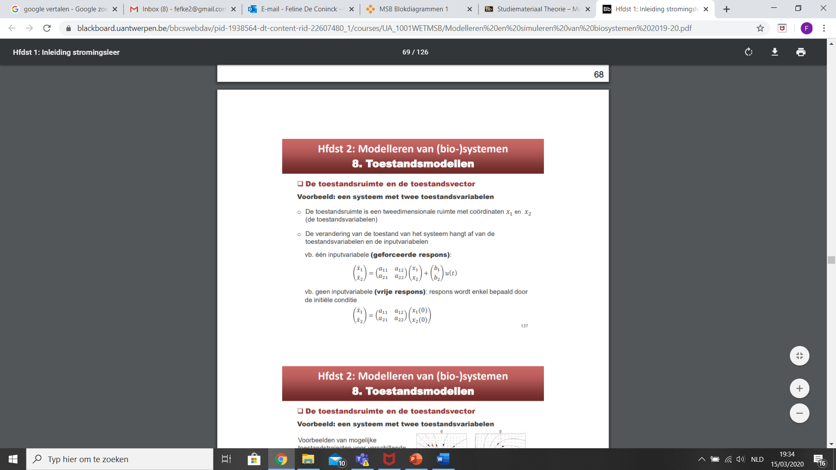

* + - * Vb: geen inputvariabele => model schrijven als **vrije respons**
        + Respons/ evolutie enkel bepaald door initiële conditie



* + **Voorbeelden** toestandstrajecten voor verschillende systemen (p138)
    - Uit elk punt in toestandsruimte => kan slechts 1 toestandstraject gevolgd w
      * Bepaald door modelstructuur & heersende modelinput
    - Extra notities
      * Systeem krijgt input => afh vd begintoestand zal systeem evolueren naar andere toestand
      * => toestandstrajecten verschillend
      * => vanuit elk punt uit toestandsruimte zal maar 1 traject gevolgd w => systeem evolueert naar 1 richting
      * => andere input = andere evolutie vh systeem

8.5 Outputvergelijkingen

* Outputvergelijkingen
  + = de variabelen waarin we geïnteresseerd zijn
    - In plaats van de toestandsvariabelen!
  + = statische algebraische vergelijkingen ⬄ toestandsvariabelen (1ste orde DV)
  + = leggen verband tssn outputs enerzijds & de toestandsvariabelen en systeeminputs anderzijds
  + => indien minstens 1 outputvgl niet lineair => model niet lineair
  + ≠ persee dezelfde als de toestandsvariabelen
    - => elke variabele waarin we geïntereseerd zijn/outputvariabele schrijfbaar als functie vd toestandsvariabelen & inputvariabelen
    - => kan wel voorkomen dat outputvariabele = toestandsvariabele
  + Voorbeeld: massa-veer-dempersysteem



* + - geïnteresseerd in totale kracht **f(t)-kx-cx’** (want F=mx’’) die op massa werkt& in impuls **mx’**
      * = 2 outputvariabelen
    - 2 outputvariabelen ku we beschrijven als functies vd toestandsvariabeleen & inputvariabelen

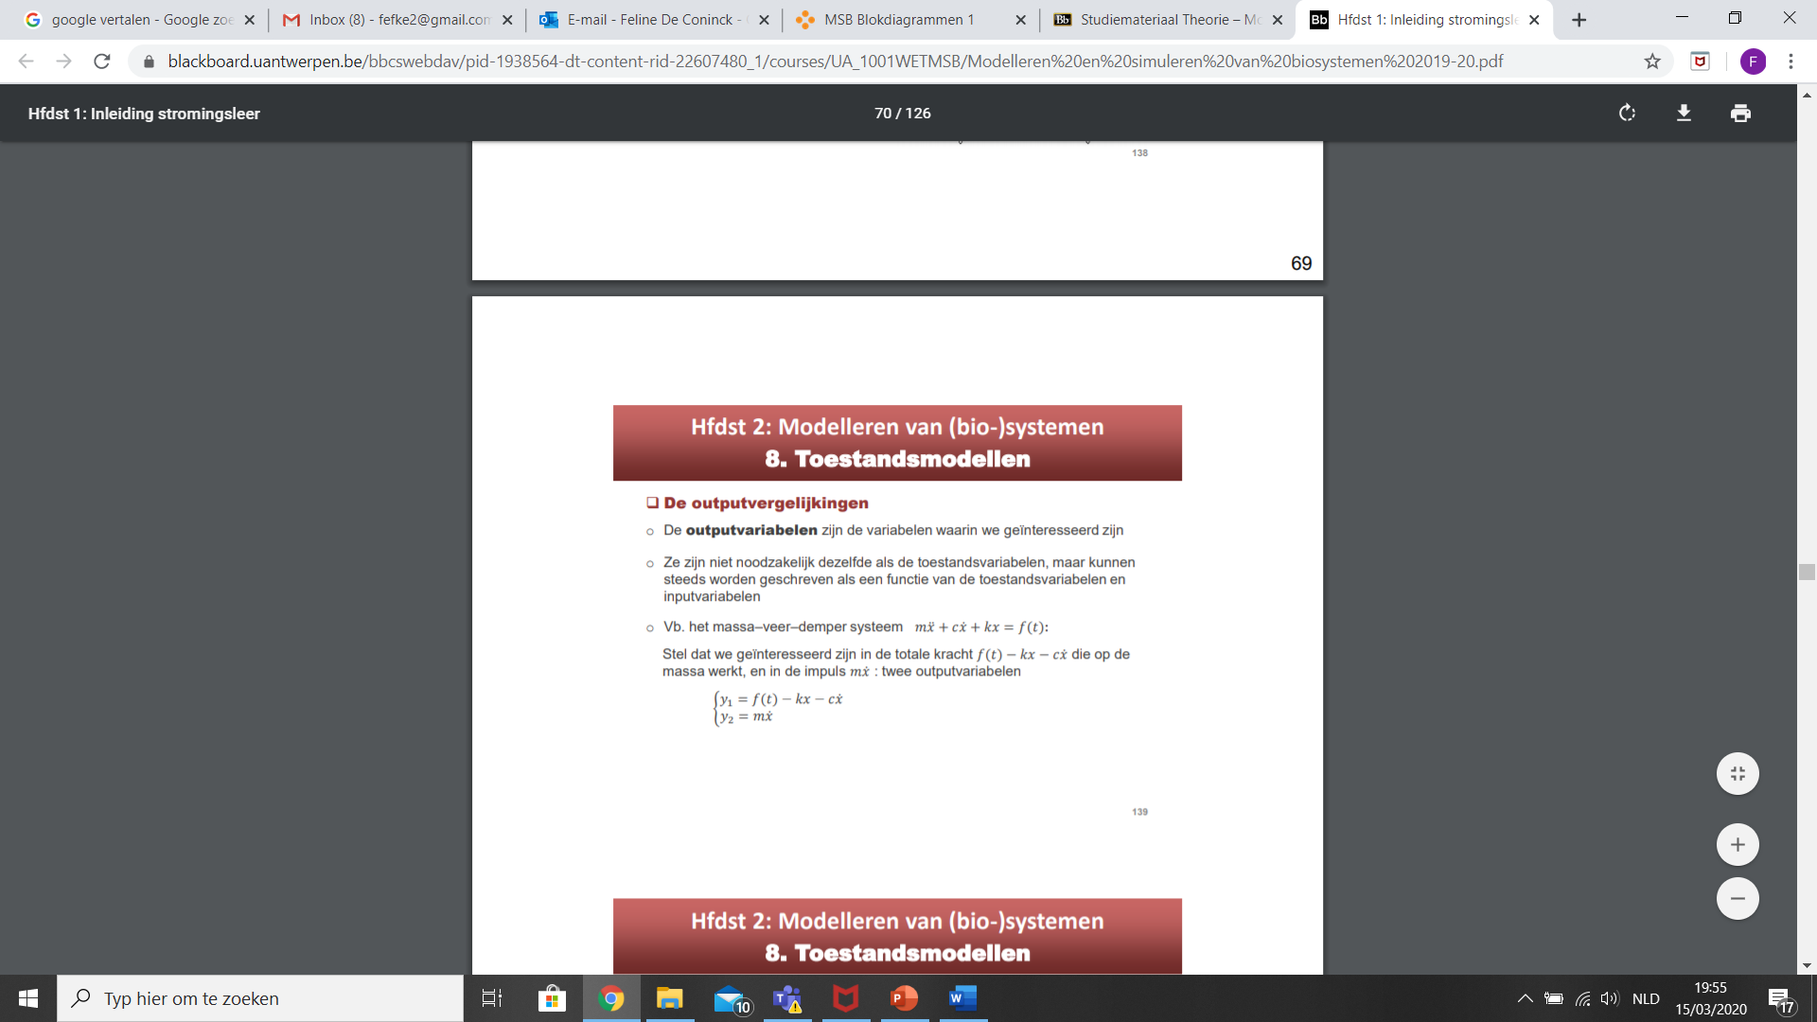

* + - Algemeen: outputvergelijkingen

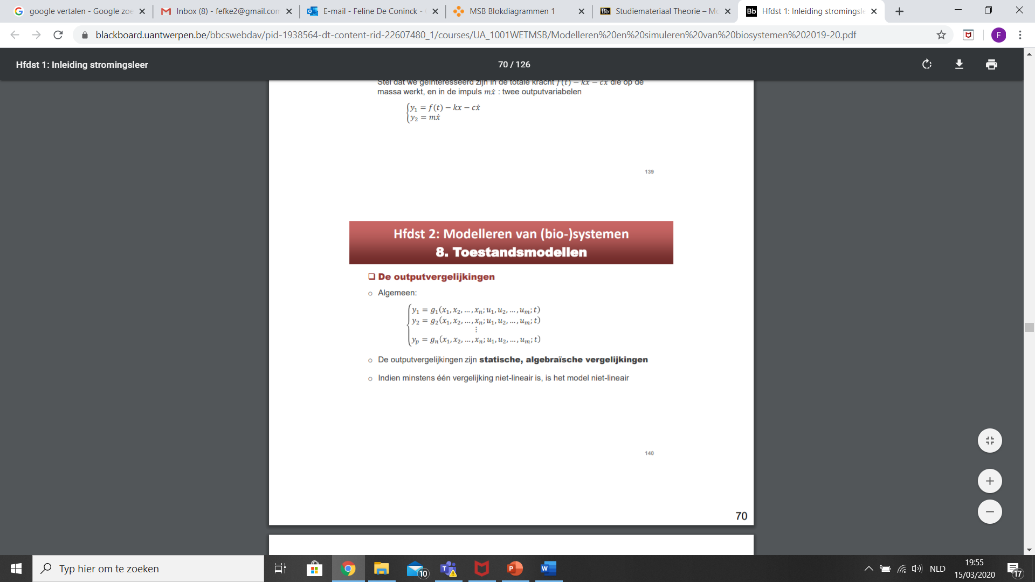

* + - * Outputvariabelen = statische algebraische vglen ⬄ toestandsvgl (lineaire 1° orde DV)
    - 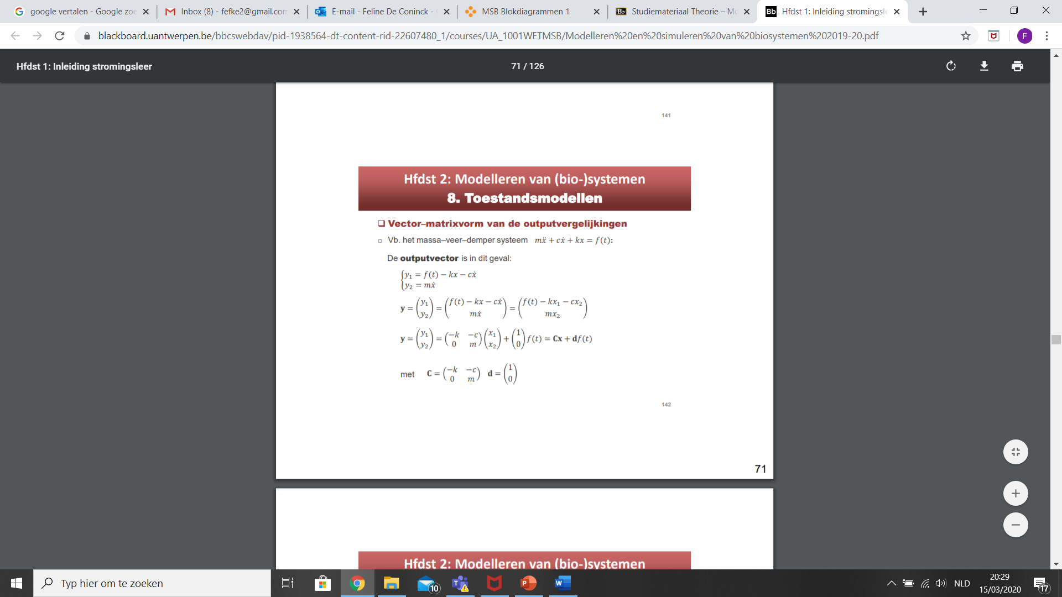Outputvergelijkingen schrijven in matrixnotatie
  + **Voorbeeld toestandsmodel**: 1 outputvergelijking en 1 toestandsvergelijking
    - **Zie ppt p141**
    - 1 output & 1 toestandsvgl

8.6 Algemene wiskundige beschrijving van een toestandsmodel

* Voor lineair, stationair model
  + 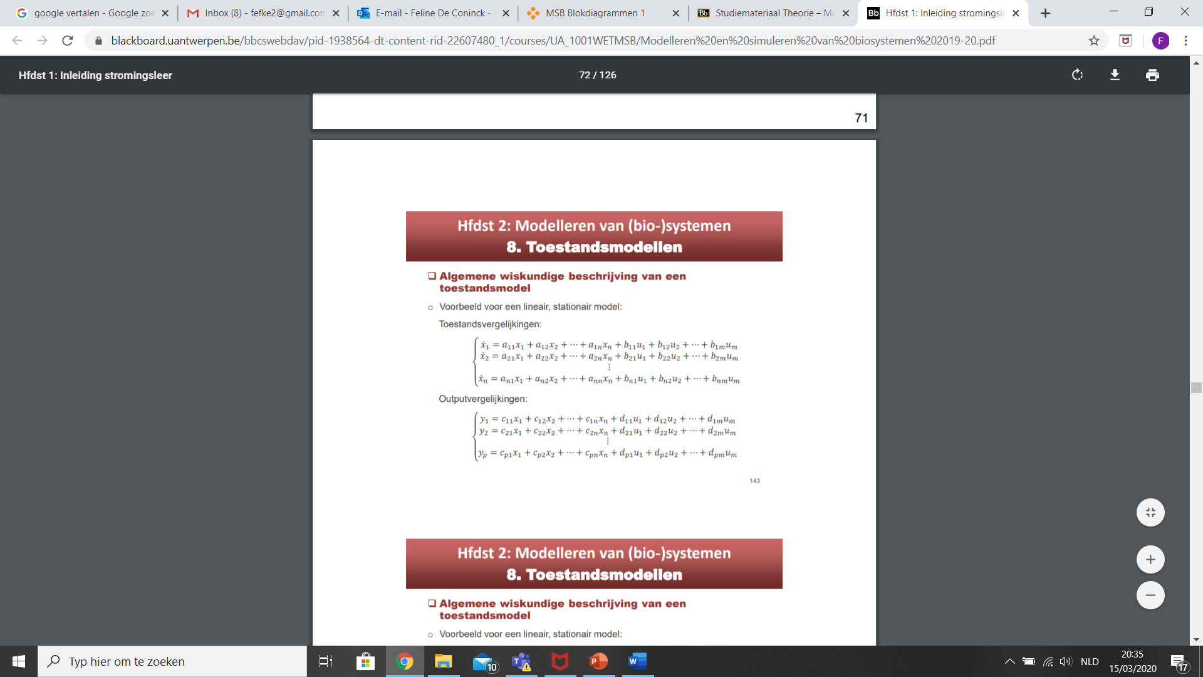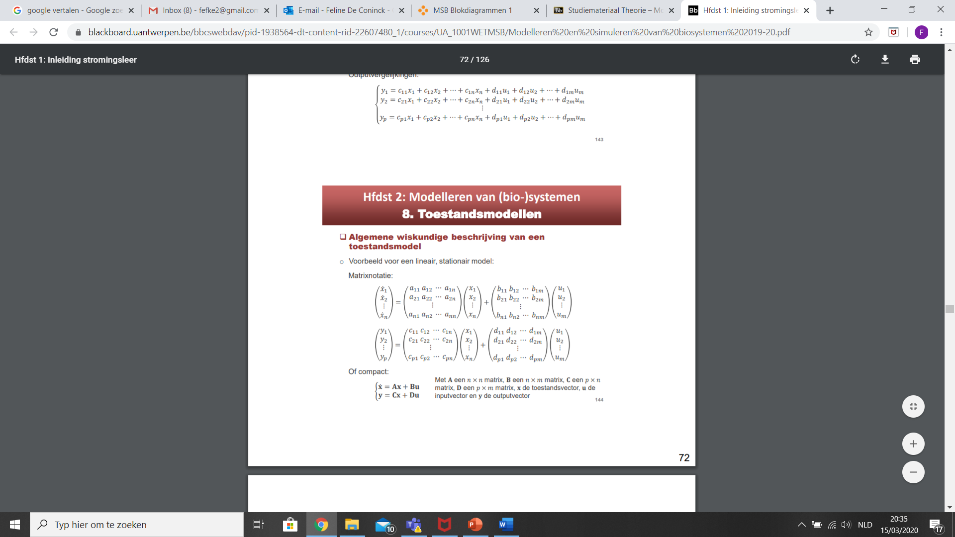=> toestandsvergelijkingen, outputvergelijkingen & matrixnotatie vd outputvglen

8.7. Voorbeeld: de invertasereactor

* Voorbeeld: invertasereactor als toestandsmodel
  + Perfect gemengde bioreactor met cte volume V & cte invertaseconcentratie E
  + Sucrose w omgezet naar glucose + fructose door invertase enzym: S => G+F
    - Omzetting aan snelheid r=k. E. S
  + Geïnteresseerd in zoetheid Z (outputvariabele): Z=0,3S+0,2G+0,5F
  + Toestandsvgl komen uit massabalansvglen:

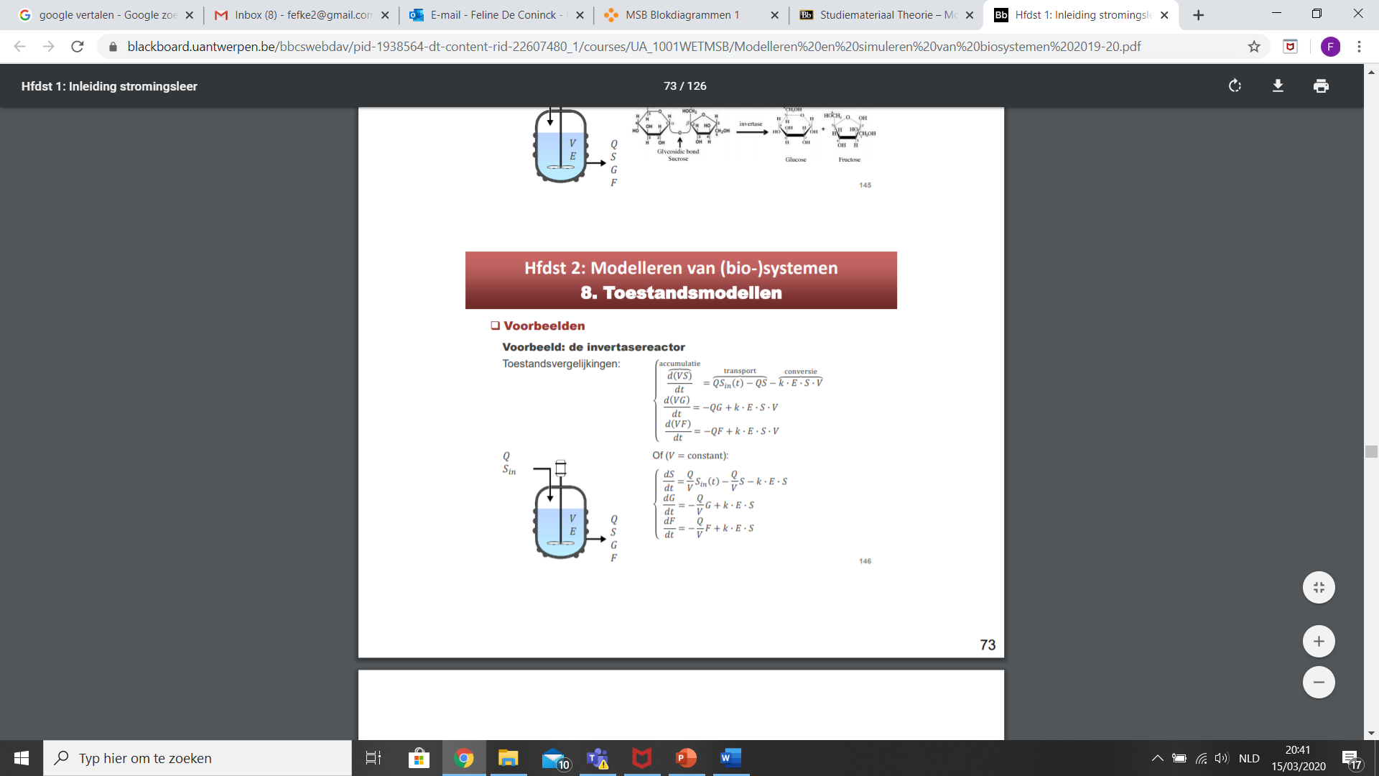

* + 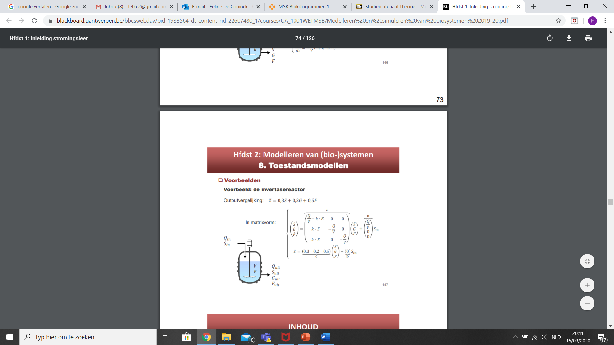Outputvergelijking
  + Toestandsmodel in matrixvorm: combo outputvgl & toestandsvgl
    - Toestandsmodel altijd combo output & toestandsvgl

